ГОСУДАРСТВЕННОЕ БЮДЖЕТНОЕ ОБРАЗОВАТЕЛЬНОЕ УЧРЕЖДЕНИЕ
ДОПОЛНИТЕЛЬНОГО ПРОФЕССИОНАЛЬНОГО ОБРАЗОВАНИЯ
«ИНСТИТУТ ПОВЫШЕНИЯ КВАЛИФИКАЦИИ РАБОТНИКОВ ОБРАЗОВАНИЯ
РЕСПУБЛИКИ ИНГУШЕТИЯ»

ИНФОРМАЦИОННО-МЕТОДИЧЕСКИЙ ОТЧЕТ
по результатам проведения всероссийских проверочных работ в
5, 6, 7, 8, 10-х классах по учебному предмету «Русский язык» в 2026 году

г. Назрань, 2026
Введение.
Всероссийские проверочные работы (далее – ВПР) – федеральная процедура оценки качества образования, разработанная для получения объективной информации об уровне подготовки обучающихся в соответствии с требованиями федеральных государственных образовательных стандартов (далее – ФГОС) и федеральными основными общеобразовательными программами (далее – ФООП).
Статус ВПР определен Постановлением Правительства Российской Федерации от 30.04.2024 № 556 «Об утверждении перечня мероприятий по оценке качества образования и Правил проведения мероприятий по оценке качества образования».
Использование результатов ВПР направлено на:
- выявление образовательных дефицитов и проблемных зон;
- анализ эффективности реализации образовательных программ;
- принятие управленческих решений, ориентированных на устойчивое повышение качества общего образования.

Источники получения результатов ВПР:
Результаты ВПР формируются и хранятся в государственной информационной системе «Федеральная информационная система оценки качества образования» (далее – ГИС ФИС ОКО).

Подходы к анализу и интерпретации результатов ВПР.
Цель подготовки информационно-методического отчета по результатам ВПР – выявление устойчивых образовательных дефицитов, проблемных зон в освоении основных образовательных программ основного и среднего общего образования, а также факторов, оказывающих влияние на качество образовательных результатов на уровне образовательных организаций, муниципальных образований, региона.
Результаты ВПР на уровне региона используются для принятия стратегических управленческих решений, включая:
- анализ оценки состояния и динамики качества общего образования на уровне региона и муниципальных образований;
- выявление системных факторов, влияющих на качество образования в регионе;
- оценку эффективности региональных программ и мероприятий в сфере образования;
- определение приоритетных направлений региональной образовательной и методической политики.
- Результаты ВПР на уровне муниципальных образований используются для:
- оценки состояния и динамики качества общего образования в муниципальных образовательных организациях;
- выявления устойчивых проблемных зон и типичных образовательных дефицитов в разрезе учебных предметов и уровней обучения;
- определения образовательных организаций, нуждающихся в адресной методической и управленческой поддержке;
- планирования и корректировки муниципальных мероприятий по повышению качества образования.
Цель проведения ВПР в 5, 6, 7, 8, 10 классах по учебному предмету «Русский язык»: достижение обучающимися планируемых метапредметных и предметных результатов освоения основных образовательных программ на уровне основного и среднего общего образования с учетом требований ФГОС ООО и ФГОС СОО

Сроки проведения ВПР:
с 20.04.2026 по 20.05.2026.
В 2026 году ВПР по русскому языку в 5, 6, 7, 8 и 10 классах охватили 34 668 участий обучающихся. По данным детальных аналитических разделов отчета, количество образовательных организаций по отдельным параллелям составило от 118 до 152. Общая успеваемость во всех классах находится на высоком и достаточно стабильном уровне — от 89,36% до 93,54%, качество знаний — от 40,23% до 51,03%. Средняя отметка варьируется в узком диапазоне 3,42–3,61. В большинстве параллелей средний процент выполнения работы ниже общероссийского значения, при этом разрыв составляет от 0,65 до 3,51 процентного пункта; в 10 классе — 1,28 п. п.

1. Основные показатели по классам
Класс | ОО, ед. | Участники, чел. | Успеваемость, % | Качество знаний, % | Средняя отметка | Средний % выполнения | Разрыв с РФ, п. п. | Динамика к 2025
5 | 152 | 8 353 | 89.36 | 43.18 | 3.46 | 62.01 | -1.92 | усп. -0,05; кач. -0,27
6 | 152 | 7 981 | 90.11 | 44.04 | 3.48 | 64.21 | -3.51 | усп. +0,53; кач. +1,63
7 | 152 | 8 309 | 90.12 | 41.96 | 3.45 | 58.44 | -2.09 | усп. +0,29; кач. -0,54
8 | 151 | 7 844 | 90.63 | 40.23 | 3.42 | 61.61 | -0.65 | усп. +1,63; кач. -0,45
10 | 118 | 2 181 | 93.54 | 51.03 | 3.61 | 65.62 | -1.28 | усп. +0,99; кач. -0,58
Таблица 1. Сводные показатели ВПР-2026 по русскому языку
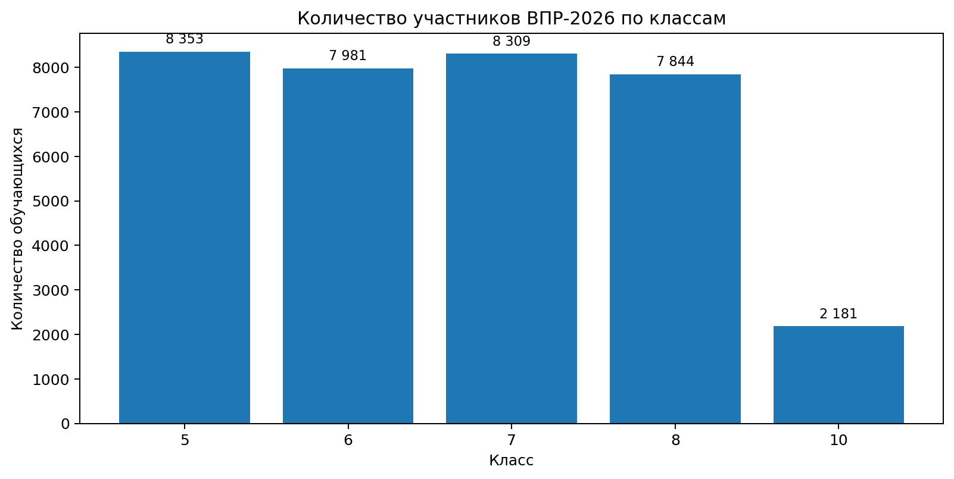
Рисунок 1. Численность участников по параллелям
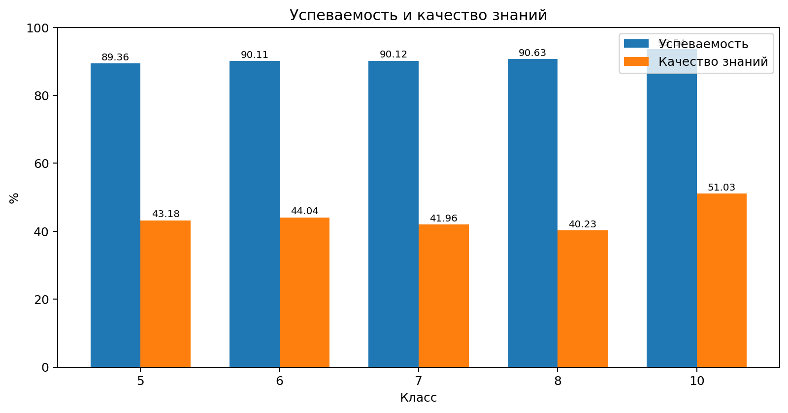
Рисунок 2. Успеваемость и качество знаний
2. Сопоставление отметок ВПР и текущих отметок
Для характеристики согласованности внешнего и текущего оценивания использованы три категории: результат ВПР ниже текущей отметки; результат подтверждает текущую отметку; результат ВПР выше текущей отметки.
Класс | Сопоставимо, чел. | ВПР ниже: чел. | ВПР ниже, % | Подтвердили: чел. | Подтвердили, % | ВПР выше: чел. | ВПР выше, % | Расхождение, % | Без сопоставления, чел. | Комментарий
5 | 8 163 | 1 718 | 21.05 | 6 124 | 75.02 | 321 | 3.93 | 24.98 | 190 | количество рассчитано по сводной таблице
6 | 7 827 | 1 401 | 17.90 | 6 067 | 77.51 | 359 | 4.59 | 22.49 | 154 | количество рассчитано по сводной таблице
7 | 8 185 | 1 356 | 16.57 | 6 428 | 78.53 | 401 | 4.90 | 21.47 | 124 | количество рассчитано по сводной таблице
8 | 7 678 | 1 275 | 16.61 | 6 097 | 79.41 | 306 | 3.99 | 20.60 | 166 | количество рассчитано по сводной таблице
10 | не указано | не указано | 20.88 | не указано | 73.97 | не указано | 5.15 | 26.03 | не определяется | в источнике приведены только доли
Таблица 2. Согласованность результатов ВПР и текущего оценивания
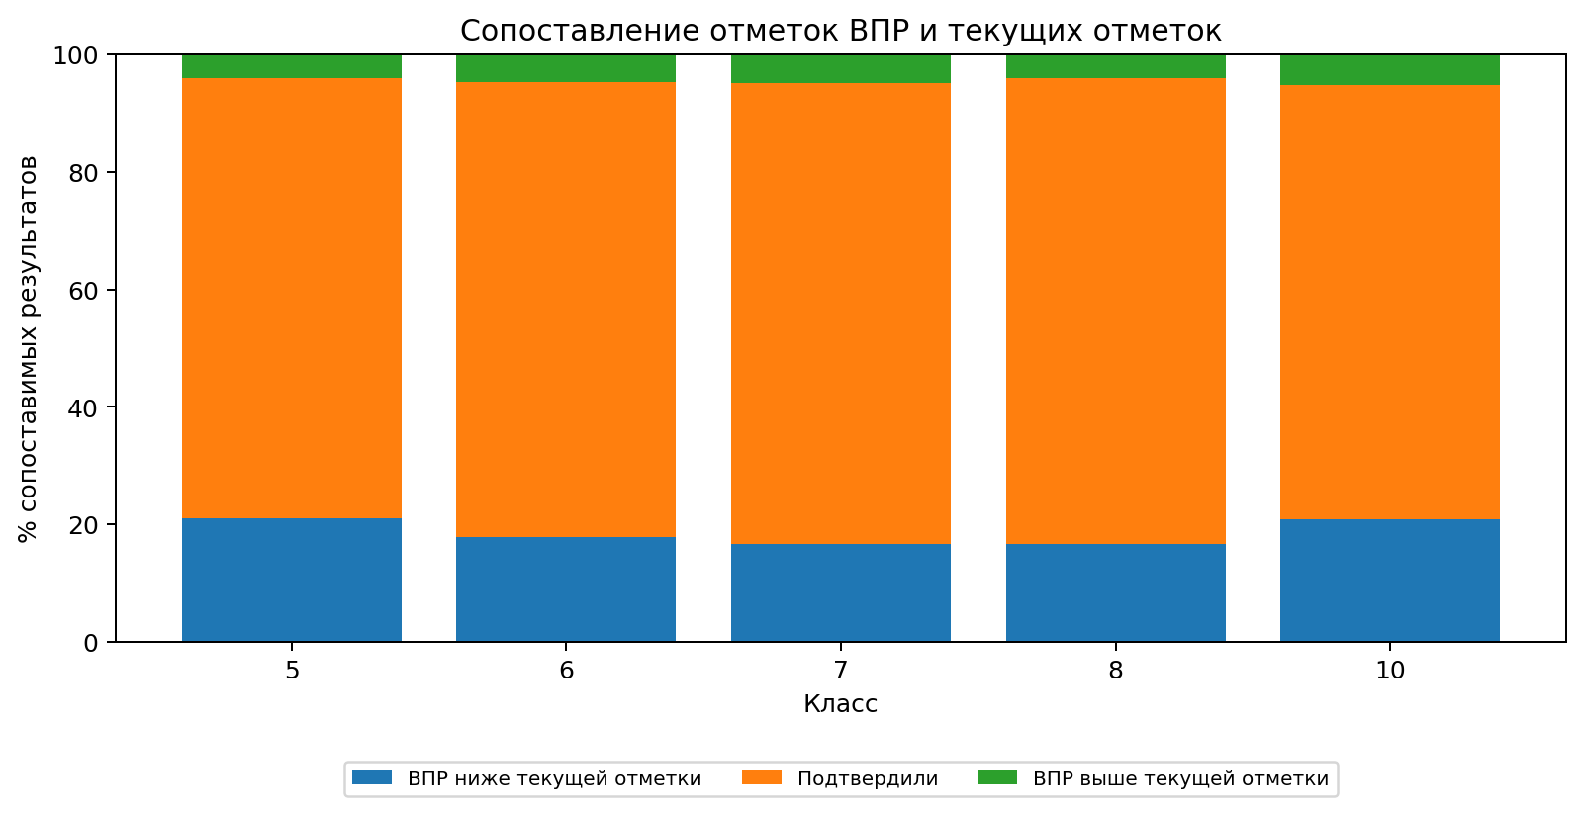
Рисунок 3. Структура сопоставления отметок по классам
- Наиболее высокая доля подтверждения текущей отметки отмечена в 8 классе — 79,41%; далее следуют 7 класс — 78,53% и 6 класс — 77,51%.
- Наибольшая доля результатов ВПР ниже текущей отметки наблюдается в 5 классе — 21,05% и в 10 классе — 20,88%.
- Условная доля расхождений (ВПР ниже + ВПР выше текущей отметки) составляет: 24,98% в 5 классе; 22,49% в 6 классе; 21,47% в 7 классе; 20,60% в 8 классе; 26,03% в 10 классе.
- Для 10 класса исходный отчет приводит только процентные доли по категориям сопоставления, поэтому абсолютное число подтвердивших, понизивших и повысивших отметку без дополнительных исходных данных определить корректно нельзя.

3. Результативность выполнения работы и основные тенденции
Класс | Средний % выполнения | РФ, % (расчетно) | Разрыв, п. п. | Средняя отметка | Краткая динамика | Ключевая зона внимания
5 | 62.01 | 63.93 | -1.92 | 3.46 | в целом стабильный уровень; качество -0,27 п. п. | синтаксический и пунктуационный анализ; письменная грамотность; работа с текстом
6 | 64.21 | 67.72 | -3.51 | 3.48 | улучшение: успеваемость +0,53 п. п., качество +1,63 п. п. | контекстная лексика и многозначность; письменная грамотность; смысловое чтение
7 | 58.44 | 60.53 | -2.09 | 3.45 | успеваемость +0,29 п. п., качество -0,54 п. п. | пунктуационный анализ; многозначность слова; морфологический анализ
8 | 61.61 | 62.26 | -0.65 | 3.42 | успеваемость +1,63 п. п., качество -0,45 п. п. | синтаксический анализ; грамматические нормы; обоснование обособления
10 | 65.62 | 66.90 | -1.28 | 3.61 | успеваемость +0,99 п. п., качество -0,58 п. п. | смысловое чтение, авторская позиция, письменное комментирование и редактирование
Таблица 3. Выполнение работы и основные образовательные дефициты
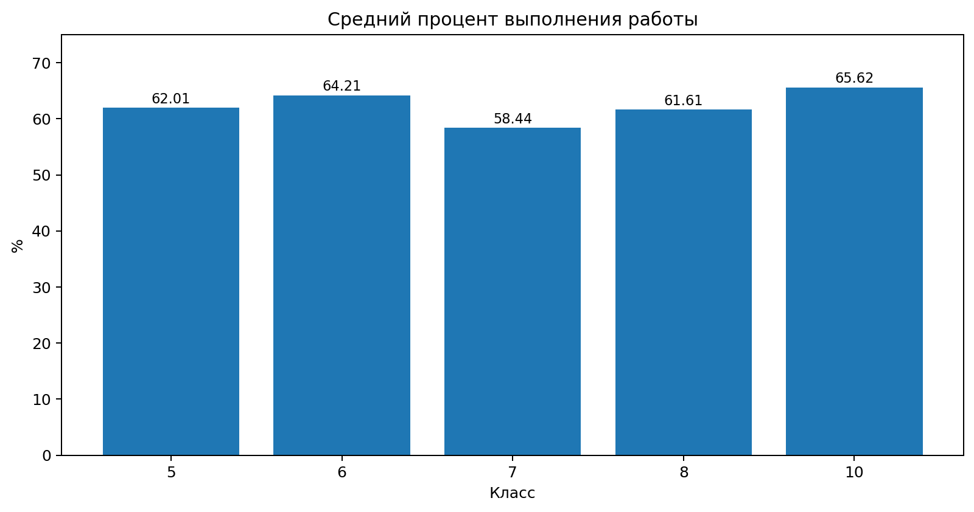
Рисунок 4. Средний процент выполнения работы по параллелям
Взвешенная по численности участников общая успеваемость по пяти параллелям составляет около 90,27%, качество знаний — около 42,91%, средняя отметка — около 3,46. Наиболее высокие итоговые показатели фиксируются в 10 классе, однако качество знаний там существенно ниже общероссийского значения из-за меньшей доли отметок «4». В 6 классе наблюдается наиболее выраженная положительная динамика качества знаний. В 7 и 8 классах рост общей успеваемости сопровождается снижением качества, что указывает на увеличение доли обучающихся, удерживающихся в зоне отметки «3».

Русский язык (5 классы)

Проверочная работа 2026 года содержала 5 заданий, представленных десятью оцениваемыми позициями (1К1, 1К2, 1К3, 2К1, 2К2, 2К3, 3, 4.1, 4.2, 5). Все позиции отнесены к базовому уровню сложности. Максимальный первичный балл — 24. Работа проверяет соблюдение норм письменной речи, фонетический, морфологический и синтаксический анализ, информационную переработку текста, лексические умения и орфоэпические нормы.

Задание 1 оценивается по трем критериям: 1К1 — до 4 баллов, 1К2 — до 3 баллов, 1К3 — до 2 баллов. Задание 2 также включает три критерия по 3 балла каждый. Задание 3 оценивается максимум в 2 балла, позиции 4.1 и 4.2 — по 1 баллу, задание 5 — 2 балла. В сумме участник может получить 24 первичных балла.

Рекомендации по переводу первичных баллов в отметки по пятибалльной шкале.
Для ВПР 2026 года по русскому языку в 5 классе используется шкала: 0–11 баллов — отметка «2», 12–15 — «3», 16–19 — «4», 20–24 — «5». Таким образом, минимальный порог положительного результата составляет 12 первичных баллов.

Отметка по пятибалльной шкале | «2» | «3» | «4» | «5»
Первичные баллы | 0–11 | 12–15 | 16–19 | 20–24

В анализе используются следующие расчетные показатели:
- доля положительных отметок — сумма долей отметок «3», «4» и «5», или 100 процентов минус доля отметки «2»;
- качество знаний — сумма долей отметок «4» и «5»;
- средняя отметка — средневзвешенное значение по распределению отметок;
- средний процент выполнения работы — взвешенное по максимальным баллам среднее значение по десяти оцениваемым позициям;
- динамика — разность показателей 2026 и 2025 годов в процентных пунктах;
- разрыв с Российской Федерацией — разность регионального и общероссийского процента выполнения задания.

Участники ВПР и изменение охвата
В 2026 году ВПР по русскому языку в 5 классах Республики Ингушетия выполнили
8 353 обучающихся из 152 образовательных организаций. В 2025 году в работе участвовали 8 064 обучающихся из 150 организаций. Число участников увеличилось на 289 человек, или на 3,6 процента. Количество участвовавших организаций увеличилось на 2. После снижения численности участников в 2025 году относительно 2024 года в 2026 году выборка вновь выросла и превысила уровень 2024 года на 78 человек.

Год | Количество ОО | Участники | Изменение к предыдущему году | Участников на одну ОО
2024 | 143 | 8 275 | — | 57,9
2025 | 150 | 8 064 | -211 | 53,8
2026 | 152 | 8 353 | +289 | 55,0
Рисунок 1 – Динамика количества участников ВПР по русскому языку в 5 классах
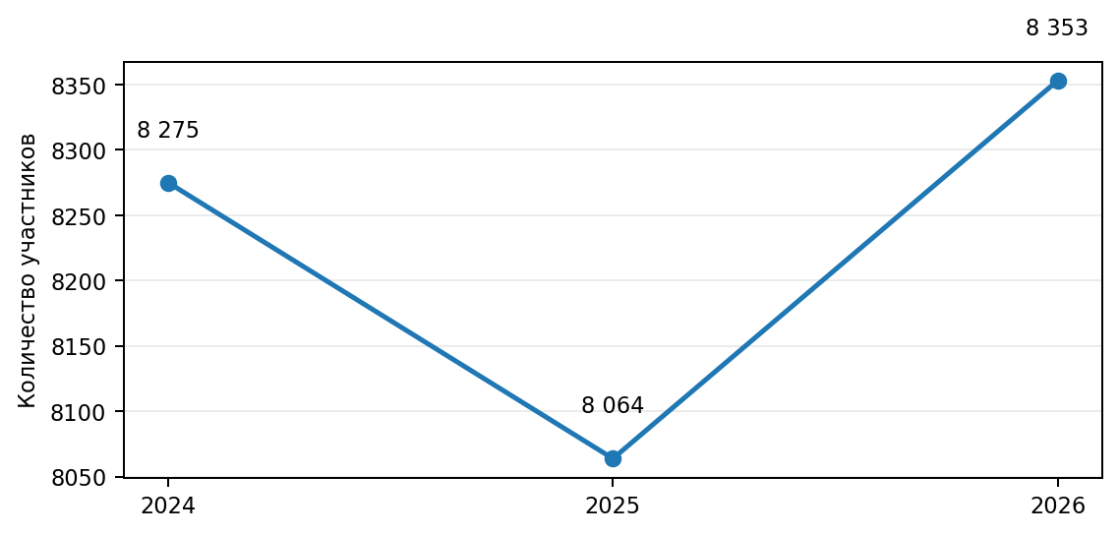

Распределение отметок и первичных баллов
Рисунок 2 – Распределение отметок по русскому языку в 2024–2026 годах
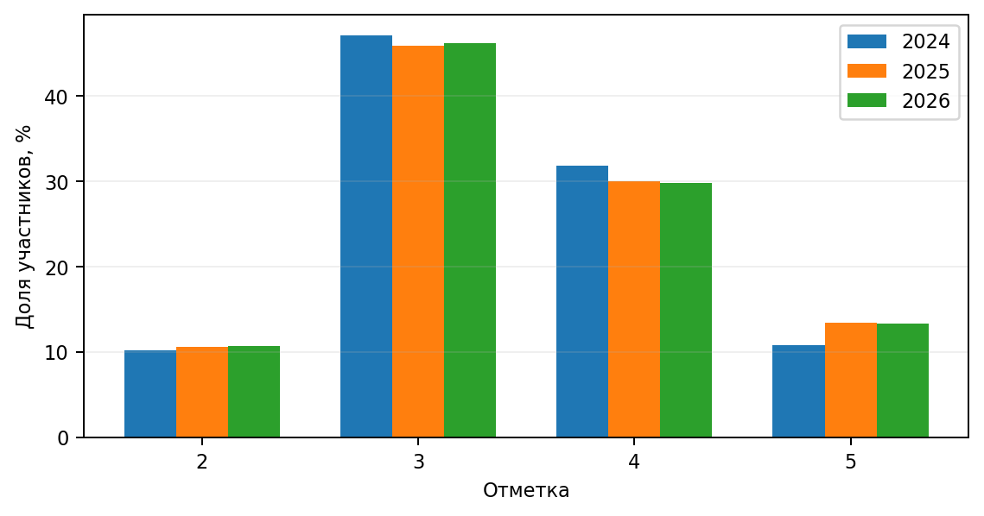
Год | 2 | 3 | 4 | 5 | Положительные отметки | Качество знаний
2024 | 10,17% | 47,16% | 31,87% | 10,80% | 89,83% | 42,67%
2025 | 10,59% | 45,96% | 30,03% | 13,42% | 89,41% | 43,45%
2026 | 10,64% | 46,18% | 29,82% | 13,36% | 89,36% | 43,18%
В 2026 году отметку «2» получили 10,64% участников, отметку «3» — 46,18%, отметку «4» — 29,82%, отметку «5» — 13,36%. Доля положительных отметок составила 89,36%, что практически совпадает с результатом 2025 года (89,41%): изменение равно -0,05 п. п.
Качество знаний снизилось с 43,45% до 43,18%, то есть на 0,27 процентного пункта.
Средняя отметка практически не изменилась: 3,46 в 2025 году и 3,46 в 2026 году. Структура распределения остается устойчивой: основная масса участников получает отметку «3», ее доля выросла на 0,22 п. п.; доля отметки «4» уменьшилась на 0,21 п. п., доля отметки «5» — на 0,06 п. п. Следовательно, общая успеваемость сохранена, но заметного прироста качественных результатов не произошло.
Показатель | Результат 2026 | Динамика или разрыв | Интерпретация
Участники | 8 353 | +289 человек | Рост выборки
Доля положительных отметок | 89,36% | -0,05 п. п. | Практически без изменений
Качество знаний | 43,18% | -0,27 п. п. | Незначительное снижение
Средняя отметка | 3,46 | -0,00 | Стабильный уровень
Средний первичный балл | 14,88 из 24 | — | Медиана — 15 баллов
Средний процент выполнения работы | 62,01% | -0,16 п. п. | Практически без изменений к 2025
Разрыв с РФ по среднему выполнению | 62,01% | -1,92 п. п. | Ниже общероссийского значения

Средний первичный балл по индивидуальным результатам составил 14,88 балла из 24, медиана — 15 баллов. Наиболее крупная группа сосредоточена в диапазоне 12–15 баллов, то есть в зоне отметки «3». Это означает, что значительная часть обучающихся находится сравнительно близко к нижней границе отметки «4» и может повысить результат при адресной коррекции одного-двух наиболее проблемных умений.
Интервал первичных баллов | Количество участников | Доля участников
0–5 | 308 | 3,69%
6–11 | 581 | 6,96%
12–15 | 3 857 | 46,18%
16–19 | 2 491 | 29,82%
20–24 | 1 116 | 13,36%

Результаты муниципальных образований

Муниципалитет или группа | Участники | 2 | 3 | 4 | 5 | Успеваемость | Качество
город Карабулак | 617 | 7,78% | 50,57% | 27,07% | 14,59% | 92,22% | 41,66%
город Магас | 687 | 8,73% | 42,79% | 30,86% | 17,61% | 91,27% | 48,47%
город Малгобек | 646 | 7,28% | 41,02% | 33,28% | 18,42% | 92,72% | 51,70%
город Назрань | 1 716 | 16,43% | 46,45% | 26,11% | 11,01% | 83,57% | 37,12%
Джейрахский муниципальный район | 47 | 4,26% | 42,55% | 38,30% | 14,89% | 95,74% | 53,19%
Малгобекский муниципальный район | 1 026 | 11,01% | 49,03% | 28,85% | 11,11% | 88,99% | 39,96%
Назрановский муниципальный район | 2 307 | 9,49% | 44,78% | 32,08% | 13,65% | 90,51% | 45,73%
Сунженский муниципальный район | 720 | 10,00% | 48,61% | 27,64% | 13,75% | 90,00% | 41,39%
город Сунжа | 581 | 7,92% | 48,19% | 33,22% | 10,67% | 92,08% | 43,89%
Республика Ингушетия (региональное подчинение) | 6 | 0,00% | 50,00% | 50,00% | 0,00% | 100,00% | 50,00%

Наиболее высокая доля положительных отметок среди муниципалитетов зафиксирована в Джейрахском муниципальном районе — 95,74%, городе Малгобеке — 92,72%, городе Карабулаке — 92,22% и городе Сунже — 92,08%. Самое низкое значение наблюдается в городе Назрань — 83,57%, где доля отметки «2» достигает 16,43%. При интерпретации показателя Джейрахского района необходимо учитывать небольшой объем выборки — 47 участников.
По качеству знаний максимальные значения получены в Джейрахском районе — 53,19% и городе Малгобеке — 51,70%. Ниже 40% качество знаний составляет в городе Назрань — 37,12% и Малгобекском муниципальном районе — 39,96%. Организации регионального подчинения представлены только шестью участниками, поэтому их показатель 50,00% не следует сопоставлять с крупными территориями без учета малой численности.
Рисунок 3 – Динамика качества знаний в сопоставимых муниципалитетах
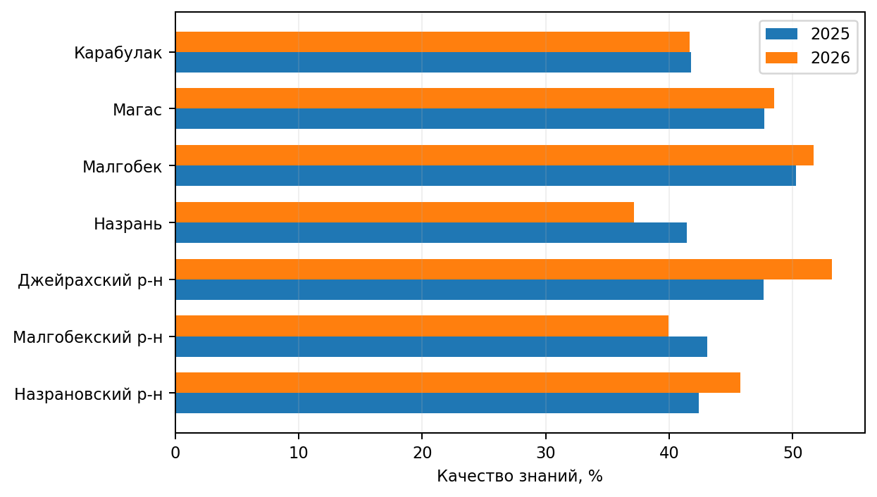
Муниципалитет | Усп. 2025 | Усп. 2026 | Изм., п. п. | Кач. 2025 | Кач. 2026 | Изм., п. п.
город Карабулак | 91,60% | 92,22% | +0,62 | 41,79% | 41,66% | -0,13
город Магас | 86,36% | 91,27% | +4,91 | 47,67% | 48,47% | +0,80
город Малгобек | 94,05% | 92,72% | -1,33 | 50,25% | 51,70% | +1,45
город Назрань | 86,12% | 83,57% | -2,55 | 41,41% | 37,12% | -4,29
Джейрахский муниципальный район | 90,91% | 95,74% | +4,83 | 47,63% | 53,19% | +5,56
Малгобекский муниципальный район | 89,49% | 88,99% | -0,50 | 43,10% | 39,96% | -3,14
Назрановский муниципальный район | 89,25% | 90,51% | +1,26 | 42,38% | 45,73% | +3,35

В межгодовом сопоставлении по территориям с устойчивой структурой наиболее заметный рост доли положительных отметок отмечен в городе Магас (+4,91 п. п.) и Джейрахском районе (+4,83 п. п.). Наиболее выраженное снижение зафиксировано в городе Назрань (-2,55 п. п.) и городе Малгобек (-1,33 п. п.). Качество знаний сильнее всего выросло в Джейрахском районе (+5,56 п. п.) и Назрановском районе (+3,35 п. п.), а наиболее заметно снизилось в городе Назрань (-4,29 п. п.) и Малгобекском районе (-3,14 п. п.).

Сопоставление отметок ВПР и отметок по журналу

Результат сопоставления | Количество участников | Доля
Понизили отметку | 1 718 | 21,05%
Подтвердили отметку | 6 124 | 75,02%
Повысили отметку | 321 | 3,93%
Всего с сопоставимой отметкой | 8 163 | 100 %
Рисунок 4 – Сопоставление отметок ВПР и отметок по журналу в 2025–2026 годах
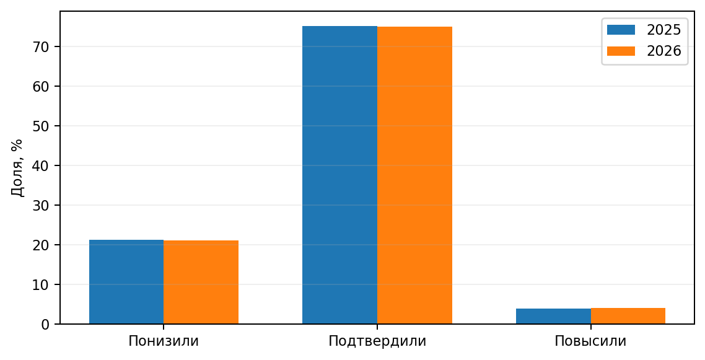
В 2026 году отметку по журналу подтвердили 75,02% участников с заполненной текущей отметкой, 21,05% получили за ВПР результат ниже отметки по журналу, 3,93% — выше. В 2025 году соответствующие значения составляли 75,10%, 21,14% и 3,76%.
Следовательно, структура совпадения практически не изменилась: доля подтверждения снизилась только на 0,08 п. п., доля понизивших отметку уменьшилась на 0,09 п. п., а доля повысивших увеличилась на 0,17 п. п.
Высокая доля совпадения результатов внешней процедуры и текущего оценивания свидетельствует об общей согласованности оценок. Вместе с тем примерно каждый пятый участник показывает на ВПР результат ниже текущей отметки, что требует анализа устойчивости знаний, единообразия оценочных подходов и готовности выполнять комплексные задания в условиях стандартизированной процедуры.

Выполнение заданий и сравнение с результатами Российской Федерации
Рисунок 5 – Средний процент выполнения оцениваемых позиций в регионе и по Российской Федерации
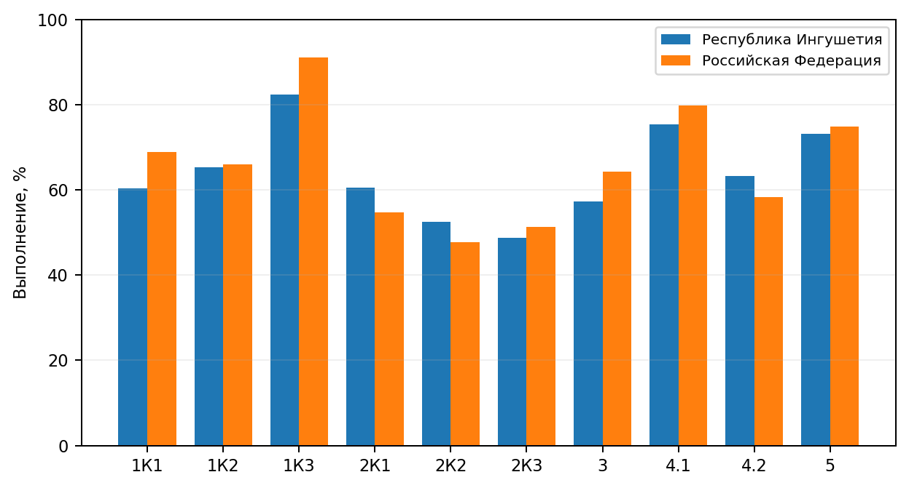

Полный перечень проверяемых умений и результаты 2026 года

Зад. | Ур. | Макс. | Проверяемое умение | РИ | РФ | Разрыв, п. п.
1К1 | Б | 4 | Соблюдать на письме нормы современного русского литературного языка, в том числе во время списывания текста объемом 90–100 слов | 60,40% | 68,97% | -8,57
1К2 | Б | 3 | Соблюдать на письме нормы современного русского литературного языка, в том числе во время списывания текста объемом 90–100 слов | 65,33% | 65,98% | -0,65
1К3 | Б | 2 | Соблюдать на письме нормы современного русского литературного языка, в том числе во время списывания текста объемом 90–100 слов | 82,43% | 91,09% | -8,66
2К1 | Б | 3 | Проводить фонетический анализ слов. | 60,53% | 54,79% | +5,74
2К2 | Б | 3 | Проводить морфологический анализ имен существительных, частичный морфологический анализ имен прилагательных, глаголов (в рамках изученного). | 52,59% | 47,69% | +4,90
2К3 | Б | 3 | Проводить синтаксический анализ простых предложений, проводить пунктуационный анализ простых осложненных и сложных предложений (в рамках изученного) | 48,80% | 51,37% | -2,57
3 | Б | 2 | Осуществлять информационную переработку прочитанных научно-учебного, художественного и научно-популярного текстов, включая умения формулировать вопросы по содержанию текста и отвечать на них; осуществлять выбор языковых средств для создания высказывания в соответствии с целью, темой и коммуникативным замыслом | 57,33% | 64,34% | -7,01
4.1 | Б | 1 | Объяснять лексическое значение слова разными способами (подбор однокоренных слов, подбор синонимов и антонимов, определение значения слова по контексту) | 75,40% | 79,89% | -4,49
4.2 | Б | 1 | Объяснять лексическое значение слова разными способами (подбор однокоренных слов, подбор синонимов и антонимов, определение значения слова по контексту) | 63,34% | 58,26% | +5,08
5 | Б | 2 | Соблюдать нормы постановки ударения (в рамках изученного) | 73,27% | 74,97% | -1,70

Средний взвешенный процент выполнения работы в Республике Ингушетия составил 62,01% против 63,93% по Российской Федерации. Разрыв равен -1,92 процентного пункта. По сравнению с 2025 годом региональный средний показатель практически не изменился: 62,17% в 2025 году и 62,01% в 2026 году, динамика -0,16 п. п.
Наиболее высокие результаты в 2026 году получены по критерию 1К3, связанному с соблюдением норм письменной речи при списывании текста (82,43%), и по позиции 4.1 на объяснение лексического значения слова (75,40%). Наиболее низкий результат — по синтаксическому и пунктуационному анализу (2К3) — 48,80%. Далее следуют морфологический анализ (2К2) — 52,59% и информационная переработка текста (задание 3) — 57,33%.
Регион превышает общероссийский показатель по трем позициям: 2К1 — фонетический анализ (+5,74 п. п.), 2К2 — морфологический анализ (+4,90 п. п.) и 4.2 — объяснение лексического значения слова (+5,08 п. п.). Наибольшее отставание от Российской Федерации отмечено по критериям 1К1 (-8,57 п. п.), 1К3 (-8,66 п. п.) и заданию 3 (-7,01 п. п.). Эти различия показывают, что отдельные аналитические языковые операции освоены сравнительно успешно, но устойчивость письменной грамотности и работа с информацией текста требуют усиления.

Динамика выполнения сопоставимых заданий: 2025–2026 годы
Рисунок 6 – Изменение результатов по сопоставимым умениям
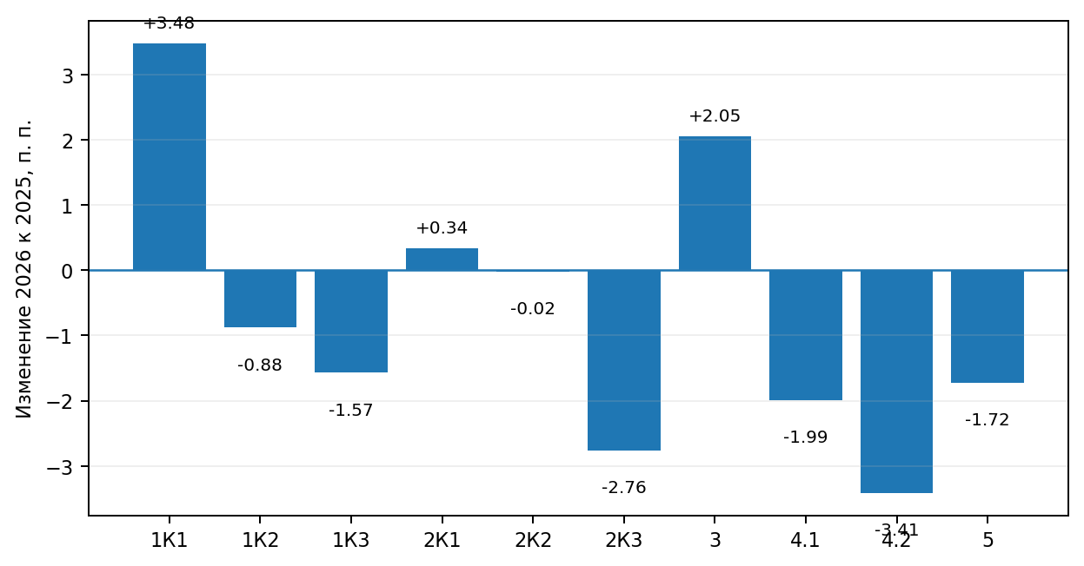
Зад. | Сопоставимое умение | 2025 | 2026 | Изменение, п. п. | Динамика
1К1 | Соблюдать на письме нормы современного русского литературного языка, в том числе во время списы | 56,92% | 60,40% | +3,48 | рост
1К2 | Соблюдать на письме нормы современного русского литературного языка, в том числе во время списы | 66,21% | 65,33% | -0,88 | снижение
1К3 | Соблюдать на письме нормы современного русского литературного языка, в том числе во время списы | 84,00% | 82,43% | -1,57 | снижение
2К1 | Проводить фонетический анализ слов. | 60,19% | 60,53% | +0,34 | рост
2К2 | Проводить морфологический анализ имен существительных, частичный морфологический анализ имен пр | 52,61% | 52,59% | -0,02 | стабильно
2К3 | Проводить синтаксический анализ простых предложений, проводить пунктуационный анализ простых ос | 51,56% | 48,80% | -2,76 | снижение
3 | Осуществлять информационную переработку прочитанных научно-учебного, художественного и научно-п | 55,28% | 57,33% | +2,05 | рост
4.1 | Объяснять лексическое значение слова разными способами (подбор однокоренных слов, подбор синони | 77,39% | 75,40% | -1,99 | снижение
4.2 | Объяснять лексическое значение слова разными способами (подбор однокоренных слов, подбор синони | 66,75% | 63,34% | -3,41 | снижение
5 | Соблюдать нормы постановки ударения (в рамках изученного) | 74,99% | 73,27% | -1,72 | снижение

Из десяти полностью сопоставимых оцениваемых позиций положительная динамика отмечена по 3, снижение — по 7. Рост зафиксирован по 1К1 (+3,48 п. п.), 2К1 (+0,34 п. п.) и заданию 3 (+2,05 п. п.). По остальным позициям результат снизился. Наиболее заметное снижение наблюдается по 4.2 (-3,41 п. п.), 2К3 (-2,76 п. п.) и 4.1 (-1,99 п. п.).
Особое внимание необходимо уделить критерию 2К3. В 2025 году его результат составлял 51,56%, то есть находился в базовом диапазоне, а в 2026 году снизился до 48,80% и перешел в пониженный диапазон (31–49%). Это единственная позиция работы 2026 года, которая не достигла 50-процентного уровня выполнения. При этом 2К2 практически не изменился (52,61% → 52,59%), что указывает на устойчивый, но недостаточно высокий уровень морфологического анализа.
Положительная динамика по информационной переработке текста (55,28% → 57,33%) заслуживает поддержки, однако показатель остается на 7,01 п. п. ниже общероссийского. По письменной грамотности критерий 1К1 вырос до 60,40%, но разрыв с Российской Федерацией остается значительным. Следовательно, рост отдельных показателей пока не привел к устойчивому улучшению общего среднего результата.

Распределение проверяемых умений по уровню освоения

Диапазон выполнения | Интерпретация | Позиции 2026 | Количество
Менее 30% | низкий | — | 0
30–49% | пониженный | 2К3 | 1
50–75% | базовый | 1К1, 1К2, 2К1, 2К2, 3, 4.2, 5 | 7
Более 75% | повышенный | 1К3, 4.1 | 2

В 2026 году заданий с низким уровнем выполнения нет. Одна позиция — 2К3 — относится к пониженному диапазону. Семь позиций находятся в базовом диапазоне, две — в повышенном. В 2025 году, согласно результатам, позиций пониженного уровня не было, а повышенный уровень фиксировался по 1К3 и 4.1. Следовательно, ключевое негативное изменение 2026 года — переход синтаксико-пунктуационного анализа в диапазон ниже 50%.

Результаты разных групп обучающихся

Группа | 1К1 Письменные нормы | 2К2 Морфологический анализ | 2К3  Синтаксис и пунктуация | 3  Работа с текстом | 4.2 Лексическое значение
Отметка 2 | 24,07% | 16,72% | 14,62% | 23,96% | 31,16%
Отметка 3 | 51,83% | 43,89% | 38,80% | 51,74% | 60,67%
Отметка 4 | 73,06% | 63,66% | 60,52% | 66,42% | 68,97%
Отметка 5 | 90,66% | 86,50% | 84,47% | 82,93% | 85,66%

Разрыв между группами отметок особенно велик в аналитических и письменных заданиях. По критерию 2К3 результат составляет 14,62% у обучающихся с отметкой «2», 38,80% у группы «3», 60,52% у группы «4» и 84,47% у группы «5». Аналогичная ступенчатая картина наблюдается по морфологическому анализу и критерию 1К1. Это подтверждает, что именно владение базовыми алгоритмами языкового анализа и устойчивость письменных норм в значительной степени разделяют группы с низкими и высокими итоговыми результатами.
Для группы с отметкой «3» особую практическую значимость имеют позиции 2К2 и 2К3: их результаты составляют соответственно 43,89% и 38,80%. Адресное повышение именно этих умений может дать части обучающихся дополнительный первичный балл и способствовать переходу в диапазон отметки «4».

Результаты образовательных организаций по выделенным кластерам
Рисунок 7 – Количество образовательных организаций по кластерам в 2025–2026 годах
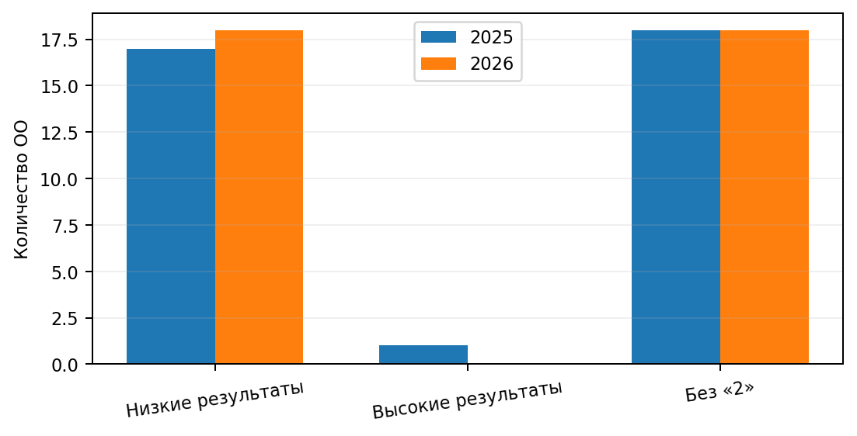
Группа школ | Критерий | 2025 | 2026 | Изменение
Низкие результаты | доля «2» от 20% до 100% | 17 ОО | 18 ОО | +1
Высокие результаты | доля «5» от 50% до 100% | 1 ОО | 0 ОО | -1
Без отметок «2» | доля «2» = 0% | 18 ОО | 18 ОО | +0

В 2026 году к группе школ с низкими результатами отнесены 18 образовательных организаций, или 11,84% от числа участвовавших ОО. В 2025 году региональный отчет фиксировал 17 таких организаций. Таким образом, число школ в группе риска увеличилось на одну. Школ с долей отметки «5» не менее 50% в 2026 году не выявлено, тогда как в 2025 году была одна такая организация. Количество школ без отметок «2» осталось равным 18; из-за увеличения общего числа участвовавших школ их доля снизилась с 12,00% до 11,84%.

Муниципалитет | Всего школ | Низкие результаты | Высокие результаты | Без отметок «2»
город Назрань | 24 | 9 | 0 | 0
Джейрахский муниципальный район | 2 | 0 | 0 | 0
Малгобекский муниципальный район | 24 | 3 | 0 | 4
Назрановский муниципальный район | 43 | 2 | 0 | 5
Республика Ингушетия (региональное подчинение) | 1 | 0 | 0 | 1
Сунженский муниципальный район | 20 | 3 | 0 | 2
город Карабулак | 8 | 0 | 0 | 0
город Магас | 6 | 0 | 0 | 0
город Малгобек | 12 | 1 | 0 | 3
город Сунжа | 12 | 0 | 0 | 3

Школы с низкими результатами ВПР
Критерий: доля отметки «2» от 20% до 100%. Выявлено 18 школ из 152. В таблице приведены количество участников, число и доля отметок «2».
№ | Муниципалитет | Образовательная организация | Участники | Отметка «2» | Доля «2»
1 | город Назрань | ГАОУ "Гимназия № 1 г.Назрань " | 74 | 47 | 63,51%
2 | город Назрань | ГБОУ "СОШ № 12 г. Назрань" | 32 | 20 | 62,50%
3 | Сунженский муниципальный район | ФГКОУ "СОШ №14 Министерства обороны РФ" | 6 | 3 | 50,00%
4 | Малгобекский муниципальный район | ГБОУ "СОШ № 6 с.п. Инарки" | 19 | 8 | 42,11%
5 | Сунженский муниципальный район | ГБОУ "ООШ №3 с.п. Троицкое" | 28 | 10 | 35,71%
6 | город Назрань | ГБОУ "СОШ №7 г.Назрань " | 69 | 21 | 30,43%
7 | Назрановский муниципальный район | ГБОУ "ООШ с.п. Сурхахи " | 54 | 14 | 25,93%
8 | город Назрань | ГБОУ "СОШ №11 г.Назрань " | 37 | 9 | 24,32%
9 | Малгобекский муниципальный район | ГБОУ " СОШ № 10 МР с.п. Вежари" | 13 | 3 | 23,08%
10 | Малгобекский муниципальный район | ГБОУ " СОШ № 5 МР с.п. Новый Редант" | 66 | 15 | 22,73%
11 | город Назрань | ГБОУ "Назрановская школа-интернат №1" | 27 | 6 | 22,22%
12 | город Назрань | ГБОУ "СОШ № 22 г. Назрань" | 28 | 6 | 21,43%
13 | город Назрань | ГБОУ "СОШ №3 г.Назрань " | 185 | 39 | 21,08%
14 | город Малгобек | ГБОУ "СОШ №2 г. Малгобек" | 63 | 13 | 20,63%
15 | Назрановский муниципальный район | ГБОУ "ООШ с.п. Плиево " | 10 | 2 | 20,00%
16 | Сунженский муниципальный район | ГБОУ "СОШ с.п.Аршты" | 10 | 2 | 20,00%
17 | город Назрань | ГБОУ "СОШ № 23 г. Назрань" | 30 | 6 | 20,00%
18 | город Назрань | ГБОУ "СОШ №21 г.Назрань им. Ушинского К.Д" | 20 | 4 | 20,00%

Школы с высокими результатами ВПР
Критерий: доля отметки «5» от 50% до 100%. В 2026 году образовательных организаций, соответствующих этому критерию, не выявлено. Это не означает отсутствия сильных школ или высоких индивидуальных результатов; критерий фиксирует только очень высокую концентрацию отметки «5» внутри одной организации.

Школы без отметок «2»
Критерий: доля отметки «2» равна 0%. Выявлено 18 школ. При интерпретации необходимо учитывать численность участников: в малочисленных организациях отсутствие отметок «2» может быть результатом небольшой выборки.
№ | Муниципалитет | Образовательная организация | Участники | Отметка «5» | Доля «5»
1 | Малгобекский муниципальный район | ГБОУ " СОШ № 12 МР с.п. Инарки" | 47 | 3 | 6,38%
2 | Малгобекский муниципальный район | ГБОУ " СОШ № 2 МР с.п. Вознесеновское" | 8 | 1 | 12,50%
3 | Малгобекский муниципальный район | ГБОУ " СОШ № 21 МР с.п. Аки-юрт" | 15 | 2 | 13,33%
4 | Малгобекский муниципальный район | ГБОУ "ООШ №8 МР с.п. Сагопши" | 37 | 3 | 8,11%
5 | Назрановский муниципальный район | ГБОУ "ООШ с.п Долаково " | 25 | 0 | 0,00%
6 | Назрановский муниципальный район | ГБОУ "ООШ с.п.Гейрбек-Юрт " | 12 | 1 | 8,33%
7 | Назрановский муниципальный район | ГБОУ "СОШ №1 с.п. Сурхахи " | 42 | 15 | 35,71%
8 | Назрановский муниципальный район | ГБОУ "СОШ №5 с. п. Экажево" | 48 | 3 | 6,25%
9 | Назрановский муниципальный район | НОУ "СОШ "Интеллект " | 16 | 5 | 31,25%
10 | Республика Ингушетия (региональное подчинение) | ГКОУ "РЦДО" | 6 | 0 | 0,00%
11 | Сунженский муниципальный район | ГБОУ " ООШ с.п. Чемульга" | 2 | 0 | 0,00%
12 | Сунженский муниципальный район | ГБОУ "СОШ № 6 с.п. Троицкое" | 29 | 4 | 13,79%
13 | город Малгобек | ГБОУ "СОШ №5 г.Малгобек" | 114 | 32 | 28,07%
14 | город Малгобек | ГБОУ "СОШ №6 г.Малгобек" | 7 | 1 | 14,29%
15 | город Малгобек | ГБОУ "СОШ №9 г.Малгобек" | 2 | 0 | 0,00%
16 | город Сунжа | ГБОУ " СОШ №5 г.п.Сунжа" | 37 | 4 | 10,81%
17 | город Сунжа | ГБОУ "Лицей №1 г.п.Сунжа" | 54 | 7 | 12,96%
18 | город Сунжа | ГБОУ "СОШ № 7 г.п.Сунжа" | 45 | 3 | 6,67%

Методическая интерпретация выявленных дефицитов

Синтаксический и пунктуационный анализ
Критерий 2К3 является основной зоной риска: 48,80% выполнения, снижение на 2,76 п. п. к 2025 году и переход в пониженный диапазон. Сложность задания связана с необходимостью одновременно распознавать структуру предложения, устанавливать синтаксические связи и применять пунктуационные правила. Особенно низкие результаты характерны для групп с отметками «2» и «3».
Рекомендуется:
- систематически использовать единый алгоритм синтаксического разбора: грамматическая основа — второстепенные члены — осложняющие конструкции — границы частей — пунктуационное решение;
- включать короткие задания на объяснение уже поставленных знаков препинания, а затем переходить к самостоятельной постановке знаков;
- использовать задания на сравнение двух предложений с близкой лексикой, но разной синтаксической структурой;
- организовывать работу над типичными ошибками на материале реальных ученических ответов без указания авторства;
- вводить накопительную диагностику по 3–5 предложениям, чтобы отслеживать устойчивость алгоритма, а не только единичный результат.

Письменная грамотность и соблюдение норм современного русского

литературного языка
По критерию 1К1 результат вырос с 56,92% до 60,40%, однако остается на 8,57 п. п. ниже общероссийского. Критерии 1К2 и 1К3 также не демонстрируют роста. Это говорит о необходимости не только повторять отдельные правила, но и формировать устойчивый навык самоконтроля при записи связного текста.
Рекомендуется:
- разделять этапы выполнения письменного задания: первичная запись — поиск орфограмм — проверка пунктуации — итоговое чтение;
- применять «маршрут самопроверки» из 4–5 вопросов, одинаковый на уроках русского языка и при диагностических работах;
- регулярно проводить небольшие диктанты и списывания с последующей классификацией ошибок по типам;
- использовать прием взаимопроверки по критериям, при котором ученик должен не только исправить ошибку, но и назвать правило;
- вести индивидуальные карты повторяющихся орфографических и пунктуационных ошибок.

Информационная переработка текста и речевое действие
Результат задания 3 увеличился на 2,05 п. п., однако составляет лишь 57,33% и уступает общероссийскому показателю на 7,01 п. п. Для успешного выполнения требуется не механическое извлечение фрагмента текста, а понимание содержания, формулирование вопроса или ответа и выбор языковых средств в соответствии с коммуникативной задачей.
Рекомендуется:
- систематически обучать формулировке вопросов разного типа: фактических, причинно-следственных, уточняющих и обобщающих;
- использовать краткие задания на преобразование одного и того же содержания для разных адресатов и целей;
- отрабатывать выделение ключевой информации абзаца и формулирование ее одним предложением;
- включать научно-учебные и научно-популярные тексты, чтобы перенос навыка не ограничивался художественным материалом;
- оценивать отдельно полноту ответа, точность опоры на текст и качество языкового оформления.

Морфологический анализ и лексические умения
Морфологический анализ (2К2) остается на уровне 52,59%, практически без изменений к 2025 году, хотя региональный показатель выше общероссийского. Лексические позиции выполняются лучше, однако по 4.2 зафиксировано снижение на 3,41 п. п. Это означает, что учащимся необходим перенос от узнавания значения слова в контексте к осознанному использованию разных способов его объяснения.
Рекомендуется:
- использовать единые схемы морфологического анализа с постепенным сокращением опор;
- включать задания на обнаружение и исправление ошибки в готовом морфологическом разборе;
- предлагать несколько способов объяснения значения одного слова: контекст, синоним, антоним, однокоренное слово;
- сопоставлять лексическое значение и грамматическую форму слова в конкретном предложении;
- организовывать короткие устные речевые разминки на точность словоупотребления и подбор контекстуальных синонимов.

Адресные методические рекомендации учителям русского языка

в 5 классах
- Провести поэлементный анализ результатов каждого класса по десяти оцениваемым позициям, выделив устойчивые и дефицитные умения, а не ограничиваться анализом итоговых отметок.
- Сформировать группы адресной поддержки: обучающиеся с 0–11 баллами; обучающиеся с 12–13 баллами; обучающиеся с 14–15 баллами, близкие к переходу на отметку «4». Для каждой группы определить 2–3 измеримых умения.
- Включать в каждую учебную тему задания на синтаксический и пунктуационный анализ, поскольку именно 2К3 в 2026 году перешел в пониженный диапазон.
- Продолжить системную работу с информационной переработкой текста: вопрос к тексту, ответ с опорой на ключевые факты, краткое обобщение, преобразование информации.
- Использовать накопительный формат коррекции: короткое задание — немедленная обратная связь — работа над ошибкой — повторная проверка через 1–2 недели.
- Отслеживать не только средний балл класса, но и перемещение обучающихся между диапазонами первичных баллов, особенно переход из 12–15 в 16–19 баллов.

Заместителям директоров и руководителям методических объединений
- Составить карту дефицитов по классам и учителям с обязательным включением четырех направлений: письменная грамотность, синтаксис и пунктуация, морфологический анализ, информационная переработка текста.
- Провести внутришкольную модерацию оценивания развернутых ответов на выборке работ разных уровней, чтобы обеспечить единое понимание критериев.
- Организовать адресную работу с 18 школами, где доля отметки «2» составляет не менее 20%, и определить для каждой организации конкретные задания с максимальной частотой ошибок.
- Изучить практики школ и муниципалитетов, демонстрирующих высокое качество знаний при достаточной численности выборки, и организовать обмен рабочими приемами.
- Проводить повторные диагностические работы не чаще одного раза в четверть, сравнивая изменения по конкретным умениям, а не только по отметкам.
- Обеспечить преемственность: результаты ВПР использовать при планировании повторения и коррекционной работы в 6 классе.

Муниципальным методическим службам
Муниципальная поддержка должна учитывать различия территорий. Для города Назрань приоритетом является сокращение доли отметки «2» и восстановление качества знаний, снизившегося на 4,29 п. п. Для Малгобекского муниципального района актуально повышение доли отметок «4» и «5». В Назрановском районе целесообразно закрепить положительную динамику качества знаний. Результаты малочисленного Джейрахского района следует использовать как дополнительный материал, но не переносить напрямую без проверки устойчивости на более крупных выборках.
Рекомендуется:
- провести муниципальный практикум по синтаксическому и пунктуационному анализу с разбором типичных ошибок задания 2К3;
- организовать методическую сессию по развитию письменной грамотности и самоконтроля при списывании и записи связного ответа;
- сформировать банк коротких диагностических заданий по четырем приоритетным дефицитам;
- провести модерацию критериев оценивания развернутых ответов с участием учителей из разных муниципалитетов;
- оценивать результативность методических мероприятий по повторной диагностике и динамике конкретных умений.

План мониторинга на 2026–2027 учебный год
Ниже приведены рекомендуемые ориентиры внутреннего мониторинга. Они не являются официальными нормативами и могут корректироваться с учетом состава обучающихся и стартового уровня конкретной образовательной организации.

Срок | Мероприятие |  | Участники |  | Содержание |  | Ожидаемый результат
Сентябрь 2026 | Входная диагностика |  | 5–6 классы |  | 1К1, 2К2, 2К3, работа с текстом |  | Карта дефицитов по каждому классу
Октябрь–ноябрь 2026 | Методическая коррекция |  | Учителя русского языка |  | Алгоритмы анализа, письменная грамотность, работа с текстом |  | Единые памятки и банк заданий
Декабрь 2026 | Промежуточная диагностика |  | Группы риска |  | Короткая работа по 4 приоритетным умениям |  | Сравнение с входным уровнем
Январь–февраль 2027 | Адресная поддержка |  | Школы с долей «2» ≥20% |  | Индивидуальные и групповые маршруты |  | Сокращение доли устойчивых дефицитов
Март 2027 | Муниципальная модерация |  | Учителя и руководители МО |  | Проверка развернутых ответов по единым критериям |  | Снижение расхождений оценивания
Апрель 2027 | Предварительная итоговая диагностика |  | Все классы |  | Полный набор сопоставимых умений |  | Оценка готовности и коррекция последних дефицитов
Показатель |  | Факт 2026 |  | Рекомендуемый ориентир |  | Смысл показателя
Доля положительных отметок |  | 89,36% |  | не ниже уровня 2026 года |  | Контроль сохранения базовой успеваемости
Качество знаний |  | 43,18% |  | рост относительно 2026 года |  | Переход части группы «3» в группу «4»
2К3: синтаксис и пунктуация |  | 48,80% |  | не ниже 50% |  | Выход из пониженного диапазона
Задание 3: работа с текстом |  | 57,33% |  | положительная динамика |  | Сокращение разрыва с РФ
1К1: письменные нормы |  | 60,40% |  | положительная динамика |  | Повышение устойчивости письменной грамотности
Школы с долей «2» ≥20% |  | 18 ОО |  | сокращение числа ОО |  | Адресная поддержка школ группы риска

Результаты ВПР 2026 года по русскому языку в 5 классах Республики Ингушетия характеризуются высокой стабильностью итоговых отметок при отсутствии заметного роста качества знаний. Доля положительных отметок составляет 89,36% и почти совпадает с уровнем 2025 года. Качество знаний равно 43,18% и снизилось на 0,27 п. п. Средняя отметка сохранилась на уровне 3,46, а средний взвешенный процент выполнения работы уменьшился лишь на 0,16 п. п.
В содержательном отношении результаты неоднородны. Сильными сторонами остаются отдельные компоненты письменной работы, объяснение лексического значения слова и фонетический анализ. Одновременно наиболее выраженный дефицит связан с синтаксическим и пунктуационным анализом: 48,80% выполнения и снижение на 2,76 п. п. к 2025 году. Требуют дальнейшей поддержки морфологический анализ, информационная переработка текста и устойчивость письменной грамотности.
Муниципальная картина показывает значительную дифференциацию. Наиболее проблемная ситуация по итоговым отметкам наблюдается в городе Назрань, где доля неудовлетворительных результатов достигает 16,43%, а качество знаний снизилось до 37,12%. Вместе с тем ряд территорий демонстрирует положительную динамику.
На уровне образовательных организаций в 2026 году выявлено 18 школ с долей отметки «2» не менее 20%, что на одну школу больше, чем в 2025 году. Школ с долей отметки «5» не менее 50% не выявлено. Это усиливает необходимость адресной методической поддержки не только слабых обучающихся, но и группы со стабильной отметкой «3», поскольку именно она составляет почти половину выборки и определяет потенциал повышения качества знаний.

Русский язык (6 классы)

Подходы к отбору содержания и структуре всероссийской проверочной работы по учебному предмету «Русский язык» (6 классы)
ВПР 2026 года по русскому языку в 6 классе проведена 20 апреля 2026 года. Проверочная работа включает 5 заданий и десять оцениваемых позиций: 1К1, 1К2, 1К3, 2К1, 2К2, 2К3, 3, 4.1, 4.2 и 5. Все оцениваемые позиции относятся к базовому уровню сложности. Максимальный первичный балл — 25.
Содержание работы ориентировано на оценку письменной грамотности, морфемного, словообразовательного и морфологического анализа, смыслового чтения и информационной переработки текста, лексических умений и соблюдения грамматических норм. Такая структура позволяет оценить не только предметные знания, но и сформированность универсальных учебных действий, прежде всего смыслового чтения, анализа языкового материала, самоконтроля и построения письменного высказывания.

Система оценивания выполнения отдельных заданий и проверочной работы в целом
Задание 1 оценивается по трем критериям: 1К1 — до 4 баллов, 1К2 — до 3 баллов, 1К3 — до 2 баллов. Задание 2 включает три критерия по 3 балла каждый. Задание 3 оценивается максимум в 2 балла; задание 4 состоит из позиции 4.1 (1 балл) и 4.2 (2 балла); задание 5 — 2 балла. Суммарный максимальный первичный балл составляет 25.

Рекомендации по переводу первичных баллов в отметки по пятибалльной шкале
Отметка по пятибалльной шкале | «2» | «3» | «4» | «5»
Первичные баллы | 0–12 | 13–16 | 17–20 | 21–25

Минимальный порог положительного результата — 13 первичных баллов. Граница качества знаний начинается с 17 баллов, а отметке «5» соответствует диапазон 21–25 баллов.
В анализе используются следующие расчетные показатели:
- доля положительных отметок — сумма долей отметок «3», «4» и «5», или 100% минус доля отметки «2»;
- качество знаний — сумма долей отметок «4» и «5»;
- средняя отметка — средневзвешенное значение по распределению отметок;
- средний процент выполнения работы — средневзвешенный по максимальным баллам процент выполнения десяти оцениваемых позиций;
- динамика — разность показателей 2026 и 2025 годов в процентных пунктах;
- разрыв с Российской Федерацией — разность регионального и общероссийского среднего процента выполнения.

Участники ВПР и изменение охвата
В 2026 году ВПР по русскому языку в 6 классах Республики Ингушетия выполнили 7 981 обучающихся из 152 образовательных организаций, По сравнению с 2025 годом число участников уменьшилось на 343 человека, или на 4,1%, При этом количество образовательных организаций увеличилось со 150 до 152, Среднее число участников на одну организацию снизилось с 55,5 до 52,5,
Год | Количество ОО | Участники | Изменение к предыдущему году | Участников на одну ОО
2024 | 142 | 8 315 | — | 58,6
2025 | 150 | 8 324 | +9 | 55,5
2026 | 152 | 7 981 | -343 | 52,5
Рисунок 1 – Динамика количества участников ВПР по русскому языку в 6 классах
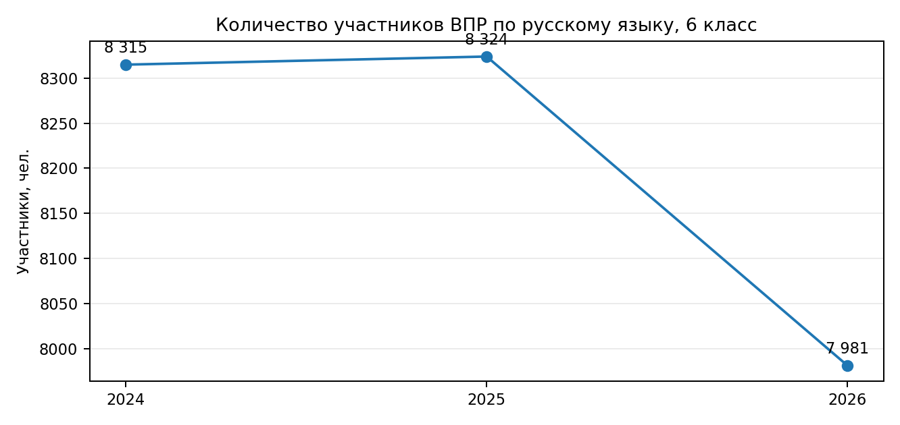
В 2026 году число организаций выросло, но совокупная численность участников снизилась. Возможными факторами являются изменение численности параллели, перераспределение обучающихся между образовательными организациями, а также особенности участия отдельных школ.

Распределение отметок и первичных баллов
Рисунок 2 – Распределение отметок по русскому языку в 2024–2026 годах
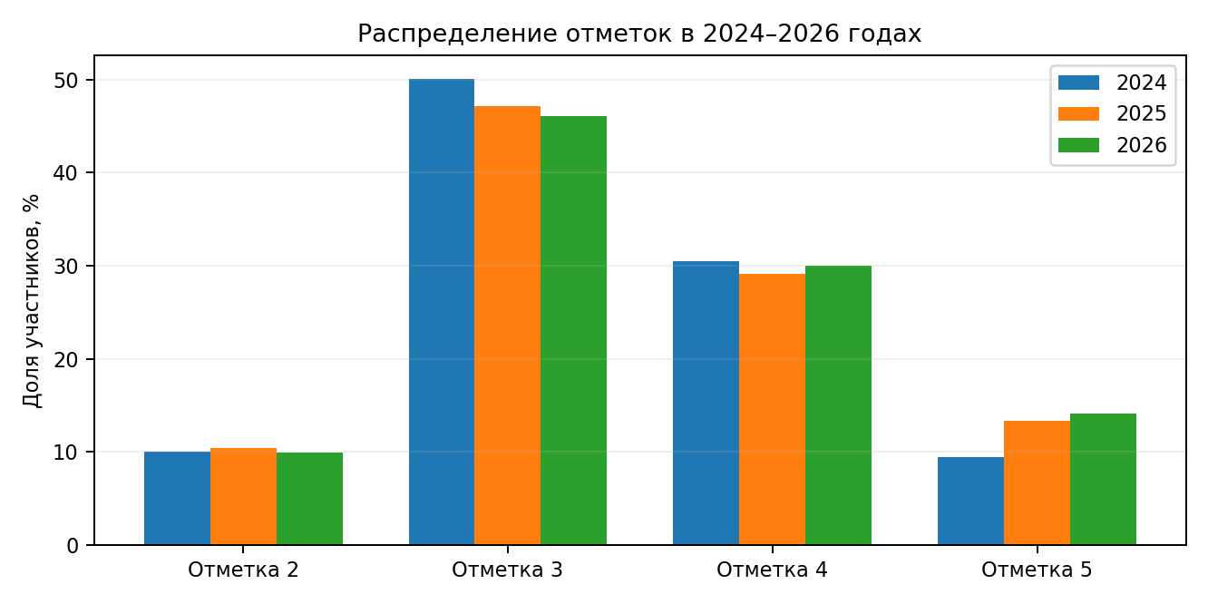
Год | 2 | 3 | 4 | 5 | Положительные отметки | Качество знаний
2024 | 9,98% | 50,11% | 30,44% | 9,46% | 90,02% | 39,90%
2025 | 10,42% | 47,18% | 29,11% | 13,30% | 89,58% | 42,41%
2026 | 9,89% | 46,07% | 29,97% | 14,07% | 90,11% | 44,04%

В 2026 году отметку «2» получили 9,89% участников, отметку «3» — 46,07%, отметку «4» — 29,97%, отметку «5» — 14,07%. Доля положительных отметок составила 90,11%, что на 0,53 п. п. выше уровня 2025 года. Качество знаний достигло 44,04% и выросло на 1,63 п. п.
Средняя отметка увеличилась с 3,45 в 2025 году до 3,48 в 2026 году. Структура распределения остается ориентированной на отметку «3», однако одновременно наблюдается снижение долей отметок «2» и «3» и рост долей отметок «4» и «5». Это указывает на умеренное улучшение итоговой структуры результатов, хотя почти половина участников по-прежнему находится в зоне удовлетворительных результатов.
Показатель | Результат 2026 | Динамика или разрыв | Интерпретация
Участники | 7 981 | -343 человек | Снижение численности выборки
Доля положительных отметок | 90,11% | +0,53 п. п. | Небольшой рост
Качество знаний | 44,04% | +1,63 п. п. | Рост доли отметок «4» и «5»
Средняя отметка | 3,48 | +0,03 | Незначительное повышение
Средний процент выполнения заданий | 64,21% | -3,51 п. п. к РФ | Ниже общероссийского значения
Динамика среднего выполнения | 64,21% | +0,50 п. п. к 2025 | Небольшой рост
Позиция 4.2 | 43,30% | -11,33 п. п. к РФ | Главная зона риска

Средний первичный балл по индивидуальным результатам составляет 16,05 балла из 25, медиана — 16 баллов. Центр распределения находится на верхней границе отметки «3»: 16 баллов — последний балл диапазона «3». Поэтому особую группу адресной поддержки составляют обучающиеся с результатами 15–16 баллов: улучшение выполнения одного задания может перевести их в диапазон отметки «4».
Интервал первичных баллов | Доля участников | Интерпретация
0–12 | 9,89% | отметка «2»
13–16 | 46,07% | отметка «3»
17–20 | 29,97% | отметка «4»
21–25 | 14,07% | отметка «5»

Результаты муниципальных образований
Муниципалитет или группа | Участники | 2 | 3 | 4 | 5 | Успеваемость | Качество
город Карабулак | 565 | 7,61% | 50,62% | 29,20% | 12,57% | 92,39% | 41,77%
город Магас | 640 | 10,94% | 35,63% | 34,84% | 18,59% | 89,06% | 53,43%
город Малгобек | 599 | 7,35% | 40,40% | 33,72% | 18,53% | 92,65% | 52,25%
город Назрань | 1636 | 12,35% | 45,60% | 28,55% | 13,51% | 87,65% | 42,06%
Джейрахский муниципальный район | 42 | 2,38% | 50,00% | 40,48% | 7,14% | 97,62% | 47,62%
Малгобекский муниципальный район | 986 | 10,14% | 48,99% | 27,89% | 12,98% | 89,86% | 40,87%
Назрановский муниципальный район | 2197 | 9,79% | 46,29% | 29,72% | 14,20% | 90,21% | 43,92%
Сунженский муниципальный район | 731 | 10,40% | 47,61% | 30,51% | 11,49% | 89,60% | 42,00%
город Сунжа | 582 | 6,53% | 52,23% | 28,52% | 12,71% | 93,47% | 41,23%
Республика Ингушетия (региональное подчинение) | 3 | 0,00% | 66,67% | 33,33% | 0,00% | 100,00% | 33,33%

Наиболее высокая доля положительных отметок среди территорий с обычной выборкой зафиксирована в Джейрахском муниципальном районе — 97,62%, городе Малгобек — 92,65% и городе Карабулак — 92,39%. Наиболее низкий показатель отмечен в городе Назрань — 87,65%, затем в городе Магас — 89,06% и Малгобекском муниципальном районе — 89,86%. Результат регионального подчинения основан только на трех участниках и поэтому не должен интерпретироваться как устойчивый территориальный показатель.
По качеству знаний наиболее высокие значения имеют город Магас — 53,43% и город Малгобек — 52,25%. В Джейрахском районе качество составляет 47,62%, однако при 42 участниках показатель чувствителен к результатам небольшой группы. Наиболее низкое качество знаний отмечено в Малгобекском муниципальном районе — 40,87%, городе Карабулак — 41,77%, городе Назрань — 42,06% и городе Сунжа — 41,23%.

Рисунок 3 – Динамика качества знаний в сопоставимых муниципалитетах
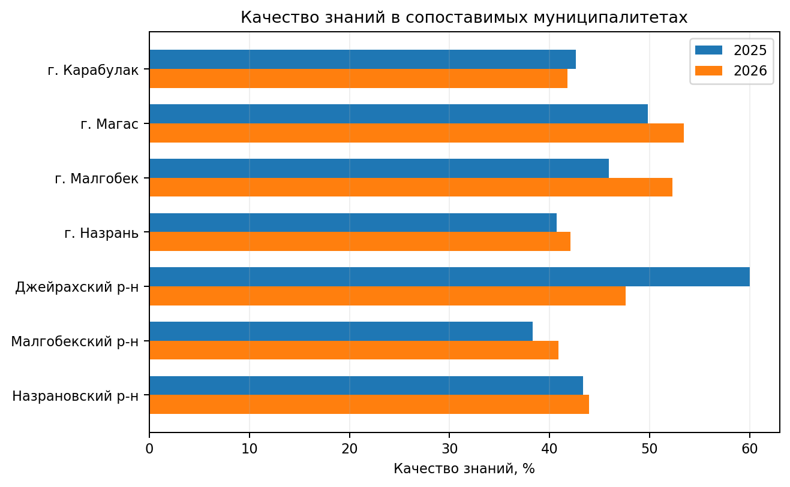
Муниципалитет | Усп. 2025 | Усп. 2026 | Изм., п. п. | Кач. 2025 | Кач. 2026 | Изм., п. п.
город Карабулак | 91,04% | 92,39% | +1,35 | 42,65% | 41,77% | -0,88
город Магас | 86,86% | 89,06% | +2,20 | 49,80% | 53,43% | +3,63
город Малгобек | 93,71% | 92,65% | -1,06 | 45,91% | 52,25% | +6,34
город Назрань | 87,02% | 87,65% | +0,63 | 40,73% | 42,06% | +1,33
Джейрахский муниципальный район | 95,56% | 97,62% | +2,06 | 60,00% | 47,62% | -12,38
Малгобекский муниципальный район | 89,57% | 89,86% | +0,29 | 38,34% | 40,87% | +2,53
Назрановский муниципальный район | 89,84% | 90,21% | +0,37 | 43,32% | 43,92% | +0,60

В межгодовом сопоставлении положительная динамика доли положительных отметок наблюдается в шести из семи сопоставимых территорий. Наиболее заметный рост зафиксирован в городе Магас (+2,20 п. п.) и Джейрахском районе (+2,06 п. п.). Снижение отмечено только в городе Малгобек (-1,06 п. п.), хотя качество знаний там, напротив, увеличилось на 6,34 п. п.
Качество знаний выросло в пяти из семи сопоставимых территорий. Наиболее заметный рост — в городе Малгобек (+6,34 п. п.), городе Магас (+3,63 п. п.) и Малгобекском муниципальном районе (+2,53 п. п.). Снижение качества наблюдается в Джейрахском районе (-12,38 п. п.) и городе Карабулак (-0,88 п. п.). Для Джейрахского района динамику необходимо оценивать с учетом небольшой выборки: в 2025 году участвовали 45 обучающихся, в 2026 году — 42.

Сопоставление отметок ВПР и отметок по журналу
Рисунок 4 – Сопоставление отметок ВПР и отметок по журналу в 2025–2026 годах
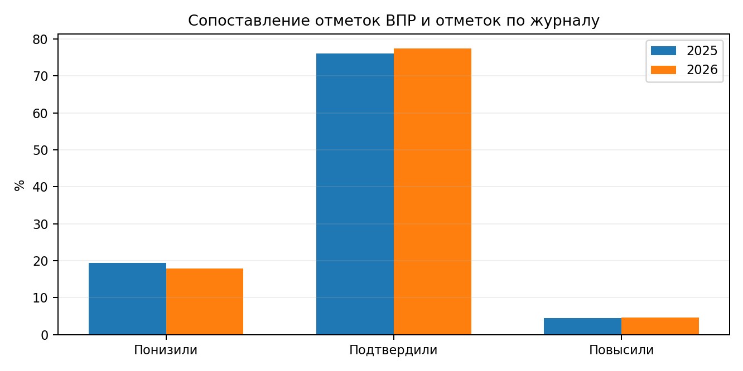
Результат сопоставления | 2025: количество | 2025: доля | 2026: количество | 2026: доля
Понизили отметку | 1 615 | 19,40% | 1 401 | 17,90%
Подтвердили отметку | 6 331 | 76,07% | 6 067 | 77,51%
Повысили отметку | 377 | 4,53% | 359 | 4,59%
Всего с сопоставимой отметкой | 8 323 | 100,00% | 7 827 | 100,00%

В 2026 году из 7 827 участников с сопоставимой текущей отметкой 77,51% подтвердили отметку по журналу, 17,90% получили за ВПР отметку ниже текущей и 4,59% — выше. Для 154 участников сопоставление в сводной таблице не сформировано. По сравнению с 2025 годом доля подтверждения увеличилась на 1,44 п. п., а доля понижения уменьшилась на 1,50 п. п.
Рост доли совпадения внешней и текущей оценки является положительным признаком согласованности оценивания. Вместе с тем почти каждый шестой-седьмой участник получает за ВПР результат ниже отметки по журналу. На уровне образовательных организаций целесообразно анализировать такие расхождения не как отдельную проблему «завышения» или «занижения», а в связи с устойчивостью предметных умений, типом заданий, условиями выполнения работы и единообразием применения критериев.

Выполнение заданий и сравнение с результатами Российской Федерации
Рисунок 5 – Средний процент выполнения оцениваемых позиций в регионе и по Российской Федерации
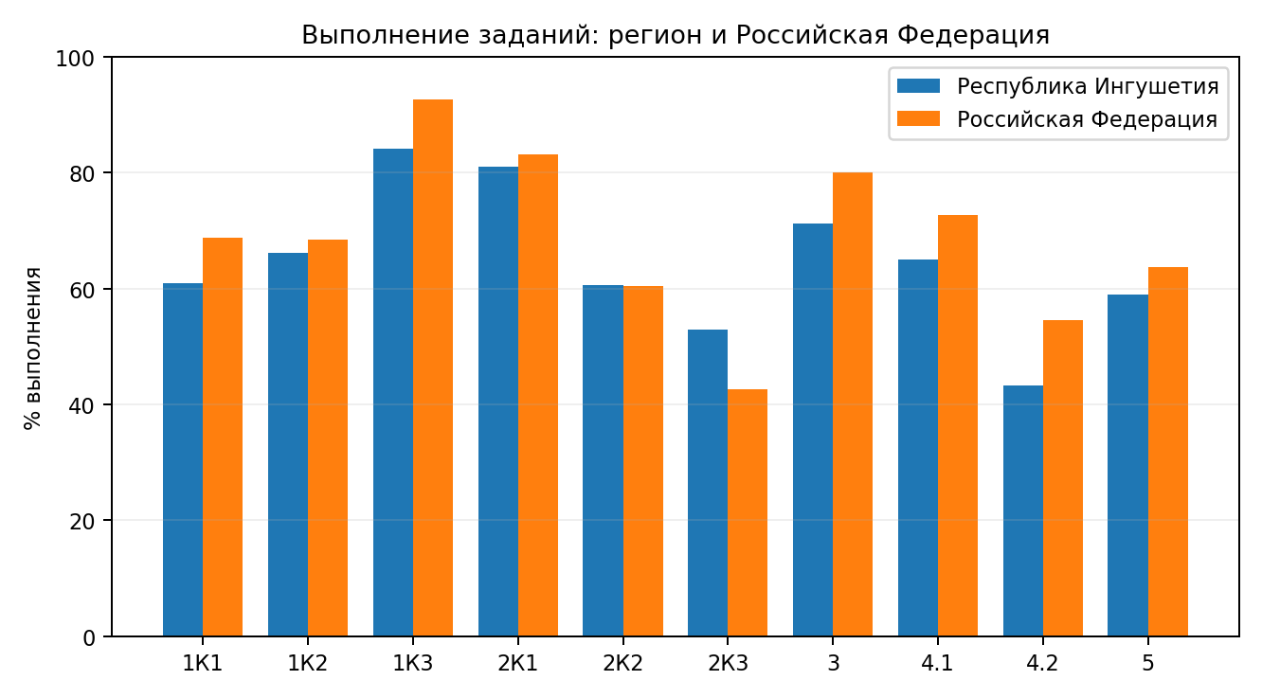
Зад. | Ур. | Макс. | Проверяемое умение | РИ | РФ | Разрыв,  п. п.
1К1 | Б | 4 | Соблюдать на письме нормы современного русского литературного языка, в том числе при списывании текста объемом 100–110 слов; орфографическая грамотность. | 60,87% | 68,69% | -7,82
1К2 | Б | 3 | Соблюдать на письме нормы современного русского литературного языка при списывании текста; пунктуационная грамотность. | 66,08% | 68,45% | -2,37
1К3 | Б | 2 | Соблюдать нормы письменной речи при списывании текста; правильность и точность воспроизведения текста. | 84,12% | 92,61% | -8,49
2К1 | Б | 3 | Проводить морфемный анализ слова. | 81,06% | 83,08% | -2,02
2К2 | Б | 3 | Проводить словообразовательный анализ слова. | 60,53% | 60,41% | +0,12
2К3 | Б | 3 | Проводить морфологический анализ слова. | 52,88% | 42,60% | +10,28
3 | Б | 2 | Владеть различными видами чтения, осуществлять информационную переработку текста, понимать его целостный смысл, находить требуемую информацию; распознавать эпитеты, метафоры, олицетворения. | 71,22% | 80,01% | -8,79
4.1 | Б | 1 | Распознавать и адекватно формулировать лексическое значение многозначного слова с опорой на контекст. | 64,93% | 72,72% | -7,79
4.2 | Б | 2 | Использовать многозначное слово в другом значении; определять стилистическую окраску слова, подбирать синонимы; осуществлять информационную переработку текста. | 43,30% | 54,63% | -11,33
5 | Б | 2 | Распознавать случаи нарушения грамматических норм русского литературного языка в формах слов различных частей речи и исправлять нарушения. | 58,95% | 63,75% | -4,80

Средний взвешенный процент выполнения работы в Республике Ингушетия составил 64,21% против 67,72% по Российской Федерации. Разрыв составляет -3,51 п. п. По сравнению с 2025 годом региональный средний показатель увеличился с 63,71% до 64,21%, то есть на 0,50 п. п.
Наиболее высокие результаты получены по критерию 1К3 — 84,12% и морфемному анализу 2К1 — 81,06%. К устойчиво освоенным также относятся работа с текстом и распознавание изобразительно-выразительных средств в задании 3 — 71,22%, критерий 1К2 — 66,08% и лексическая позиция 4.1 — 64,93%.
Главная зона дефицита — позиция 4.2: 43,30% выполнения, что соответствует пониженному уровню и на 11,33 п. п. ниже результата по Российской Федерации. Затруднение связано с необходимостью одновременно понимать контекст, устанавливать другое значение многозначного слова, определять стилистическую окраску и подбирать близкие по значению слова. Значимый разрыв с РФ также наблюдается по заданию 3 (-8,79 п. п.), критерию 1К3 (-8,49 п. п.), критерию 1К1 (-7,82 п. п.) и позиции 4.1 (-7,79 п. п.).
Регион превышает общероссийский показатель по двум позициям: 2К2 — словообразовательный анализ (+0,12 п. п.) и 2К3 — морфологический анализ (+10,28 п. п.). Особенно выраженное преимущество по морфологическому анализу показывает, что при сохранении системной практики разбора языковых единиц данный вид деятельности может выступать ресурсом для развития более сложных аналитических умений.

Динамика выполнения сопоставимых заданий: 2025–2026 годы
Рисунок 6 – Изменение результатов по сопоставимым умениям
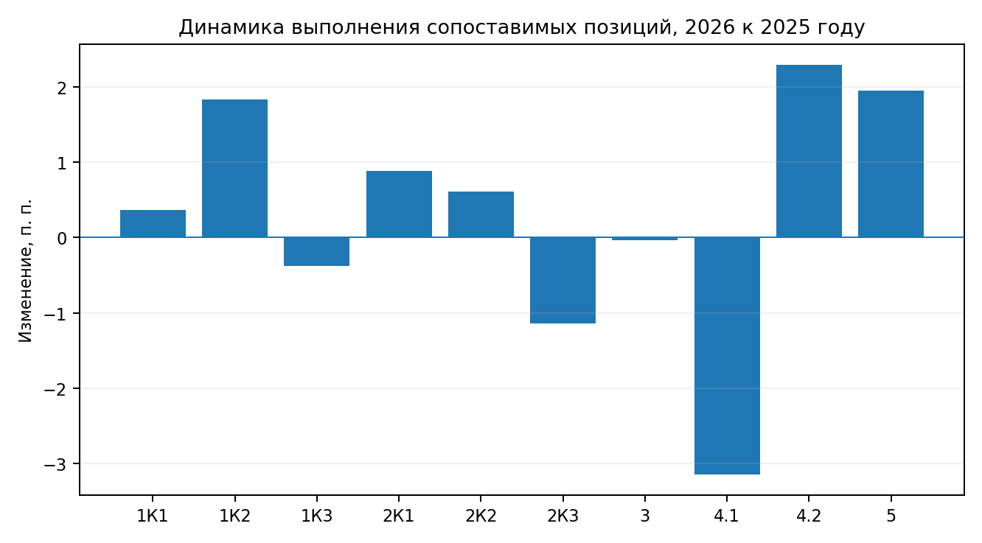
Зад. | Сопоставимое умение | 2025 | 2026 | Изменение,  п. п. | Динамика
1К1 | Соблюдать на письме нормы современного русского литературного языка, в том числе при списывании текста объемом 100–110 слов; орфографическая грамотность. | 60,50% | 60,87% | +0,37 | рост
1К2 | Соблюдать на письме нормы современного русского литературного языка при списывании текста; пунктуационная грамотность. | 64,24% | 66,08% | +1,84 | рост
1К3 | Соблюдать нормы письменной речи при списывании текста; правильность и точность воспроизведения текста. | 84,50% | 84,12% | -0,38 | снижение
2К1 | Проводить морфемный анализ слова. | 80,17% | 81,06% | +0,89 | рост
2К2 | Проводить словообразовательный анализ слова. | 59,92% | 60,53% | +0,61 | рост
2К3 | Проводить морфологический анализ слова. | 54,02% | 52,88% | -1,14 | снижение
3 | Владеть различными видами чтения, осуществлять информационную переработку текста, понимать его целостный смысл, находить требуемую информацию; распознавать эпитеты, метафоры, олицетворения. | 71,25% | 71,22% | -0,03 | без изменений
4.1 | Распознавать и адекватно формулировать лексическое значение многозначного слова с опорой на контекст. | 68,08% | 64,93% | -3,15 | снижение
4.2 | Использовать многозначное слово в другом значении; определять стилистическую окраску слова, подбирать синонимы; осуществлять информационную переработку текста. | 41,00% | 43,30% | +2,30 | рост
5 | Распознавать случаи нарушения грамматических норм русского литературного языка в формах слов различных частей речи и исправлять нарушения. | 57,00% | 58,95% | +1,95 | рост

Из десяти сопоставимых позиций положительная динамика отмечена по 6, снижение — по 3, одна позиция практически не изменилась. Наибольший рост зафиксирован по позиции 4.2 (+2,30 п. п.), заданию 5 (+1,95 п. п.) и критерию 1К2 (+1,84 п. п.). При этом улучшение по 4.2 пока не вывело умение из пониженного диапазона: результат составляет 43,30%.
Наиболее заметное снижение наблюдается по позиции 4.1 (-3,15 п. п.) — распознавание и формулирование лексического значения многозначного слова с опорой на контекст. По 2К3 результат снизился на 1,14 п. п., однако остается выше общероссийского значения. По заданию 3 изменение минимально (-0,03 п. п.), что фактически означает стабильность на уровне около 71%.
Общий средневзвешенный прирост составляет около 0,50 п. п. Это умеренно положительная динамика, но она не снимает проблему разрыва с российским уровнем и концентрации трудностей в лексико-смысловых заданиях и письменной грамотности.

Распределение проверяемых умений по уровню освоения
Диапазон выполнения | Интерпретация | Позиции 2026 | Количество
<30% | низкий | — | 0
30–49% | пониженный | 4.2 | 1
50–75% | базовый | 1К1, 1К2, 2К2, 2К3, 3, 4.1, 5 | 7
>75% | повышенный | 1К3, 2К1 | 2

В 2026 году, как и в 2025 году, заданий с низким уровнем выполнения нет. Одна позиция — 4.2 — остается в пониженном диапазоне. Семь позиций находятся в базовом диапазоне, две — в повышенном. Формально структура уровней не изменилась.

Результаты разных групп обучающихся
Группа | Участники | 1К1 Письменные нормы | 2К2 Словообразование | 2К3 Морфология | 3 Работа с текстом | 4.2 Лексика
Отметка 2 | 789 | 26,05% | 24,67% | 22,05% | 41,19% | 15,53%
Отметка 3 | 3 677 | 49,84% | 54,85% | 43,93% | 64,70% | 33,86%
Отметка 4 | 2 392 | 74,60% | 68,21% | 62,81% | 80,85% | 49,08%
Отметка 5 | 1 123 | 92,19% | 87,92% | 82,70% | 93,14% | 81,43%

Разрыв между группами обучающихся особенно выражен по позиции 4.2: от 15,53% в группе с отметкой «2» до 81,43% в группе с отметкой «5». У обучающихся, получивших отметку «3», показатель 4.2 составляет только 33,86%, то есть именно лексико-смысловая задача является одним из основных барьеров для перехода части этой группы на более высокий уровень.
Для группы с отметкой «3» также недостаточно сформирован морфологический анализ 2К3 — 43,93%, а письменная грамотность 1К1 находится практически на пороговом уровне — 49,84%. При этом словообразовательный анализ 2К2 уже преодолевает 50%-ный рубеж. Это позволяет строить адресную коррекционную работу не по принципу повторения всего курса, а через точечную поддержку конкретных операций: самопроверка письменного текста, морфологический разбор, контекстная лексика.

Результаты образовательных организаций по выделенным кластерам
Рисунок 7 – Количество образовательных организаций по кластерам в 2026 году
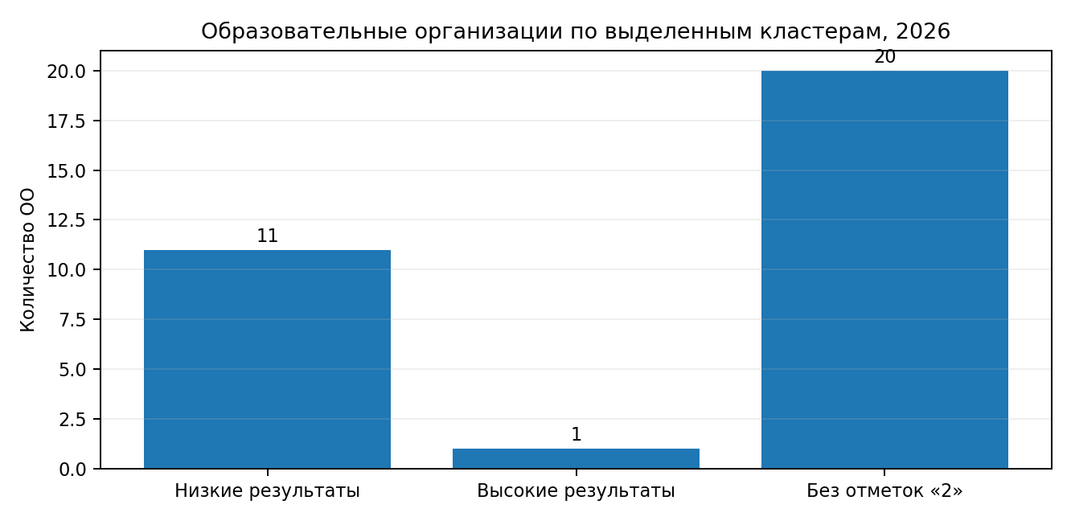
По индивидуальным результатам 2026 года выделено 11 образовательных организаций, где доля отметки «2» составляет не менее 20%; 1 организация, где доля отметки «5» достигает 50% и более; 20 организаций, в которых среди участников отсутствуют отметки «2». В 2025 года зафиксировано 9 организаций с долей отметки «2» от 20% и выше и указано, что организаций с долей отметки «5» от 50% и выше не было. Таким образом, число школ группы риска по используемому критерию увеличилось с 9 до 11, а в 2026 году появилась одна организация с высокой долей отметок «5».
Муниципалитет | Всего школ | Низкие результаты | Высокие результаты | Без отметок «2»
город Карабулак | 8 | 0 | 0 | 0
город Магас | 6 | 0 | 0 | 0
город Малгобек | 12 | 0 | 0 | 4
город Назрань | 24 | 3 | 0 | 1
город Сунжа | 12 | 0 | 0 | 3
Джейрахский муниципальный район | 2 | 0 | 0 | 1
Малгобекский муниципальный район | 24 | 3 | 0 | 5
Назрановский муниципальный район | 43 | 4 | 1 | 4
Сунженский муниципальный район | 20 | 1 | 0 | 1
Республика Ингушетия (региональное подчинение) | 1 | 0 | 0 | 1

Школы с низкими результатами ВПР
Критерий: доля отметки «2» от 20% до 100%.
Выявлено 11 школ из 152 участвовавших образовательных организаций. Наибольшая концентрация таких школ приходится на Назрановский муниципальный район — 4 организации, город Назрань и Малгобекский муниципальный район — по 3 организации.
№ | Муниципалитет | Образовательная организация | Участники | Отметка «2» | Доля «2»
1 | Сунженский муниципальный район | ФГКОУ "СОШ №14 Министерства обороны РФ" | 4 | 2 | 50,00%
2 | город Назрань | ГБОУ "СОШ № 22 г. Назрань" | 29 | 9 | 31,03%
3 | город Назрань | ГБОУ "СОШ №7 г.Назрань " | 53 | 15 | 28,30%
4 | город Назрань | ГБОУ "СОШ № 12 г. Назрань" | 40 | 11 | 27,50%
5 | Назрановский муниципальный район | ГБОУ "СОШ №3 с.п. Сурхахи " | 39 | 10 | 25,64%
6 | Назрановский муниципальный район | ГБОУ "СОШ № 7 с.п. Экажево" | 49 | 12 | 24,49%
7 | Малгобекский муниципальный район | ГБОУ " СОШ № 5 МР с.п. Новый Редант" | 74 | 18 | 24,32%
8 | Назрановский муниципальный район | ГБОУ "СОШ № 4 с.п. Сурхахи" | 37 | 9 | 24,32%
9 | Малгобекский муниципальный район | ГБОУ "ООШ №29 МР с.п. Средние Ачалуки" | 32 | 7 | 21,88%
10 | Назрановский муниципальный район | ГБОУ "ООШ с.п. Сурхахи " | 50 | 10 | 20,00%
11 | Малгобекский муниципальный район | ГБОУ " СОШ № 19 МР с.п. Сагопши" | 45 | 9 | 20,00%

При интерпретации школьных результатов необходимо учитывать размер выборки. Например, доля 50% в организации с четырьмя участниками соответствует двум неудовлетворительным результатам и не сопоставима по статистической устойчивости с долей 24–31% в школах, где участвовали 29–74 обучающихся. Управленческая реакция должна учитывать одновременно долю и абсолютное число обучающихся группы риска.

Школы с высокими результатами ВПР
Критерий: доля отметки «5» от 50% до 100%.
В 2026 году выявлена 1 образовательная организация. При этом высокий процент отметок «5» не исключает наличия отдельных обучающихся с низкими результатами, поэтому оценку школьной практики следует дополнять анализом всей структуры распределения.
№ | Муниципалитет | Образовательная организация | Участники | Отметка «5» | Доля «5» | Отметка «2»
1 | Назрановский муниципальный район | ГБОУ "ООШ с.п. Али-Юрт" | 42 | 24 | 57,14% | 4

Школы без отметок «2»
Критерий: доля отметки «2» равна 0%.
Выявлено 20 образовательных организаций. Наиболее крупные из них по числу участников — Лицей №1 г. Назрань (96 участников), СОШ №5 г. Малгобек (90), СОШ №14 Малгобекского района с.п. Нижние Ачалуки (71) и Лицей №1 г. Сунжа (60). Именно результаты организаций с относительно крупной выборкой представляют особый интерес для изучения устойчивых методических практик.
№ | Муниципалитет | Образовательная организация | Участники | 3 | 4 | 5
1 | Джейрахский муниципальный район | ГБОУ "СОШ-детский сад с.п. Джейрах" | 24 | 11 | 13 | 0
2 | Малгобекский муниципальный район | ГБОУ " СОШ № 14 МР с.п. Нижние Ачалуки" | 71 | 37 | 15 | 19
3 | Малгобекский муниципальный район | ГБОУ "ООШ №8 МР с.п. Сагопши" | 45 | 28 | 13 | 4
4 | Малгобекский муниципальный район | ГБОУ " СОШ № 22 МР с.п. Верхние Ачалуки" | 45 | 19 | 15 | 11
5 | Малгобекский муниципальный район | ГБОУ " СОШ № 21 МР с.п. Аки-юрт" | 27 | 9 | 13 | 5
6 | Малгобекский муниципальный район | ГБОУ " СОШ № 2 МР с.п. Вознесеновское" | 5 | 3 | 2 | 0
7 | Назрановский муниципальный район | ГБОУ "СОШ №1 с.п. Сурхахи " | 45 | 24 | 14 | 7
8 | Назрановский муниципальный район | ГБОУ "ООШ с.п Долаково | 27 | 18 | 8 | 1
9 | Назрановский муниципальный район | НОУ "СОШ "Интеллект " | 12 | 3 | 7 | 2
10 | Назрановский муниципальный район | ГБОУ "ООШ с.п.Гейрбек-Юрт " | 6 | 3 | 3 | 0
11 | Республика Ингушетия (региональное подчинение) | ГКОУ "РЦДО" | 3 | 2 | 1 | 0
12 | Сунженский муниципальный район | ГБОУ " ООШ с.п. Чемульга" | 3 | 2 | 1 | 0
13 | город Малгобек | ГБОУ "СОШ №5 г.Малгобек" | 90 | 30 | 45 | 15
14 | город Малгобек | ГБОУ г.Малгобек Гимназия № 1 | 36 | 24 | 6 | 6
15 | город Малгобек | ГБОУ "СОШ №6 г.Малгобек" | 10 | 7 | 2 | 1
16 | город Малгобек | ГБОУ "СОШ №9 г.Малгобек" | 3 | 3 | 0 | 0
17 | город Назрань | ГБОУ "Лицей №1 г.Назрань " | 96 | 39 | 36 | 21
18 | город Сунжа | ГБОУ "Лицей №1 г.п.Сунжа" | 60 | 31 | 19 | 10
19 | город Сунжа | ГБОУ "СОШ № 7 г.п.Сунжа" | 42 | 27 | 13 | 2
20 | город Сунжа | ГБОУ "СОШ №10 г.Сунжа" | 22 | 16 | 4 | 2

Методическая интерпретация выявленных дефицитов

Лексическое значение, многозначность и стилистическая окраска
Позиция 4.2 остается основной зоной риска: 43,30% выполнения, несмотря на рост на 2,30 п. п. к 2025 году. Она требует не воспроизведения определения, а переноса знания в контекст: увидеть другое значение слова, построить собственное высказывание, определить стилистическую окраску и подобрать синонимическую замену. У группы с отметкой «3» результат составляет 33,86%, что делает это умение одним из ключевых резервов повышения качества знаний.
Рекомендуется:
- регулярно включать задания на различение прямого и переносного значения и на употребление одного слова в двух разных контекстах;
- отрабатывать подбор контекстуальных синонимов, а не только словарных синонимических рядов;
- сопоставлять нейтральную, разговорную и книжную лексику на материале небольших текстов;
- требовать краткого объяснения выбора слова или синонима: ответ должен содержать связь с контекстом;
- использовать накопительную работу со «словарем контекстов», где фиксируется слово, его значение и пример собственного предложения.

Письменная грамотность и самоконтроль
Критерий 1К1 составляет 60,87% и уступает общероссийскому результату на 7,82 п. п.; 1К3 — 84,12%, но разрыв с РФ остается 8,49 п. п. Рост 1К1 к 2025 году минимален (+0,37 п. п.). Следовательно, задача состоит не только в повторении правил, но и в формировании устойчивого алгоритма самопроверки письменной работы.
Рекомендуется:
- разделять проверку текста на последовательные этапы: орфография, пунктуация, грамматическая правильность, точность переписывания;
- использовать короткие списывания с обязательной маркировкой мест возможной ошибки до записи текста;
- вести индивидуальные карты повторяющихся ошибок и возвращаться к ним через 2–3 недели;
- проводить взаимопроверку по четким критериям, требуя не только исправления, но и объяснения правила;
- включать в уроки задания на редактирование готового текста, содержащего типичные ошибки шестиклассников.

Смысловое чтение и информационная переработка текста
Задание 3 выполнено на 71,22%, практически на уровне 2025 года, но на 8,79 п. п. ниже российского значения. Для успешного выполнения ученик должен не только извлечь факт, но и понимать целостный смысл, выбирать нужную информацию и распознавать образные средства. Стабильность результата без роста указывает на необходимость более системной работы с текстами разных функциональных типов.
Рекомендуется:
- обучать поисковому, просмотровому и изучающему чтению как разным стратегиям, задавая перед чтением конкретную цель;
- после чтения формулировать ключевую мысль абзаца одним предложением и подтверждать ее фрагментом текста;
- включать задания на разграничение факта, вывода и авторской оценки;
- отрабатывать распознавание эпитета, метафоры и олицетворения в контексте, а не изолированно;
- использовать короткие задания на преобразование текстовой информации в план, таблицу или тезисы.

Морфемный, словообразовательный и морфологический анализ
Морфемный анализ 2К1 демонстрирует высокий результат — 81,06%. Словообразовательный анализ 2К2 находится на уровне 60,53% и практически совпадает с российским показателем. Морфологический анализ 2К3 составляет 52,88%, что на 10,28 п. п. выше РФ, но у группы с отметкой «3» выполнение только 43,93%. Следовательно, ресурсом дальнейшего роста является перенос успешных алгоритмов разбора на обучающихся среднего и низкого уровня подготовки.
Рекомендуется:
- использовать единые схемы анализа с постепенным снятием опор;
- показывать различие между морфемным и словообразовательным анализом на одних и тех же словах;
- включать задания на поиск и исправление ошибки в готовом разборе;
- связывать морфологические признаки с функционированием слова в предложении;
- проводить короткие накопительные диагностики по 3–4 словам, чтобы контролировать устойчивость алгоритма.

Грамматические нормы
Задание 5 выполнено на 58,95%, что на 1,95 п. п. выше результата 2025 года, но на 4,80 п. п. ниже общероссийского. Умение распознавать нарушение грамматической нормы требует развитого языкового чутья и практики редактирования. Коррекционная работа должна объединять изучение морфологии с речевой практикой.
Рекомендуется:
- систематически использовать мини-задания «найди и исправь грамматическую ошибку»;
- формировать банк типичных нормативных моделей по изучаемым частям речи;
- просить ученика объяснить, какая грамматическая форма нарушена и почему;
- включать нормативные задания в работу с текстом, а не ограничивать их изолированными предложениями.

Адресные методические рекомендации

Учителям русского языка в 6 классах
- Провести поэлементный анализ результатов каждого класса по десяти оцениваемым позициям, выделив устойчивые и дефицитные умения каждого обучающегося.
- Сформировать группы адресной поддержки: 0–12 баллов; 13–14 баллов; 15–16 баллов, близкие к переходу на отметку «4»; отдельно выделить обучающихся с высокими баллами для заданий повышенной речевой сложности.
- Сделать позицию 4.2 обязательным элементом текущей коррекционной работы: многозначность, контекстное значение, стилистическая окраска, синонимия и собственное речевое высказывание.
- Продолжить системную работу над письменной грамотностью через алгоритм самопроверки и индивидуальную классификацию ошибок.
- Использовать задания на смысловое чтение в каждой крупной теме курса, включая научно-учебные и научно-популярные тексты.
- Проводить повторную диагностику по ключевым дефицитам через 6–8 недель после коррекционного цикла и оценивать динамику именно по умениям, а не только по итоговой отметке.

Заместителям директоров и руководителям методических объединений
- Составить карту дефицитов по классам и учителям с обязательным выделением четырех направлений: письменная грамотность, лексико-смысловая работа, смысловое чтение, морфологический анализ.
- Организовать внутришкольную модерацию оценивания развернутых ответов и письменных работ на выборке ответов разных уровней.
- Провести адресный анализ, где доля отметки «2» составляет не менее 20%, и определить конкретные задания, формирующие основной вклад в неудовлетворительный результат.
- Изучить практики крупных школ без отметок «2» и организации с высокой долей отметок «5», сопоставляя не только итоговые оценки, но и результаты по отдельным позициям.
- Контролировать выполнение коррекционных планов по повторной диагностике и динамике конкретных умений, а не по количеству проведенных мероприятий.
- Использовать результаты ВПР 6 класса при планировании повторения и входной диагностики в 7 классе, обеспечивая преемственность.

Муниципальным методическим службам
Муниципальная поддержка должна быть дифференцирована. Для города Назрань приоритетом остается снижение доли отметки «2» (12,35%) и работа с тремя школами, вошедшими в кластер низких результатов. Для Назрановского района требуется сочетать поддержку четырех школ группы риска с изучением опыта организации, где доля отметок «5» превышает 50%. В Малгобекском муниципальном районе приоритетом является повышение качества знаний при сохранении положительной динамики и поддержка трех школ группы риска.
Рекомендуется:
- провести муниципальный практикум по контекстной лексике и заданию 4.2 с разбором типичных ошибочных стратегий;
- организовать методическую сессию по письменной грамотности и алгоритмам самопроверки;
- создать банк коротких диагностических материалов по четырем приоритетным дефицитам;
- провести межшкольную модерацию оценивания развернутых ответов и письменных работ;
- организовать обмен опытом между школами без отметок «2» и школами, где доля неудовлетворительных результатов превышает 20%;
- оценивать эффективность муниципальных методических мероприятий по динамике конкретных показателей через повторную диагностику.

План мониторинга на 2026–2027 учебный год
Ниже приведены рекомендуемые ориентиры внутреннего мониторинга. Они не являются официальными нормативами и могут корректироваться с учетом стартового уровня классов и образовательных организаций.
Срок | Мероприятие |  | Участники |  | Содержание |  | Ожидаемый результат
Сентябрь 2026 | Входная диагностика |  | 6–7 классы |  | 1К1, 2К3, 3, 4.2, грамматические нормы |  | Карта дефицитов по каждому классу
Октябрь–ноябрь 2026 | Методическая коррекция |  | Учителя русского языка |  | Лексика в контексте, письменная грамотность, смысловое чтение |  | Единые алгоритмы и банк заданий
Декабрь 2026 | Промежуточная диагностика |  | Группы риска |  | Короткая работа по 4 приоритетным умениям |  | Сравнение с входным уровнем
Январь–февраль 2027 | Адресная поддержка |  | Школы с долей «2» ≥20% |  | Индивидуальные и групповые маршруты |  | Сокращение доли устойчивых дефицитов
Март 2027 | Модерация оценивания |  | Учителя, руководители МО |  | Проверка единообразия критериев |  | Снижение расхождений в оценивании
Апрель–май 2027 | Итоговая диагностика |  | Все классы |  | Повтор ключевых индикаторов |  | Оценка динамики и корректировка планов
Показатель |  | Факт 2026 |  | Рекомендуемый ориентир |  | Смысл показателя
Доля положительных отметок |  | 90,11% |  | не ниже уровня 2026 года |  | Сохранение базовой успеваемости
Качество знаний |  | 44,04% |  | рост относительно 2026 года |  | Переход части группы «3» в группу «4»
4.2: контекстная лексика |  | 43,30% |  | не ниже 50% |  | Выход из пониженного диапазона
1К1: письменная грамотность |  | 60,87% |  | положительная динамика |  | Сокращение разрыва с РФ
Задание 3: работа с текстом |  | 71,22% |  | рост и сокращение разрыва с РФ |  | Развитие смыслового чтения
Подтверждение отметки по журналу |  | 77,51% |  | не ниже уровня 2026 года |  | Согласованность текущего и внешнего оценивания

Выводы:
1. В 2026 году ВПР по русскому языку в 6 классах Республики Ингушетия выполнили 7 981 обучающихся из 152 образовательных организаций. Число участников уменьшилось на 343 человека по сравнению с 2025 годом, при этом число организаций выросло на 2.
2. Доля положительных отметок составила 90,11% и увеличилась на 0,53 п. п. Качество знаний выросло с 42,41% до 44,04% (+1,63 п. п.). Средняя отметка повысилась с 3,45 до 3,48.
3. Средний взвешенный процент выполнения составил 64,21%, что на 0,50 п. п. выше 2025 года, но на 3,51 п. п. ниже общероссийского значения 2026 года.
4. Наиболее устойчиво сформированы умения, проверяемые критериями 1К3 и 2К1. Основной предметный дефицит — позиция 4.2, связанная с многозначностью, стилистической окраской, синонимией и контекстной переработкой значения слова. Несмотря на рост к 2025 году, результат остается в пониженном диапазоне.
5. По сравнению с Российской Федерацией наиболее значимые отрицательные разрывы выявлены по позиции 4.2, заданию 3, письменным критериям 1К1 и 1К3 и лексической позиции 4.1. В то же время регион демонстрирует преимущество по морфологическому анализу 2К3 и практически соответствует РФ по словообразовательному анализу 2К2.
6. Доля совпадения отметки ВПР с текущей отметкой выросла до 77,51%, а доля случаев, когда результат ВПР ниже текущей отметки, снизилась до 17,90%. Это указывает на повышение согласованности оценивания, однако необходимость анализа расхождений сохраняется.
7. По школьным результатам выявлено 11 организаций с долей отметки «2» не менее 20%, 1 организация с долей отметок «5» не менее 50% и 20 организаций без неудовлетворительных результатов. Адресная методическая поддержка должна сочетаться с изучением практик устойчиво результативных школ.
8. Приоритетные направления работы на 2026–2027 учебный год: контекстная лексика и точность словоупотребления, письменная грамотность и самоконтроль, смысловое чтение и информационная переработка текста, перенос алгоритмов языкового анализа на обучающихся с удовлетворительными результатами, а также внутришкольная и муниципальная модерация оценивания.

Русский язык (7 классы)

Подходы к отбору содержания и структуре проверочной работы
Содержание ВПР по русскому языку в 7 классе направлено на оценку предметных и метапредметных результатов освоения программы основного общего образования. Проверяются правописные умения, смысловое чтение и работа с текстом, лексические умения, морфологический анализ, знание норм правописания производных предлогов и союзов, а также пунктуационные умения при работе с причастными и деепричастными конструкциями.
По данным ВПР-2026 работа проведена 20.04.2026. Максимальный первичный балл составляет 23. В работе представлены 7 заданий, которые в статистической выгрузке раскрываются через 13 оцениваемых элементов: 1К1, 1К2, 1К3, 2, 3.1, 3.2, 4, 5.1, 5.2, 6.1, 6.2, 7.1, 7.2. Все элементы отнесены к базовому уровню сложности.

Система оценивания и шкала перевода баллов
Шкала перевода первичного балла в отметку по пятибалльной системе соответствует шкале, использованной за 2025 год, и подтверждается индивидуальными результатами 2026 года:
Отметка | «2» | «3» | «4» | «5»
Первичные баллы | 0–10 | 11–13 | 14–17 | 18–23

В анализе применяются следующие расчетные показатели:
- доля положительных отметок (успеваемость) – 100% минус доля отметок «2»;
- качество знаний – сумма долей отметок «4» и «5»;
- средняя отметка – средневзвешенное значение по распределению отметок;
- средний процент выполнения работы – взвешенное по максимальным баллам заданий среднее значение;
- динамика – разность показателей 2026 и 2025 годов в процентных пунктах;
- разрыв с Российской Федерацией – разность регионального и общероссийского результата.

Выборка участников ВПР и динамика охвата
Год | Количество ОО | Участники | Изменение к предыдущему году | Участников на одну ОО
2023 | 130 | 7 496 | — | 57,7
2024 | 142 | 7 994 | +498 | 56,3
2025 | 149 | 8 299 | +305 | 55,7
2026 | 152 | 8 309 | +10 | 54,7

В 2026 году ВПР по русскому языку выполнили 8 309 обучающихся 7-х классов из 152 образовательных организаций Республики Ингушетия.
По сравнению с 2025 годом количество участников увеличилось на 10 человек (0.12%), а количество образовательных организаций – на 3. Изменение объема выборки минимально, поэтому сопоставление итоговых показателей 2025 и 2026 годов в целом является достаточно устойчивым. За период 2023–2026 годов число участников увеличилось на 813 человек (10.8%).
Рисунок 1 – Динамика количества участников ВПР по русскому языку
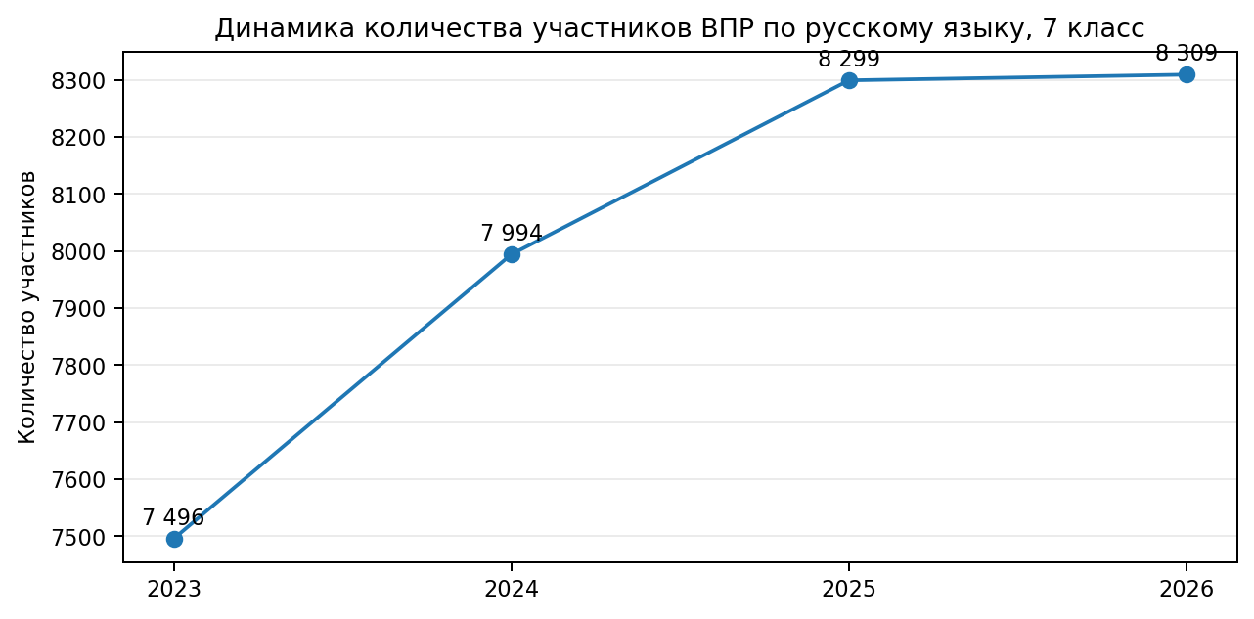

Распределение отметок и общие показатели

Год | 2 | 3 | 4 | 5 | Положительные отметки | Качество знаний | Средняя отметка
2023 | 9,83% | 49,41% | 32,62% | 8,14% | 90,17% | 40,76% | 3,39
2024 | 10,66% | 49,31% | 31,29% | 8,74% | 89,34% | 40,03% | 3,38
2025 | 10,17% | 47,33% | 29,61% | 12,89% | 89,83% | 42,50% | 3,45
2026 | 9,88% | 48,16% | 29,44% | 12,52% | 90,12% | 41,96% | 3,45
Рисунок 2 – Распределение отметок по русскому языку в 2023–2026 гг.
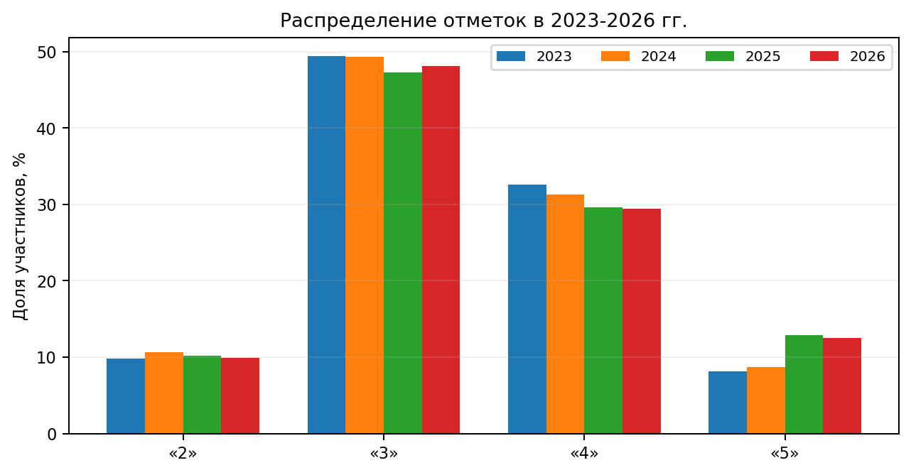
В 2026 году отметку «2» получили 9,88% участников, «3» – 48,16%, «4» – 29,44%, «5» – 12,52%, Доля положительных отметок составила 90,12%, качество знаний – 41,96%,
По сравнению с 2025 годом доля отметок «2» снизилась на -0,29 п, п,, доля отметок «3» увеличилась на +0,83 п, п,, доля «4» изменилась на -0,17 п, п,, доля «5» – на -0,37 п, п, Общая успеваемость повысилась на +0,29 п, п,, однако качество знаний снизилось на -0,54 п, п,
Средняя отметка практически не изменилась: 3,45 в 2025 году и 3,45 в 2026 году, Таким образом, основной итог года – сохранение общей доли положительных результатов при небольшом смещении структуры положительных отметок в сторону отметки «3»,

Показатель | Результат 2026 | Динамика / разрыв | Интерпретация
Участники | 8 309 | +10 человек | Практически стабильный объем выборки
Доля положительных отметок | 90,12% | +0,29 п, п, | Незначительное улучшение
Качество знаний | 41,96% | -0,54 п, п, | Небольшое снижение доли «4» и «5»
Средняя отметка | 3,45 | -0,01 | Практически без изменений
Средний первичный балл | 13,44 | -0,09 | Незначительное снижение
Средний % выполнения работы | 58,44% | -0,40 п, п, | Стабильный уровень по сравнению с 2025 г.
Разрыв с РФ по среднему % выполнения | 58,44% | -2,09 п, п, | Ниже общероссийского значения

Распределение первичных баллов
Рисунок 3 – Распределение первичных баллов в 2026 году
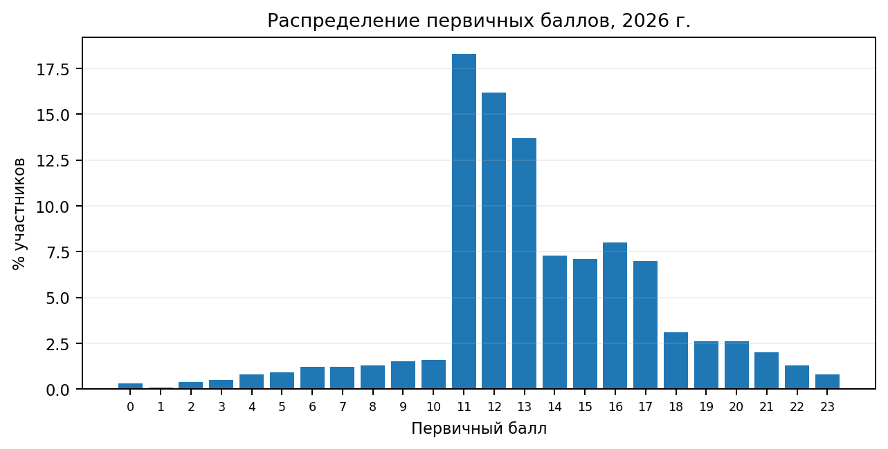
Средний первичный балл составил 13,44 из 23, медиана – 13 баллов, Наибольшая концентрация результатов наблюдается в диапазоне отметки «3»: 11 баллов получили 18,3% участников, 12 баллов – 16,2%, 13 баллов – 13,7%, Это означает, что значительная часть обучающихся находится непосредственно у границы перехода к отметке «4» (14 баллов),
Адресная работа с обучающимися, имеющими 12–13 первичных баллов, обладает высоким потенциалом повышения качества знаний: прирост даже на один-два балла способен перевести заметную часть этой группы в диапазон отметки «4». Одновременно обучающиеся с 9–10 баллами требуют профилактической работы по недопущению устойчивого неудовлетворительного результата.

Сопоставление результатов Республики Ингушетия и Российской Федерации

Показатель | Республика Ингушетия | Российская Федерация | Разрыв РИ–РФ
Отметка «2» | 9,88% | 10,35% | -0,47 п, п,
Отметка «3» | 48,16% | 38,21% | +9,95 п, п,
Отметка «4» | 29,44% | 34,16% | -4,72 п, п,
Отметка «5» | 12,52% | 17,28% | -4,76 п, п,
Положительные отметки | 90,12% | 89,65% | +0,47 п, п,
Качество знаний | 41,96% | 51,44% | -9,48 п, п,

В 2026 году доля неудовлетворительных отметок в регионе ниже общероссийской на 0,47 п, п,, поэтому общая успеваемость Республики Ингушетия немного выше показателя РФ, Одновременно доля отметки «3» выше федерального значения на 9,95 п, п,, а суммарная доля отметок «4» и «5» ниже на 9,48 п, п, Это указывает на основную проблему структуры результатов: большая часть участников преодолевает минимальный порог, но переход от удовлетворительного к качественному уровню остается недостаточно устойчивым

Результаты муниципальных образований
Муниципалитет / группа | ОО | Участники | 2 | 3 | 4 | 5 | Успеваемость | Качество
город Карабулак | 8 | 568 | 8,27% | 49,65% | 30,63% | 11,44% | 91,73% | 42,07%
город Магас | 6 | 619 | 10,99% | 40,71% | 35,70% | 12,60% | 89,01% | 48,30%
город Малгобек | 12 | 633 | 5,21% | 48,97% | 28,59% | 17,22% | 94,79% | 45,81%
город Назрань | 24 | 1 799 | 14,23% | 44,19% | 28,46% | 13,12% | 85,77% | 41,58%
Джейрахский муниципальный район | 2 | 44 | 4,55% | 50,00% | 38,64% | 6,82% | 95,45% | 45,46%
Малгобекский муниципальный район | 24 | 1 008 | 9,62% | 49,90% | 29,27% | 11,21% | 90,38% | 40,48%
Назрановский муниципальный район | 43 | 2 323 | 9,04% | 49,68% | 28,41% | 12,87% | 90,96% | 41,28%
Сунженский муниципальный район | 20 | 719 | 9,87% | 49,79% | 28,09% | 12,24% | 90,13% | 40,33%
Республика Ингушетия региональное подчинение | 1 | 4 | 0,00% | 50,00% | 50,00% | 0,00% | 100,00% | 50,00%
город Сунжа | 12 | 592 | 6,25% | 54,73% | 30,74% | 8,28% | 93,75% | 39,02%

Наиболее высокая доля положительных отметок в 2026 году отмечена в Джейрахском муниципальном районе (95,45%), городе Малгобек (94,79%) и городе Карабулак (91,73%). Самая низкая – в городе Назрань (85,77%), городе Магас (89,01%) и Сунженском муниципальном районе (90,13%). При интерпретации Джейрахского района необходимо учитывать малый объем выборки – 44 участника.
По качеству знаний максимальные значения среди территорий с достаточной численностью выборки получены в городе Магас (48,30%), городе Малгобек (45,81%) и Джейрахском районе (45,46%). Минимальные значения отмечены в Сунженском муниципальном районе (40,33%), Малгобекском муниципальном районе (40,48%) и городе Назрань (41,58%).

Муниципальная динамика 2025–2026 годов
Территория | Усп. 2025 | Усп. 2026 | Изм. | Кач. 2025 | Кач. 2026 | Изм.
город Карабулак | 92,07 | 91,73 | -0,34 | 39,49 | 42,07 | +2,58
город Магас | 88,70 | 89,01 | +0,31 | 50,17 | 48,30 | -1,87
город Малгобек | 93,17 | 94,79 | +1,62 | 44,56 | 45,81 | +1,25
город Назрань | 86,99 | 85,77 | -1,22 | 44,75 | 41,58 | -3,17
Джейрахский муниципальный район | 95,56 | 95,45 | -0,11 | 51,11 | 45,46 | -5,65
Малгобекский муниципальный район | 89,61 | 90,38 | +0,77 | 38,83 | 40,48 | +1,65
Сунженский муниципальный район | 90,49 | 90,13 | -0,36 | 39,06 | 40,33 | +1,27
Рисунок 4 – Динамика качества знаний в сопоставимых муниципальных образованиях
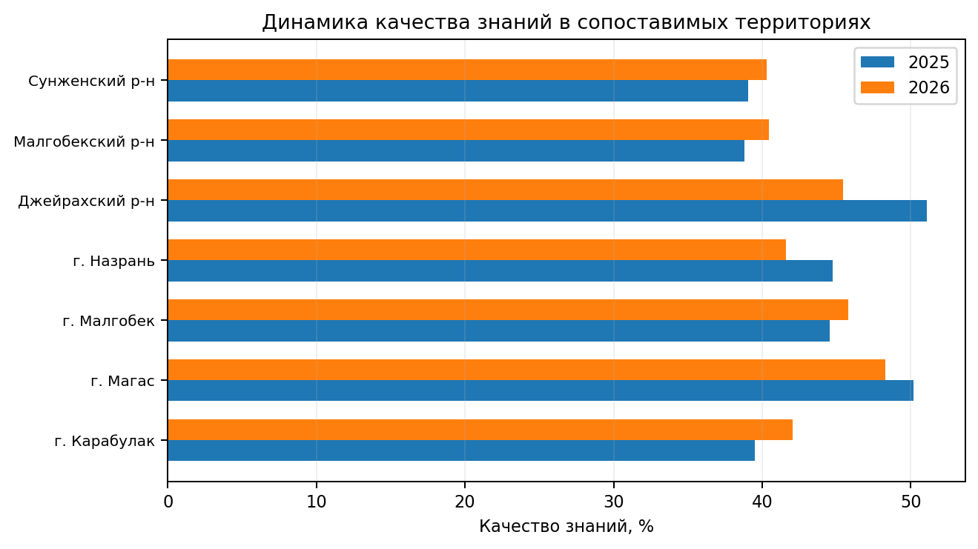
Положительная динамика качества знаний отмечена в городе Карабулак (+2,58 п. п.), Малгобекском муниципальном районе (+1,65 п. п.), городе Малгобек (+1,25 п. п.) и Сунженском муниципальном районе (+1,27 п. п.). Наиболее заметное снижение качества произошло в Джейрахском районе (-5,65 п. п.) и городе Назрань (-3,17 п. п.); при этом результат Джейрахского района чувствителен к малой выборке.

Сопоставление отметок ВПР и отметок по журналу
Результат | Кол-во 2025 | Доля 2025 | Кол-во 2026 | Доля 2026 | Изменение
Понизили | 1304 | 15,71% | 1356 | 16,57% | +0,86 п, п,
Подтвердили | 6573 | 79,20% | 6428 | 78,53% | -0,67 п, п,
Повысили | 422 | 5,08% | 401 | 4,90% | -0,18 п, п,
Рисунок 5 – Сопоставление отметок ВПР и отметок по журналу
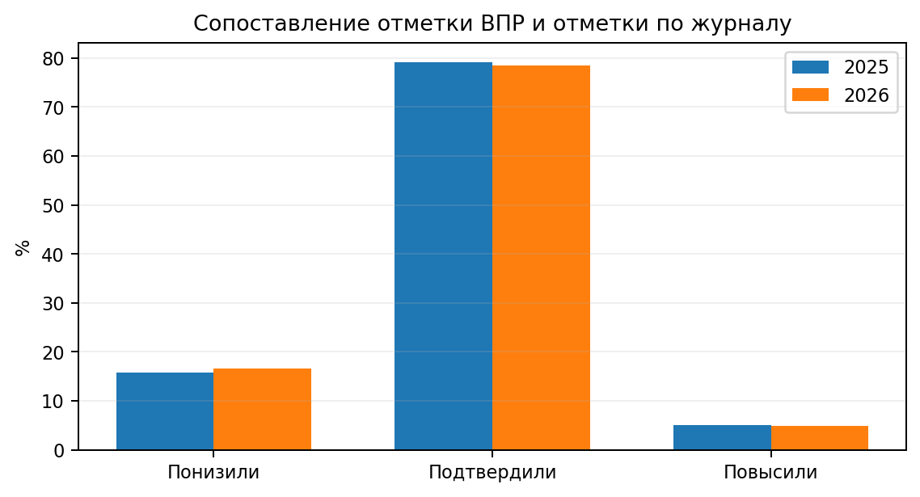
В 2026 году среди сопоставимых результатов 78,53% подтвердили текущую отметку, 16,57% получили за ВПР результат ниже отметки по журналу, 4,90% – выше,
По сравнению с 2025 годом доля подтверждения практически не изменилась (79,20% → 78,53%), доля понизивших отметку увеличилась на 0,86 п. п., а доля повысивших снизилась на 0,18 п. п. В целом совпадение текущего оценивания и внешней процедуры остается высоким, однако почти каждый шестой обучающийся показывает на ВПР результат ниже текущей отметки, что требует анализа устойчивости знаний и единообразия критериев оценивания.

Выполнение заданий и сравнение с Российской Федерацией
Рисунок 6 – Средний процент выполнения заданий в регионе и Российской Федерации
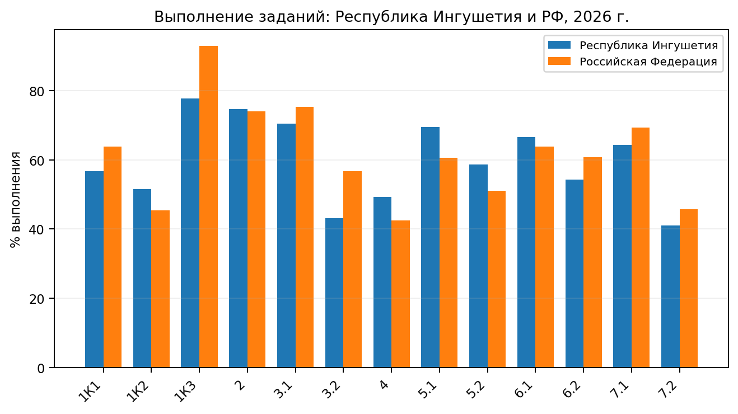
Задание | Макс. | Проверяемое умение | РИ 2026 | РФ 2026 | Разрыв | РИ 2025 | Динамика
1К1 | 4 | 1K1. Соблюдать на письме нормы современного русского литературного языка, в том числе во время списывания текста объемом 110–120 слов, составленного с учетом ранее изученных правил правописания (в том числе содержащего изученные в течение третьего года обучения орфограммы, пунктограммы и слова с непроверяемыми написаниями) | 56,65% | 63,87% | -7,22 | 58,47% | -1,82
1К2 | 3 | 1K2. Соблюдать на письме нормы современного русского литературного языка, в том числе во время списывания текста объемом 110–120 слов, составленного с учетом ранее изученных правил правописания (в том числе содержащего изученные в течение третьего года обучения орфограммы, пунктограммы и слова с непроверяемыми написаниями) | 51,50% | 45,32% | +6,18 | 54,11% | -2,61
1К3 | 2 | 1K3. Соблюдать на письме нормы современного русского литературного языка во время списывания текста объемом 110–120 слов | 77,77% | 92,91% | -15,14 | 79,46% | -1,69
2 | 2 | 2. Работать с текстом: проводить смысловой анализ текста, использовать способы информационной переработки текста | 74,57% | 74,04% | +0,53 | 71,51% | +3,06
3.1 | 1 | 3.1. Распознавать лексическое значение многозначного слова с опорой на контекст | 70,39% | 75,36% | -4,97 | 75,04% | -4,65
3.2 | 2 | 3.2. Использовать многозначное слово в другом значении в самостоятельно составленном и оформленном на письме речевом высказывании | 43,15% | 56,62% | -13,47 | 40,75% | +2,40
4 | 3 | 4. Проводить морфологический анализ причастий, деепричастий, наречий, предлогов, союзов, частиц | 49,18% | 42,44% | +6,74 | 48,39% | +0,79
5.1 | 1 | 5.1. Различать производные и непроизводные предлоги, простые и составные предлоги | 69,50% | 60,50% | +9,00 | 66,10% | +3,40
5.2 | 1 | 5.2. Соблюдать правила правописания производных предлогов | 58,56% | 50,95% | +7,61 | 56,04% | +2,52
6.1 | 1 | 6.1. Различать разряды союзов по значению, строению | 66,49% | 63,86% | +2,63 | 68,38% | -1,89
6.2 | 1 | 6.2. Соблюдать правила правописания союзов | 54,22% | 60,66% | -6,44 | 59,04% | -4,82
7.1 | 1 | 7.1. Правильно расставлять знаки препинания в предложениях с причастным оборотом, правильно расставлять знаки препинания в предложениях с одиночным деепричастием и деепричастным оборотом | 64,30% | 69,38% | -5,08 | 62,31% | +1,99
7.2 | 1 | 7.2. Проводить пунктуационный анализ предложения с причастным оборотом (в рамках изученного), проводить пунктуационный анализ предложения с деепричастным оборотом (в рамках изученного) | 41,06% | 45,71% | -4,65 | 41,72% | -0,66

Средний взвешенный процент выполнения всей работы в Республике Ингушетия составил 58,44% против 60,54% по Российской Федерации, Разрыв равен -2,09 п, п. По сравнению с 2025 годом региональный средний показатель изменился незначительно: 58,85% → 58,44% (-0,40 п, п,),
Наиболее высокие результаты 2026 года получены по следующим элементам: 1К3 – 77,77%; 2 – 74,57%; 3,1 – 70,39%; 5,1 – 69,50%.
Наиболее выраженные дефициты: 7,2 – 41,06%; 3,2 – 43,15%; 4 – 49,18%; 1К2 – 51,50%. Наиболее проблемными остаются самостоятельное использование многозначного слова в письменном высказывании (3.2), пунктуационный анализ предложений с причастными и деепричастными конструкциями (7.2), морфологический анализ причастий, деепричастий, наречий и служебных частей речи (4), а также отдельные правописные действия.

Динамика выполнения заданий 2025–2026 годов
Рисунок 7 – Изменение результатов по сопоставимым элементам заданий
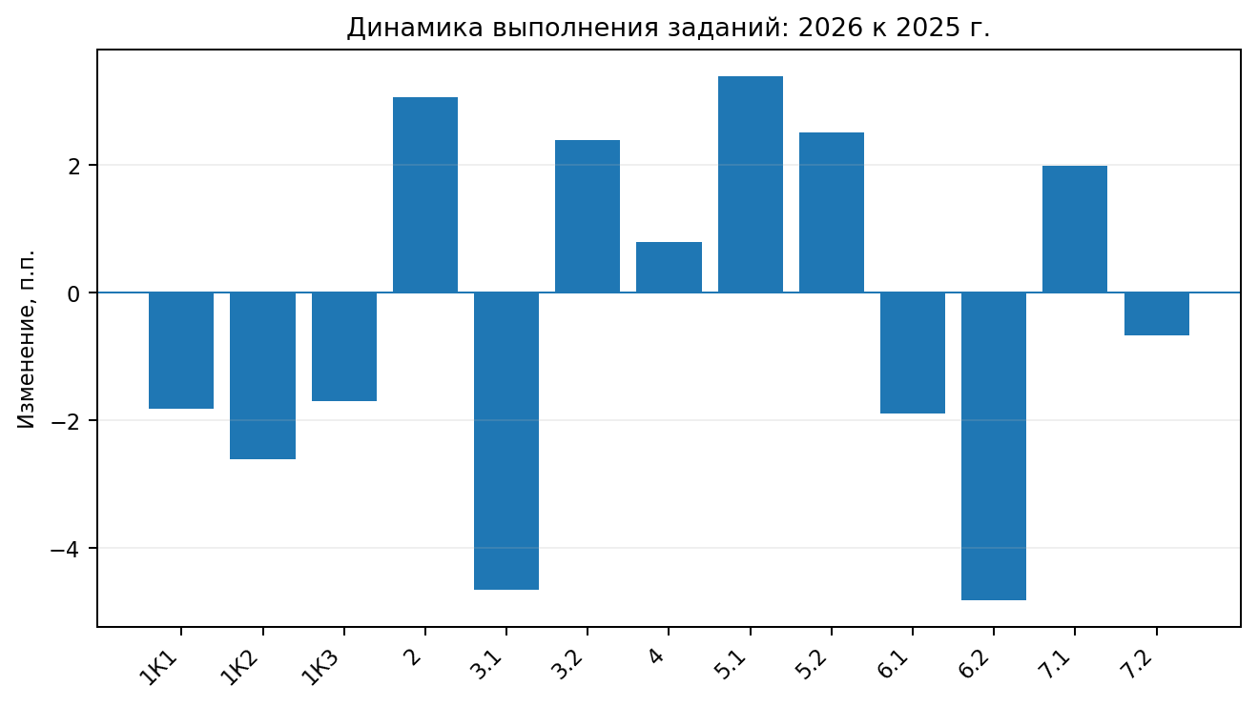
Элемент | 2025 | 2026 | Изменение | Характер динамики
1К1 | 58,47% | 56,65% | -1,82 п, п, | снижение
1К2 | 54,11% | 51,50% | -2,61 п, п, | снижение
1К3 | 79,46% | 77,77% | -1,69 п, п, | снижение
2 | 71,51% | 74,57% | +3,06 п, п, | рост
3.1 | 75,04% | 70,39% | -4,65 п, п, | снижение
3.2 | 40,75% | 43,15% | +2,40 п, п, | рост
4 | 48,39% | 49,18% | +0,79 п, п, | рост
5.1 | 66,10% | 69,50% | +3,40 п, п, | рост
5.2 | 56,04% | 58,56% | +2,52 п, п, | рост
6.1 | 68,38% | 66,49% | -1,89 п, п, | снижение
6.2 | 59,04% | 54,22% | -4,82 п, п, | снижение
7.1 | 62,31% | 64,30% | +1,99 п, п, | рост
7.2 | 41,72% | 41,06% | -0,66 п, п, | снижение

Положительная динамика отмечена по 6 из 13 сопоставимых элементов, снижение – по 7. Наибольший рост зафиксирован по заданию 5.1 (+3,40 п. п.), заданию 2 (+3,06 п. п.), заданию 5.2 (+2,52 п. п.) и заданию 3.2 (+2,40 п. п.). Наибольшее снижение – по заданию 6.2 (-4,82 п. п.) и заданию 3.1 (-4,65 п. п.).
Динамика показывает, что общий средний результат остается стабильным, но внутри содержания происходит перераспределение сильных и слабых сторон. Улучшение работы с текстом и правописанием производных предлогов сочетается с ухудшением распознавания лексического значения многозначного слова и правописания союзов. Это требует не общего увеличения объема тренировочных работ, а точечной коррекции конкретных операций.

Уровни достижения планируемых результатов
Для содержательной интерпретации используется кластер выполнения: менее 30% – низкий уровень; 30–49,99% – пониженный; 50–75% – базовый; более 75% – повышенный.
Низкий уровень: задания отсутствуют.
Пониженный уровень: 3,2 (43,15%), 4 (49,18%), 7,2 (41,06%).
Базовый уровень: 1К1 (56,65%), 1К2 (51,50%), 2 (74,57%), 3,1 (70,39%), 5,1 (69,50%), 5,2 (58,56%), 6,1 (66,49%), 6,2 (54,22%), 7,1 (64,30%).
Повышенный уровень: 1К3 (77,77%).
Таким образом, ни один элемент не находится ниже 30%, однако три элемента не достигают 50%. Для региональной системы методической поддержки именно они должны рассматриваться как первоочередные дефициты, поскольку затрагивают не изолированные знания, а применение языковых норм и аналитических действий в письменной речи.

Результаты разных групп обучающихся

Группа | Кол-во | 1К1 | 1К2 | 1К3 | 2 | 3.1 | 3.2 | 4 | 5.1 | 5.2 | 6.1 | 6.2 | 7.1 | 7.2
Отметка «2» | 821 | 22,5% | 18,2% | 46,6% | 52,9% | 43,9% | 19,9% | 22,1% | 39,3% | 27,3% | 36,0% | 22,3% | 34,7% | 15,2%
Отметка «3» | 4002 | 46,5% | 42,6% | 71,7% | 71,5% | 67,0% | 36,6% | 41,1% | 66,7% | 54,1% | 63,5% | 48,6% | 58,3% | 35,0%
Отметка «4» | 2446 | 70,5% | 62,6% | 89,6% | 80,2% | 75,8% | 48,9% | 57,5% | 76,1% | 65,1% | 73,1% | 61,2% | 72,4% | 46,5%
Отметка «5» | 1040 | 89,9% | 85,8% | 97,8% | 90,1% | 91,7% | 73,1% | 82,0% | 88,5% | 85,0% | 86,6% | 84,3% | 91,8% | 72,0%

Разрыв между группами отметок особенно велик в заданиях, требующих комплексного применения нескольких операций. Например, по заданию 4 (морфологический анализ) результат группы «2» составляет 22,05%, группы «3» – 41,14%, группы «4» – 57,48%, группы «5» – 81,99%. По заданию 7.2 результат возрастает от 15,23% в группе «2» до 72,02% в группе «5».
Эти различия показывают, что повышение качества невозможно обеспечить только повторением правил. Необходимо формировать алгоритмы анализа и переносить их на разнообразный языковой материал, обеспечивая постепенное усложнение задач и обязательную работу с объяснением способа действия.

Группы образовательных организаций по результатам ВПР

Образовательные организации дополнительно проанализированы по трем кластерам:
- школы с низкими результатами – доля отметок «2» от 20% до 100%;
- школы с высокими результатами – доля отметок «5» от 50% до 100%;
- школы, выполнившие ВПР без отметок «2».
В анализ включены 152 образовательные организации, По выбранному критерию к группе низких результатов отнесено 12 школ (7,89%), к группе высоких результатов – 0 школ (0,00%), без отметок «2» выполнили работу 20 школ (13,16%).

Муниципалитет | ОО | Низкие результаты | Высокие результаты | Без «2»
Джейрахский муниципальный район | 2 | 0 (0,0%) | 0 (0,0%) | 0 (0,0%)
Малгобекский муниципальный район | 24 | 1 (4,2%) | 0 (0,0%) | 6 (25,0%)
Назрановский муниципальный район | 43 | 1 (2,3%) | 0 (0,0%) | 5 (11,6%)
Республика Ингушетия (региональное подчинение) | 1 | 0 (0,0%) | 0 (0,0%) | 1 (100,0%)
Сунженский муниципальный район | 20 | 1 (5,0%) | 0 (0,0%) | 1 (5,0%)
город Карабулак | 8 | 0 (0,0%) | 0 (0,0%) | 0 (0,0%)
город Магас | 6 | 1 (16,7%) | 0 (0,0%) | 0 (0,0%)
город Малгобек | 12 | 0 (0,0%) | 0 (0,0%) | 5 (41,7%)
город Назрань | 24 | 8 (33,3%) | 0 (0,0%) | 0 (0,0%)
город Сунжа | 12 | 0 (0,0%) | 0 (0,0%) | 2 (16,7%)

Школы с низкими результатами
Муниципалитет | Образовательная организация | Код | Участники | Кол-во «2» | Доля «2»
город Назрань | ГБОУ "СОШ № 23 г. Назрань" | edu066061 | 16 | 6 | 37,50%
город Назрань | ГБОУ "СОШ № 12 г. Назрань" | edu066024 | 23 | 8 | 34,78%
Сунженский муниципальный район | ФГКОУ "СОШ №14 Министерства обороны РФ" | edu063116 | 9 | 3 | 33,33%
город Назрань | ГБОУ "Назрановская школа-интернат №1" | edu063033 | 20 | 6 | 30,00%
Малгобекский муниципальный район | ГБОУ " СОШ № 5 МР с.п. Новый Редант" | edu063052 | 75 | 20 | 26,67%
город Назрань | ГАОУ "Гимназия № 1 г.Назрань " | edu063032 | 97 | 25 | 25,77%
город Назрань | ГБОУ "СОШ №11 г.Назрань " | edu063026 | 51 | 13 | 25,49%
Назрановский муниципальный район | ГБОУ "СОШ № 7 с.п. Экажево" | edu066042 | 51 | 13 | 25,49%
город Назрань | ГБОУ "СОШ №7 г.Назрань " | edu063021 | 67 | 17 | 25,37%
город Магас | ГБОУ "Гимназия " Марем " г.Магас " | edu063009 | 72 | 18 | 25,00%
город Назрань | ГБОУ "СОШ № 15 г. Назрань" | edu066021 | 125 | 26 | 20,80%
город Назрань | ГБОУ "СОШ №5 г.Назрань " | edu063024 | 122 | 25 | 20,49%
Наибольшее количество школ группы риска сосредоточено в городе Назрань: 8 из 24 участвовавших организаций соответствуют критерию доли отметок «2» не менее 20%. Это требует отдельного муниципального анализа причин: состава классов, кадровых условий, качества внутришкольной диагностики, полноты коррекционной работы и устойчивости оценивания.

Школы с высокими результатами
Образовательных организаций, в которых доля отметок «5» составляет 50% и более, в 2026 году не выявлено. Это не означает отсутствия сильных школ и успешных обучающихся, но показывает, что массового концентрационного результата на уровне «5» ни одна организация не достигла.

Школы без отметок «2»

Муниципалитет | Образовательная организация | Код | Участники | 3 | 4 | 5
Малгобекский муниципальный район | ГБОУ " СОШ № 10 МР с.п. Вежари" | edu063043 | 4 | 3 | 1 | 0
Малгобекский муниципальный район | ГБОУ " СОШ № 14 МР с.п. Нижние Ачалуки" | edu063050 | 68 | 36 | 16 | 16
Малгобекский муниципальный район | ГБОУ " СОШ № 2 МР с.п. Вознесеновское" | edu063046 | 8 | 3 | 3 | 2
Малгобекский муниципальный район | ГБОУ " СОШ № 21 МР с.п. Аки-юрт" | edu063042 | 13 | 2 | 9 | 2
Малгобекский муниципальный район | ГБОУ " СОШ № 22 МР с.п. Верхние Ачалуки" | edu063045 | 34 | 10 | 15 | 9
Малгобекский муниципальный район | ГБОУ "ООШ №8 МР с.п. Сагопши" | edu063057 | 38 | 23 | 13 | 2
Назрановский муниципальный район | ГБОУ "ООШ с.п Долаково " | edu063067 | 21 | 13 | 6 | 2
Назрановский муниципальный район | ГБОУ "ООШ с.п.Гейрбек-Юрт " | edu066005 | 8 | 4 | 4 | 0
Назрановский муниципальный район | ГБОУ "СОШ № 5 с.п. Сурхахи" | edu066052 | 49 | 27 | 16 | 6
Назрановский муниципальный район | ГБОУ "СОШ №1 с.п. Сурхахи " | edu063072 | 40 | 24 | 9 | 7
Назрановский муниципальный район | НОУ "СОШ "Интеллект " | edu063082 | 18 | 7 | 5 | 6
Республика Ингушетия (региональное подчинение) | ГКОУ "РЦДО" | ksh060001 | 4 | 2 | 2 | 0
Сунженский муниципальный район | ГБОУ " ООШ с.п. Чемульга" | edu063118 | 3 | 1 | 1 | 1
город Малгобек | ГБОУ "СОШ №13 г.Малгобек" | edu063014 | 6 | 4 | 1 | 1
город Малгобек | ГБОУ "СОШ №3 г.Малгобек" | edu063011 | 118 | 51 | 34 | 33
город Малгобек | ГБОУ "СОШ №5 г.Малгобек" | edu066002 | 97 | 65 | 24 | 8
город Малгобек | ГБОУ "СОШ №6 г.Малгобек" | edu063012 | 7 | 5 | 2 | 0
город Малгобек | ГБОУ "СОШ №9 г.Малгобек" | edu063013 | 5 | 3 | 2 | 0
город Сунжа | ГБОУ " СОШ №5 г.п.Сунжа" | edu063109 | 36 | 28 | 5 | 3
город Сунжа | ГБОУ "СОШ № 7 г.п.Сунжа" | edu063111 | 72 | 44 | 23 | 5

Отсутствие отметок «2» является положительным показателем базовой устойчивости результатов, но само по себе не свидетельствует о высоком качестве знаний. В ряде таких организаций преобладает отметка «3», поэтому при анализе следует одновременно учитывать долю «4» и «5» и численность участников.

Методическая интерпретация выявленных дефицитов

1. Лексическое значение и использование слова в собственном высказывании
Задание 3.1, проверяющее распознавание значения многозначного слова по контексту, выполнено на 70,39%, тогда как задание 3.2, требующее употребить слово в другом значении в самостоятельно составленном письменном высказывании, – только на 43,15%. Разрыв более 27 п. п. показывает, что рецептивное понимание лексического значения сформировано существенно лучше продуктивного применения.
Рекомендуется:
- включать в уроки задания «одно слово – два контекста» с обязательным объяснением различия значений;
- формировать навык составления собственных предложений с заданным значением слова, начиная с моделей и постепенно убирая опоры;
- использовать взаимопроверку предложений по критериям: значение слова, грамматическая правильность, смысловая завершенность;
- систематически расширять словарный запас через работу с толковым словарем, контекстными синонимами и антонимами.

2. Морфологический анализ
Результат задания 4 составляет 49,18%. Задание требует комплексно определять грамматическое значение, морфологические признаки и синтаксические функции причастий, деепричастий, наречий и служебных частей речи. Пограничный результат указывает на нестабильность алгоритма разбора: отдельные признаки обучающиеся знают, но затрудняются применять их в системе.
Рекомендуется:
- использовать единые алгоритмы морфологического анализа с постепенным сокращением опоры;
- регулярно предлагать «ошибочные разборы» для поиска и объяснения ошибки;
- сопоставлять грамматические признаки разных частей речи, особенно переходные и омонимичные формы;
- включать краткие морфологические разборы не только на специальных уроках, но и в орфографические и пунктуационные задания.

3. Пунктуационный анализ причастных и деепричастных конструкций
Задание 7.1 на постановку знаков препинания выполнено на 64,30%, а задание 7.2 на объяснение и пунктуационный анализ – только на 41,06%. Следовательно, часть обучающихся способна воспроизводить знакомую пунктуационную модель, но не владеет осознанным алгоритмом определения границ оборота и обоснования знака препинания.
Рекомендуется:
- отрабатывать пошаговый синтаксико-пунктуационный алгоритм: грамматическая основа – определяемое/опорное слово – зависимый оборот – границы оборота – условие обособления;
- использовать графическое моделирование и преобразование предложений;
- сопоставлять пары предложений с разной позицией оборота и объяснять изменение пунктуации;
- оценивать отдельно правильность знака и полноту его обоснования.

4. Правописание союзов и служебных частей речи
По заданию 6.2 результат снизился с 59,04% до 54,22% (-4,82 п. п.), что является наибольшим снижением среди сопоставимых элементов. При этом распознавание разрядов союзов (6.1) остается на более высоком уровне – 66,49%. Это свидетельствует о разрыве между классификационным знанием и правописным действием.
Рекомендуется:
- связывать изучение разрядов союзов с орфографическими моделями, а не рассматривать эти темы изолированно;
- использовать минимальные контексты для различения союзов и омонимичных сочетаний;
- включать комментированное письмо и обязательное объяснение выбора написания;
- вести накопительную карту типичных ошибок класса по производным предлогам и союзам.

Адресные методические и управленческие рекомендации

Учителям русского языка
- Провести поэлементный анализ результатов каждого класса и распределить обучающихся не только по отметкам, но и по конкретным дефицитам: 3.2, 4, 6.2, 7.2, а также индивидуальным трудностям задания 1.
- Сформировать краткосрочные группы поддержки: обучающиеся с 0–10 баллами; с 11–13 баллами; с 14–17 баллами. Для каждой группы определить 2–4 измеримых умения и срок повторной диагностики.
- Включать в каждую тематическую работу одно задание на перенос: применение изученного правила в новом контексте, а не только воспроизведение алгоритма на типовом материале.
- Систематически сочетать лингвистический анализ с письменным объяснением. Особое внимание уделить формулировке причин выбора орфограммы или пунктограммы.
- Использовать критериальное оценивание развернутых ответов и регулярную самопроверку обучающихся по коротким памяткам.
- Для группы 12–13 первичных баллов организовать адресную работу на повышение качества знаний: достаточно прироста в 1–2 балла для перехода к отметке «4».
- Проводить повторную диагностику дефицитных умений через 2–4 недели после коррекционного блока, используя параллельный, а не идентичный вариант задания.

Заместителям директоров и руководителям школьных методических объединений
- Провести внутришкольную модерацию оценивания письменных ответов и обсуждение типичных расхождений между текущими отметками и результатами ВПР.
- Сформировать карту дефицитов по каждому классу и учителю, включив в нее результаты по 13 оцениваемым элементам и динамику повторной диагностики.
- Для школ с долей отметок «2» 20% и выше разработать адресные планы поддержки с конкретными сроками, ответственными и показателями результата.
- Организовать взаимопосещение уроков и практикумы по обучению морфологическому и пунктуационному анализу, а также развитию продуктивных лексических умений.
- Не использовать результаты ВПР как единственное основание для оценки работы учителя; сопоставлять их с динамикой класса, стартовой диагностикой, текущими работами и контекстом образовательной организации.

Муниципальным методическим службам
Муниципальную поддержку целесообразно дифференцировать по профилю результатов. Для города Назрани приоритетом является сокращение доли отметок «2» и адресная поддержка школ группы риска. Для Сунженского и Малгобекского муниципальных районов – повышение качества знаний при сохранении общей успеваемости. Положительную динамику отдельных показателей в Карабулаке, Малгобекском районе и городе Малгобек целесообразно изучить как ресурс для обмена практиками.
Рекомендуется:
- провести серию практикумов по морфологическому и пунктуационному анализу, ориентированных на задания 4 и 7.2;
- организовать муниципальную модерацию критериев оценивания развернутых ответов;
- сформировать банк коротких диагностических материалов по лексике, служебным частям речи и пунктуации;
- отслеживать не только среднюю отметку, но и долю обучающихся, переходящих из диапазона 11–13 баллов в диапазон 14–17;
- оценивать эффективность методической поддержки по повторной диагностике конкретных умений.

План мониторинга на 2026–2027 учебный год
Срок | Мероприятие | Содержание | Ответственные | Ожидаемый результат
Сентябрь 2026 | Входная диагностика | 3.2, 4, 6.2, 7.2; базовая грамотность задания 1 | Учителя русского языка, ШМО | Определить стартовые группы поддержки
Октябрь–ноябрь | Коррекционные мини-модули | Лексическое употребление; морфологический анализ; союзы; пунктуационный анализ | Учителя русского языка | Рост по каждому дефицитному умению не менее чем на 5 п. п. внутри класса
Декабрь | Промежуточная диагностика | Параллельные задания по 4 приоритетным дефицитам | ШМО, заместитель директора | Сокращение доли обучающихся ниже 50% выполнения
Январь–февраль 2027 | Методическая модерация | Критерии письменных ответов и единообразие оценивания | ШМО / муниципальная служба | Снижение расхождений оценивания
Март | Повторная комплексная работа | Все 13 элементов ВПР | ОО | Рост доли группы 14–17 баллов и выше
Апрель–май | Итоговый анализ | Динамика по классам, школам и муниципалитетам | ОО / муниципалитет / регион | Снижение доли «2», рост качества знаний и устойчивости результатов

Приведенные ориентиры являются методическими рекомендациями, а не нормативными целевыми значениями. Образовательные организации вправе корректировать сроки и показатели с учетом состава обучающихся и собственных результатов диагностики.

Выводы
Результаты ВПР-2026 по русскому языку в 7 классах Республики Ингушетия характеризуются стабильной общей успеваемостью: 90,12% участников получили положительные отметки, что на +0,29 п, п, выше 2025 года, Вместе с тем качество знаний составило 41,96% и снизилось на -0,54 п, п, Средняя отметка практически не изменилась, а средний взвешенный процент выполнения работы снизился лишь на -0,40 п, п,
Содержательно наиболее устойчивыми являются списывание без грубых нарушений по критерию 1К3, работа с текстом в задании 2, распознавание лексического значения слова, различение производных предлогов и разрядов союзов. Основные дефициты связаны с продуктивным использованием многозначного слова, морфологическим анализом, правописанием союзов и осознанным пунктуационным анализом причастных и деепричастных конструкций.
В сравнении с Российской Федерацией регион имеет немного более высокую общую успеваемость, но заметно более низкую долю качественных результатов. Следовательно, стратегическая задача на 2026–2027 учебный год состоит не только в профилактике неудовлетворительных отметок, но и в переводе устойчиво удовлетворительных результатов в диапазон «4» и «5» через адресную работу с конкретными предметными умениями.
Особого внимания требует город Назрань, где сосредоточено большинство школ, отнесенных по принятому критерию к группе низких результатов. Одновременно результаты отдельных муниципалитетов и школ без отметок «2» могут использоваться для изучения эффективных практик, но только с учетом численности выборки и структуры отметок.

Русский язык (8 классы)

Подходы к отбору содержания и структуре всероссийской проверочной работы по учебному предмету «Русский язык» (8 классы)
ВПР 2026 года по русскому языку в 8 классах проведена 20 апреля 2026 года. Проверочная работа включает 10 заданий и 16 оцениваемых позиций: 1К1, 1К2, 1К3, 2.1, 2.2, 3, 4, 5, 6.1, 6.2, 7.1, 7.2, 8.1, 8.2, 9 и 10. Максимальный первичный балл — 29. В выгрузке 2026 года все позиции имеют обозначение базового уровня сложности.
Содержание работы охватывает письменную грамотность, синтаксис словосочетания и предложения, односоставные предложения, предложения с однородными и обособленными членами, вводные слова, синтаксический анализ и соблюдение грамматических норм. Важной особенностью работы является сочетание распознавания языковой конструкции с необходимостью обосновать пунктуационное решение или выполнить развернутый анализ.
Система оценивания выполнения отдельных заданий и проверочной работы в целом
Задание 1 оценивается по трем критериям: 1К1 — до 4 баллов, 1К2 — до 3 баллов, 1К3 — до 2 баллов. Задание 2 включает позиции 2.1 (до 2 баллов) и 2.2 (до 3 баллов). Задания 3, 4, 5, 6.1, 7.1, 7.2, 8.1 и 8.2 оцениваются по 1 баллу; позиция 6.2 — до 2 баллов; задание 9 — до 3 баллов; задание 10 — до 2 баллов. Максимальный первичный балл — 29.
Рекомендации по переводу первичных баллов в отметки по пятибалльной шкале
Отметка по пятибалльной шкале | «2» | «3» | «4» | «5»
Первичные баллы | 0–14 | 15–18 | 19–23 | 24–29

Минимальный порог положительного результата — 15 первичных баллов. Качество знаний определяется долей участников, набравших не менее 19 баллов; отметке «5» соответствует диапазон 24–29 баллов.
В анализе используются следующие расчетные показатели:
- доля положительных отметок — сумма долей отметок «3», «4» и «5», или 100% минус доля отметки «2»;
- качество знаний — сумма долей отметок «4» и «5»;
- средняя отметка — средневзвешенное значение по распределению отметок;
- средний процент выполнения работы — средневзвешенный по максимальным баллам процент выполнения 16 оцениваемых позиций;
- динамика — разность показателей 2026 и 2025 годов в процентных пунктах;
- разрыв с Российской Федерацией — разность регионального и общероссийского среднего процента выполнения.
Участники ВПР и изменение охвата
Год | Количество ОО | Участники | Изменение к предыдущему году | Участников на одну ОО
2024 | 143 | 7 561 | — | 52,9
2025 | 146 | 7 764 | +203 | 53,2
2026 | 151 | 7 844 | +80 | 51,9

В 2026 году ВПР по русскому языку в 8 классах Республики Ингушетия выполнили 7 844 обучающихся из 151 образовательной организации. По сравнению с 2025 годом число участников увеличилось на 80 человек, или примерно на 1,0%, а число образовательных организаций — на 5. Среднее число участников на одну организацию снизилось с 53,2 до 51,9, что отражает расширение охвата организаций при относительно стабильной численности параллели.
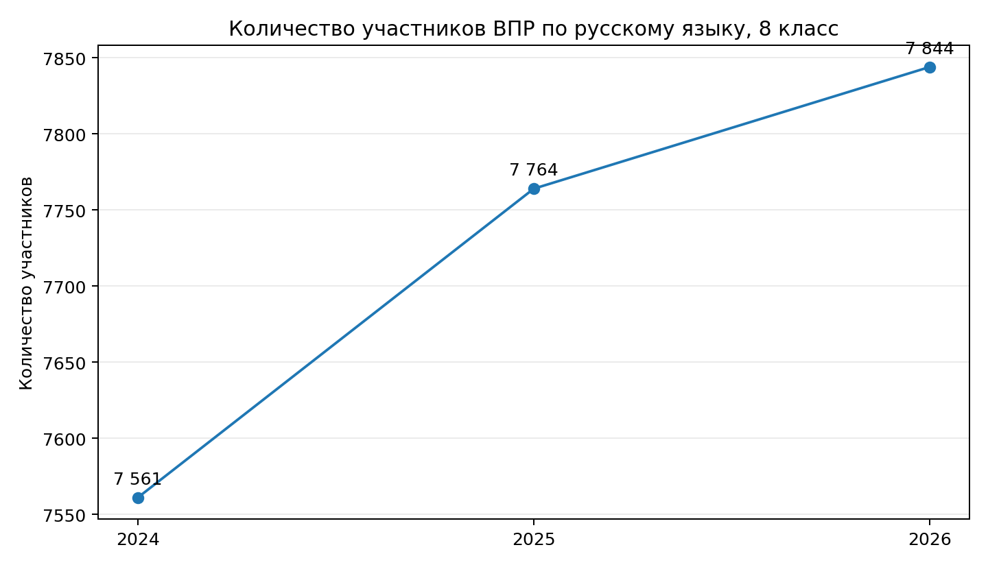
Рисунок 1 – Динамика количества участников ВПР по русскому языку в 8 классах
Распределение отметок и первичных баллов
Год | 2 | 3 | 4 | 5 | Положительные отметки | Качество знаний
2024 | 11,31% | 45,39% | 34,41% | 8,89% | 88,69% | 43,30%
2025 | 11,00% | 48,33% | 30,26% | 10,42% | 89,00% | 40,68%
2026 | 9,37% | 50,41% | 29,39% | 10,84% | 90,63% | 40,23%

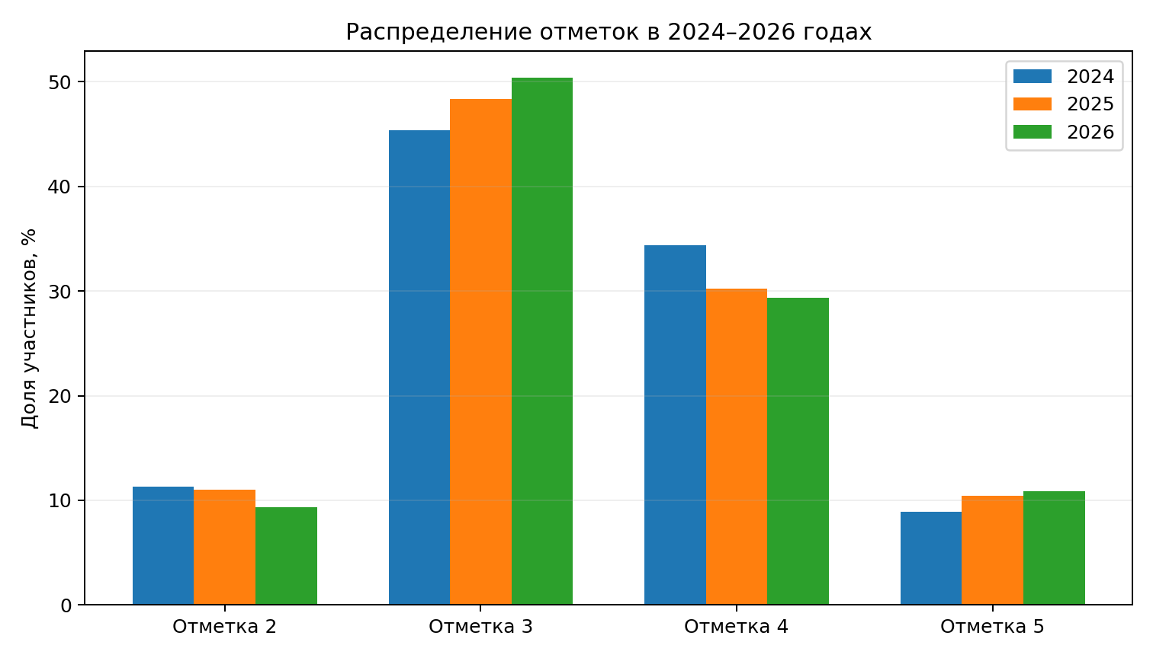
Рисунок 2 – Распределение отметок по русскому языку в 2024–2026 годах
В 2026 году отметку «2» получили 9,37% участников, отметку «3» — 50,41%, отметку «4» — 29,39%, отметку «5» — 10,84%. Доля положительных отметок составила 90,63% и увеличилась по сравнению с 2025 годом на +1,63 п. п. Качество знаний составило 40,23% и снизилось на 0,45 п. п. Таким образом, снижение доли неудовлетворительных результатов сочетается с небольшим смещением части обучающихся из группы «4» в группу «3».
Средняя отметка выросла с 3,4 до 3,42. Рост небольшой (+0,02), поэтому говорить о качественном переломе в структуре результатов преждевременно. Основная масса обучающихся концентрируется в группе отметки «3» — более половины участников.

Показатель | Результат 2026 | Динамика или разрыв | Интерпретация
Участники | 7 844 | +80 человек | Небольшой рост численности выборки
Доля положительных отметок | 90,63% | +1,63 п. п. | Рост базовой успеваемости
Качество знаний | 40,23% | -0,45 п. п. | Небольшое снижение доли «4» и «5»
Средняя отметка | 3,42 | +0,02 | Практически стабильна
Средний процент выполнения заданий | 61,61% | -0,65 п. п. к РФ | Ниже общероссийского значения
Задание 9 | 32,95% | -1,35 п. п. к РФ | Одна из главных зон риска
Задание 10 | 32,32% | -9,37 п. п. к РФ | Наибольший отрицательный разрыв с РФ

Распределение первичных баллов подтверждает концентрацию результатов около нижней части диапазона отметки «3». По сводной таблице 18,3% участников получили 15 баллов, 14,9% — 16 баллов, 9,9% — 17 баллов. Медиана распределения находится на уровне 17 баллов, а расчетный средний первичный балл — около 17,9 из 29. Следовательно, значительная группа обучающихся находится в непосредственной близости от границы перехода к отметке «4» (19 баллов).

Интервал первичных баллов | Доля участников | Интерпретация
0–14 | 9,37% | отметка «2»
15–18 | 50,41% | отметка «3»
19–23 | 29,39% | отметка «4»
24–29 | 10,84% | отметка «5»

Результаты муниципальных образований
Муниципалитет или группа | Участники | 2 | 3 | 4 | 5 | Успеваемость | Качество
город Карабулак | 601 | 7,15% | 51,41% | 28,95% | 12,48% | 92,85% | 41,43%
город Магас | 579 | 9,84% | 38,00% | 38,86% | 13,30% | 90,16% | 52,16%
город Малгобек | 608 | 5,92% | 52,30% | 27,47% | 14,31% | 94,08% | 41,78%
город Назрань | 1 596 | 12,53% | 48,18% | 28,26% | 11,03% | 87,47% | 39,29%
Джейрахский муниципальный район | 48 | 4,17% | 47,92% | 37,50% | 10,42% | 95,83% | 47,92%
Малгобекский муниципальный район | 991 | 10,09% | 53,28% | 27,65% | 8,98% | 89,91% | 36,63%
Назрановский муниципальный район | 2 179 | 8,21% | 51,26% | 29,69% | 10,83% | 91,79% | 40,52%
Сунженский муниципальный район | 614 | 10,91% | 49,19% | 30,46% | 9,45% | 89,09% | 39,91%
город Сунжа | 625 | 8,16% | 58,72% | 25,60% | 7,52% | 91,84% | 33,12%
Республика Ингушетия (региональное подчинение) | 3 | 0,00% | 33,33% | 66,67% | 0,00% | 100,00% | 66,67%

Наиболее высокая доля положительных отметок среди территорий с обычной выборкой зафиксирована в Джейрахском муниципальном районе — 95,83%, городе Малгобек — 94,08% и городе Карабулак — 92,85%. Наиболее низкая успеваемость отмечена в городе Назрань — 87,47%, Сунженском муниципальном районе — 89,09% и Малгобекском муниципальном районе — 89,91%. Показатель регионального подчинения основан всего на трех участниках и не должен рассматриваться как устойчивый территориальный результат.
По качеству знаний наиболее высокие значения демонстрируют город Магас — 52,16% и Джейрахский муниципальный район — 47,92%. Далее следуют город Карабулак — 41,43% и город Малгобек — 41,78%. Наиболее низкие значения качества отмечены в Малгобекском муниципальном районе — 36,63%, городе Сунже — 33,12% и городе Назрани — 39,29%.
Муниципалитет | Усп. 2025 | Усп. 2026 | Изм., п. п. | Кач. 2025 | Кач. 2026 | Изм., п. п.
город Карабулак | 90,77% | 92,85% | +2,08 | 35,76% | 41,43% | +5,67
город Магас | 89,36% | 90,16% | +0,80 | 53,55% | 52,16% | -1,39
город Малгобек | 94,26% | 94,08% | -0,18 | 44,26% | 41,78% | -2,48
город Назрань | 84,58% | 87,47% | +2,89 | 36,69% | 39,29% | +2,60
Джейрахский муниципальный район | 89,19% | 95,83% | +6,64 | 40,54% | 47,92% | +7,38
Малгобекский муниципальный район | 90,22% | 89,91% | -0,31 | 41,40% | 36,63% | -4,77
Назрановский муниципальный район | 89,08% | 91,79% | +2,71 | 39,94% | 40,52% | +0,58

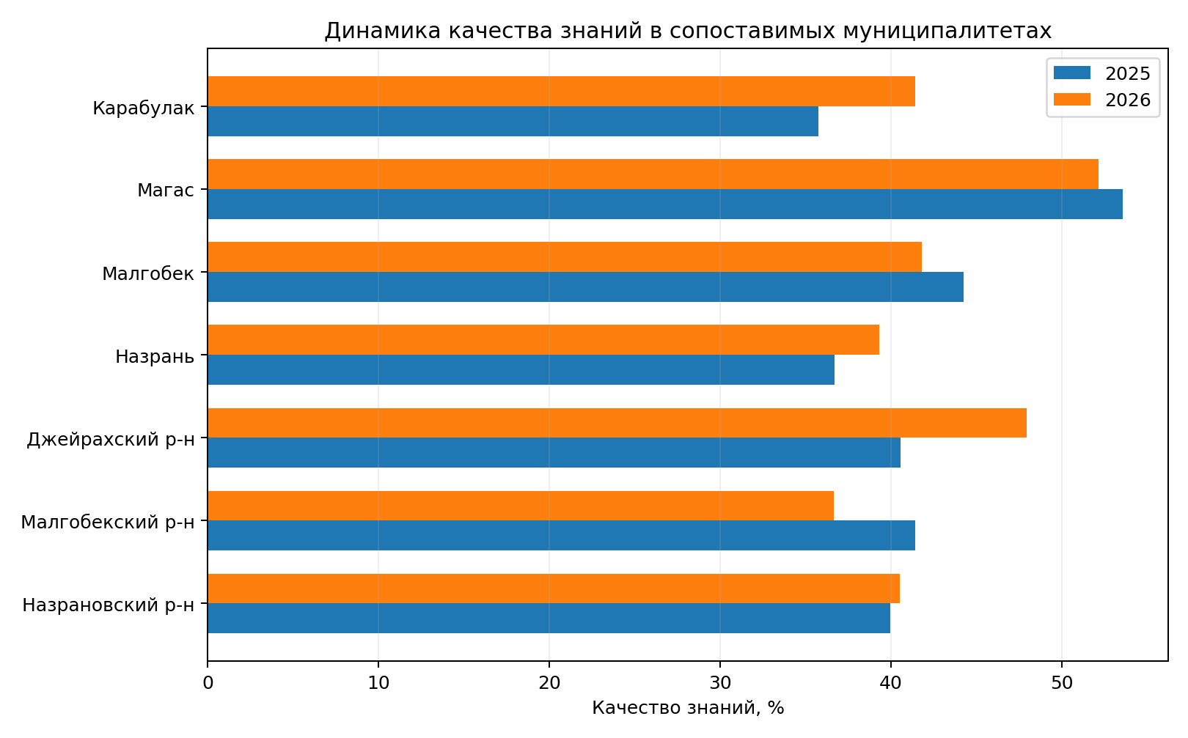
Рисунок 3 – Динамика качества знаний в сопоставимых муниципалитетах
В межгодовом сопоставлении положительная динамика успеваемости отмечена в большинстве сопоставимых территорий. Особенно заметно сократилась доля неудовлетворительных результатов в городе Назрань: успеваемость выросла с 84,58% до 87,47% (+2,89 п. п.), а также в Джейрахском районе — с 89,19% до 95,83% (+6,64 п. п.). В городе Малгобек высокий уровень успеваемости практически сохранился.
По качеству знаний наиболее заметный рост наблюдается в Джейрахском районе (+7,38 п. п.), городе Карабулак (+5,67 п. п.) и городе Назрань (+2,60 п. п.). Снижение качества зафиксировано в городе Малгобек (-2,48 п. п.), городе Магас (-1,39 п. п.) и Малгобекском муниципальном районе (-4,77 п. п.). Результат Джейрахского района следует интерпретировать с учетом небольшой выборки: 37 участников в 2025 году и 48 — в 2026 году.
Сопоставление отметок ВПР и отметок по журналу
Результат сопоставления | 2025: доля | 2026: количество | 2026: доля
Понизили отметку | 16,53% | 1 275 | 16,61%
Подтвердили отметку | 78,95% | 6 097 | 79,41%
Повысили отметку | 4,68% | 306 | 3,99%
Всего с сопоставимой отметкой | — | 7 678 | 100,00%

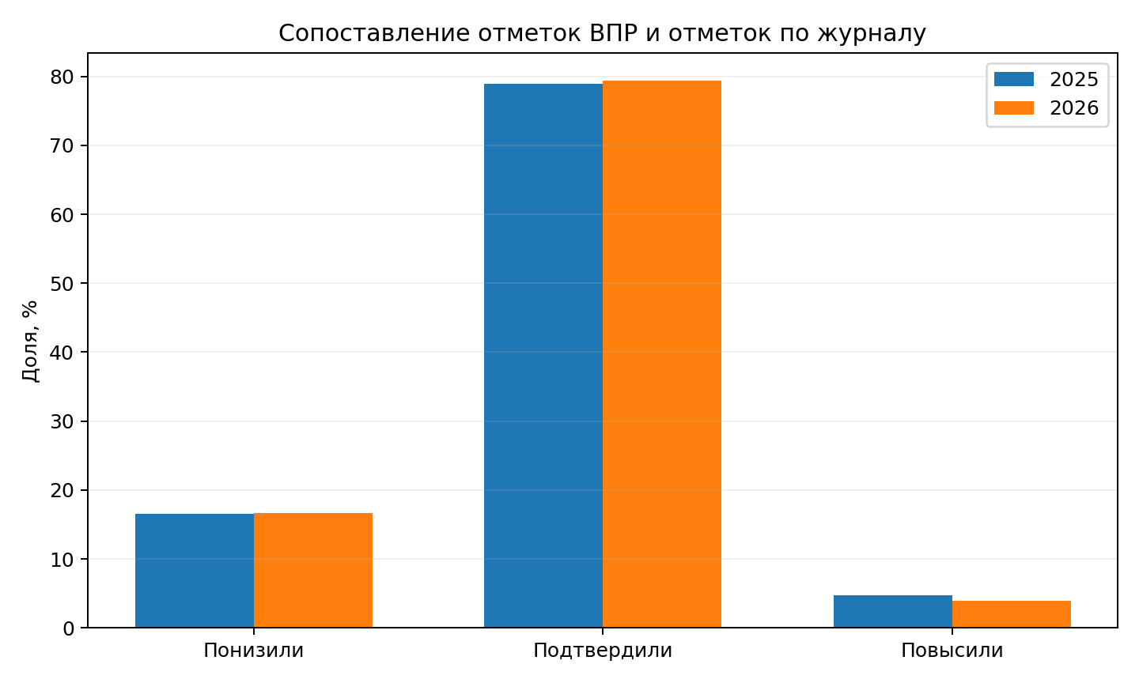
Рисунок 4 – Сопоставление отметок ВПР и отметок по журналу в 2025–2026 годах
В 2026 году 79,41% подтвердили отметку по журналу, 16,61% получили за ВПР отметку ниже текущей, 3,99% — выше. По сравнению с опубликованными данными 2025 года доля подтверждения выросла примерно на 0,46 п. п., доля повышения снизилась на 0,69 п. п., а доля понижения практически не изменилась.
Выполнение заданий и сравнение с результатами Российской Федерации
Зад. | Ур. | Макс. | Проверяемое умение | РИ | РФ | Разрыв, п. п.
1К1 | Б | 4 | Соблюдать на письме нормы современного русского литературного языка при списывании текста; орфографическая грамотность. | 57,18% | 58,20% | -1,02
1К2 | Б | 3 | Соблюдать пунктуационные нормы при списывании текста. | 51,23% | 39,60% | +11,63
1К3 | Б | 2 | Точно воспроизводить текст, соблюдать нормы письменной речи и правила списывания. | 78,05% | 91,62% | -13,57
2.1 | Б | 2 | Определять типы подчинительной связи слов в словосочетании: согласование, управление, примыкание. | 81,69% | 79,59% | +2,10
2.2 | Б | 3 | Определять типы подчинительной связи слов в словосочетании и применять соответствующий алгоритм анализа. | 65,23% | 68,67% | -3,44
3 | Б | 1 | Находить в предложении грамматическую основу. | 87,48% | 75,74% | +11,74
4 | Б | 1 | Различать виды односоставных предложений. | 85,73% | 76,06% | +9,67
5 | Б | 1 | Распознавать по графической схеме простое предложение, осложненное однородными членами. | 89,64% | 89,90% | -0,26
6.1 | Б | 1 | Находить предложение с обособленным согласованным определением. | 83,64% | 82,70% | +0,94
6.2 | Б | 2 | Обосновывать условия обособления согласованного определения, в том числе с помощью графической схемы. | 46,35% | 51,84% | -5,49
7.1 | Б | 1 | Находить предложение с обособленным обстоятельством. | 80,67% | 82,29% | -1,62
7.2 | Б | 1 | Обосновывать условия обособления обстоятельства. | 58,38% | 57,70% | +0,68
8.1 | Б | 1 | Находить предложение с вводным словом. | 78,67% | 81,14% | -2,47
8.2 | Б | 1 | Подбирать к вводному слову синоним из той же группы по значению. | 68,69% | 69,99% | -1,30
9 | Б | 3 | Проводить синтаксический анализ предложения. | 32,95% | 34,30% | -1,35
10 | Б | 2 | Распознавать нарушения грамматических норм и исправлять их. | 32,32% | 41,69% | -9,37

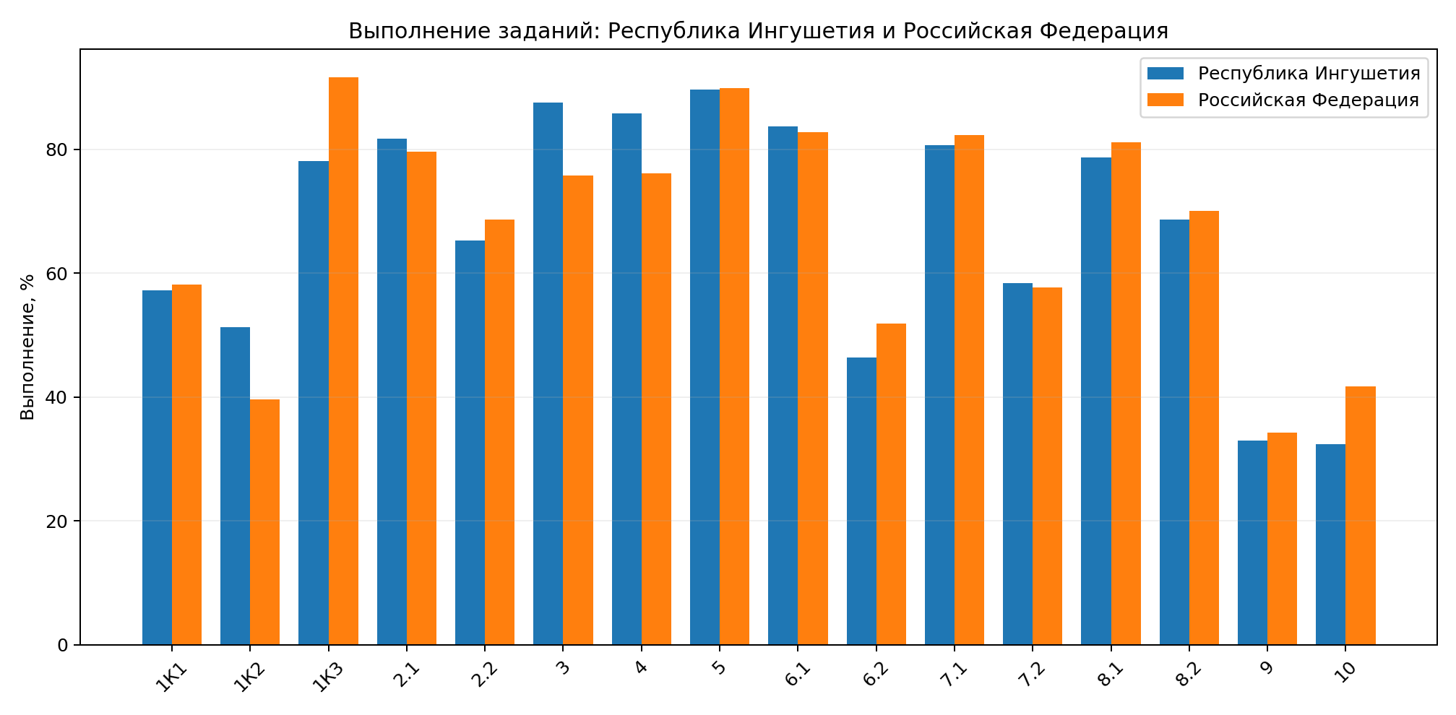
Рисунок 5 – Средний процент выполнения заданий в регионе и по Российской Федерации
Средний взвешенный процент выполнения работы в Республике Ингушетия составляет 61,61% против 62,26% по Российской Федерации. Разрыв равен -0,65 п. п. При этом средняя величина скрывает разнонаправленные результаты: по ряду синтаксических позиций регион превышает общероссийский показатель, тогда как по письменной точности и сложным аналитическим заданиям наблюдается отставание.
Наиболее высокие результаты получены по заданию 5 — 89,64%, заданию 3 — 87,48%, заданию 4 — 85,73%, позиции 6.1 — 83,64% и позиции 2.1 — 81,69%. Это показывает достаточно устойчивое распознавание грамматической основы, односоставных предложений, однородных членов и отдельных синтаксических конструкций.
Наиболее выраженные дефициты выявлены по заданию 10 — 32,32%, заданию 9 — 32,95% и позиции 6.2 — 46,35%. Задания 9 и 10 находятся в диапазоне пониженного результата, а по заданию 10 разрыв с Российской Федерацией составляет -9,37 п. п. Значимый отрицательный разрыв также отмечен по критерию 1К3 (-13,57 п. п.) и позиции 6.2 (-5,49 п. п.).
Одновременно Республика Ингушетия превышает общероссийский результат по критерию 1К2 (+11,63 п. п.), заданию 3 (+11,74 п. п.), заданию 4 (+9,67 п. п.), позиции 2.1 (+2,10 п. п.) и позиции 7.2 (+0,68 п. п.). Это позволяет рассматривать распознавание базовых синтаксических конструкций как ресурс для коррекции более сложных аналитических умений.
Динамика выполнения сопоставимых заданий: 2025–2026 годы

Позиция | 2025 | 2026 | Изменение, п. п. | Динамика
1К1 | 53,55% | 57,18% | +3,63 | рост
1К2 | 51,86% | 51,23% | -0,63 | снижение
1К3 | 79,68% | 78,05% | -1,63 | снижение
2.1 | 76,91% | 81,69% | +4,78 | рост
2.2 | 59,83% | 65,23% | +5,40 | рост
5 | 89,76% | 89,64% | -0,12 | практически без изменений
6.1 | 83,84% | 83,64% | -0,20 | практически без изменений
6.2 | 49,18% | 46,35% | -2,83 | снижение
7.1 | 80,81% | 80,67% | -0,14 | практически без изменений
7.2 | 58,53% | 58,38% | -0,15 | практически без изменений
8.1 | 80,06% | 78,67% | -1,39 | снижение
8.2 | 70,21% | 68,69% | -1,52 | снижение
9 | 35,73% | 32,95% | -2,78 | снижение
10 | 32,72% | 32,32% | -0,40 | снижение

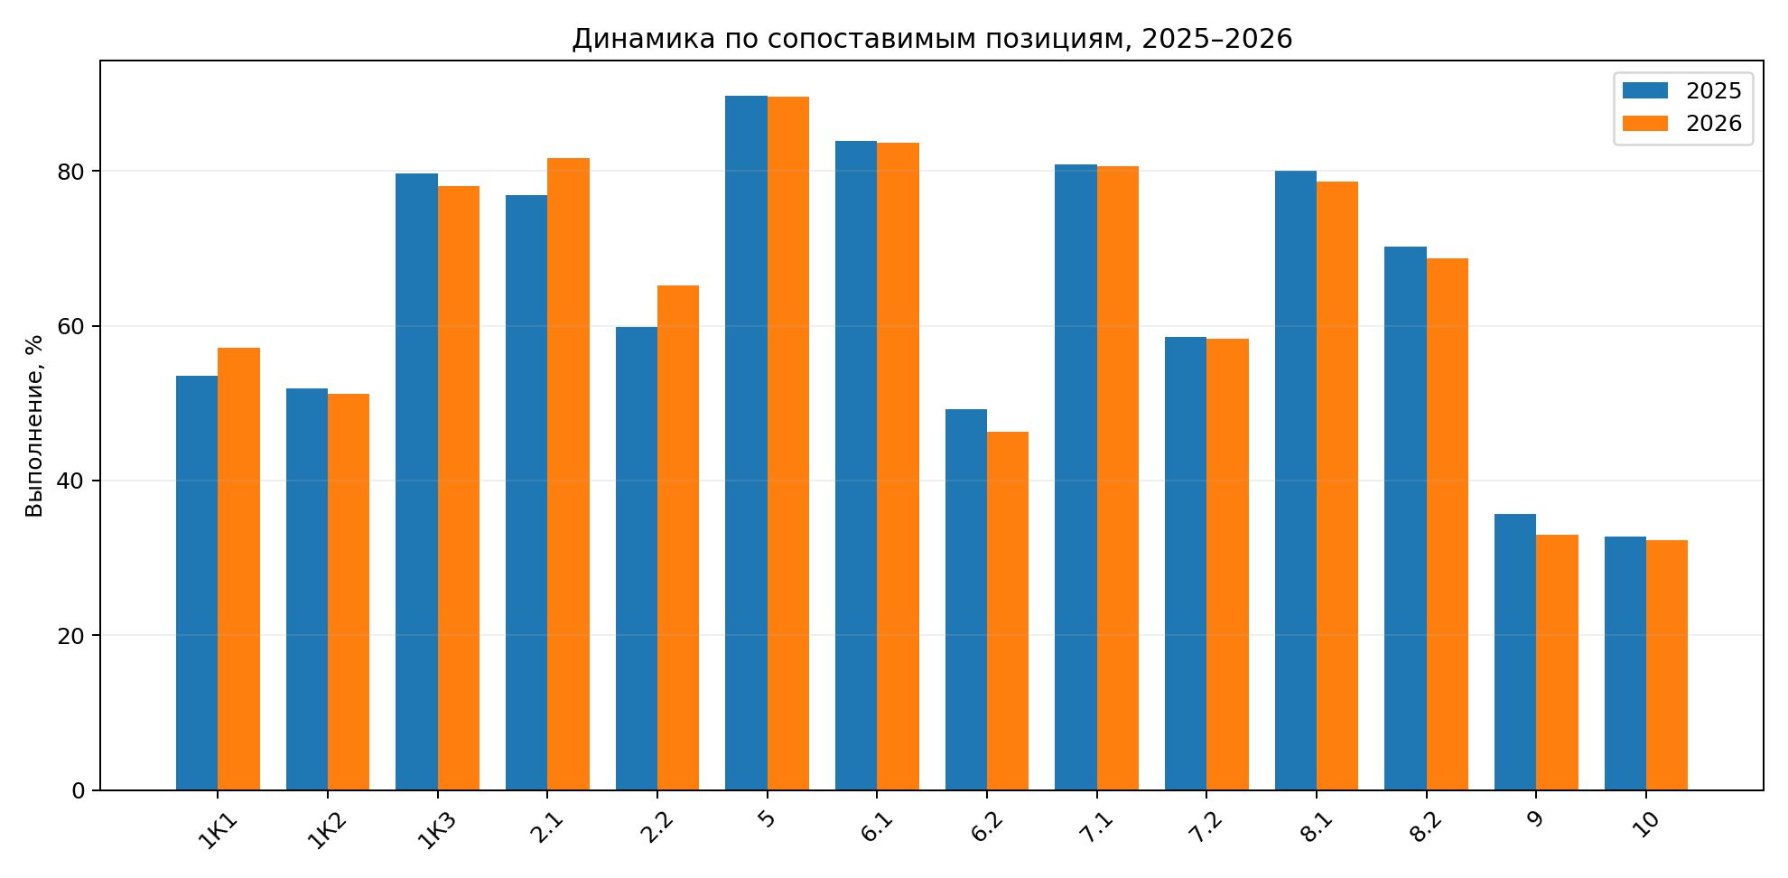
Рисунок 6 – Изменение результатов по сопоставимым позициям
Положительная динамика наиболее выражена по позиции 2.2 (+5,40 п. п.), позиции 2.1 (+4,78 п. п.) и критерию 1К1 (+3,63 п. п.). Это указывает на укрепление отдельных умений в области словосочетания и письменной грамотности. Вместе с тем рост по 1К1 не устраняет полностью проблему письменной точности: результат 57,18% остается лишь базовым.
Наиболее заметное снижение среди сопоставимых позиций отмечено по 6.2 (-2,83 п. п.) и заданию 9 (-2,78 п. п.). Также снизились 1К3 (-1,63 п. п.), 8.2 (-1,52 п. п.) и 8.1 (-1,39 п. п.). Позиции 5, 6.1, 7.1 и 7.2 практически сохранили уровень 2025 года. Таким образом, основная зона риска связана не с распознаванием конструкции как таковой, а с обоснованием пунктуационного решения и выполнением развернутого синтаксического анализа.
Уровни выполнения заданий
Диапазон выполнения | Интерпретация | Позиции 2026 | Количество
<30% | низкий | — | 0
30–49% | пониженный | 6.2, 9, 10 | 3
50–75% | базовый | 1К1, 1К2, 2.2, 7.2, 8.2 | 5
>75% | повышенный | 1К3, 2.1, 3, 4, 5, 6.1, 7.1, 8.1 | 8

В 2026 году позиций с выполнением ниже 30% нет. К пониженному диапазону относятся три позиции: 6.2, 9 и 10. В базовом диапазоне находятся 1К1, 1К2, 2.2, 7.2 и 8.2. В повышенном диапазоне — 1К3, 2.1, 3, 4, 5, 6.1, 7.1 и 8.1. Такая структура показывает, что большинство умений распознавания освоено устойчиво, а дефициты концентрируются в действиях, требующих объяснения, комплексного анализа и нормативной корректировки.
Выполнение заданий группами обучающихся с разным уровнем подготовки
Группа | Участники | 1К1 | 6.2 | 7.2 | 9 | 10
Отметка 2 | 735 | 20,27% | 16,73% | 28,57% | 7,89% | 10,68%
Отметка 3 | 3 954 | 47,88% | 39,80% | 52,68% | 22,70% | 24,68%
Отметка 4 | 2 305 | 72,34% | 55,18% | 66,77% | 42,49% | 39,57%
Отметка 5 | 850 | 91,21% | 78,53% | 87,88% | 76,43% | 66,94%

Разрыв между группами особенно велик по заданиям 9 и 10. Даже у обучающихся с отметкой «4» выполнение задания 9 составляет 42,49%, задания 10 — 39,57%, то есть ниже условной границы 50%. Это важный сигнал: дефицит носит не только характер «группы риска», но затрагивает значительную часть обучающихся со стабильными положительными результатами. Следовательно, коррекционная работа по синтаксическому анализу и грамматическим нормам должна быть общеклассной, а не только индивидуальной.
Позиция 6.2 также дифференцирует группы: от 16,73% у участников с отметкой «2» до 78,53% у группы «5». Для группы «3» результат 39,80%, поэтому именно эта позиция может стать одним из основных резервов перевода части учащихся из удовлетворительного в более высокий уровень.
Образовательные организации: группы риска и устойчивые результаты

Для сопоставимости с отчетом по 6 классу применен практический кластер: школы с долей отметки «2» не менее 20%; школы с долей отметки «5» не менее 50%; школы без отметок «2».
Муниципалитет | Всего школ | Доля «2» ≥20% | Доля «5» ≥50% | Без отметок «2»
город Карабулак | 8 | 0 | 0 | 0
город Магас | 6 | 0 | 0 | 0
город Малгобек | 12 | 0 | 0 | 6
город Назрань | 23 | 5 | 0 | 1
город Сунжа | 12 | 1 | 0 | 2
Джейрахский муниципальный район | 2 | 0 | 0 | 1
Малгобекский муниципальный район | 24 | 2 | 0 | 6
Назрановский муниципальный район | 43 | 2 | 0 | 5
Сунженский муниципальный район | 20 | 3 | 0 | 2

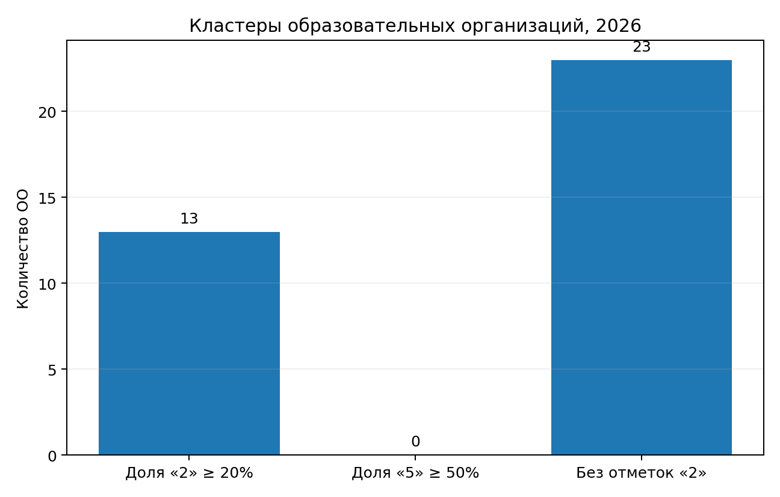
Рисунок 7 – Кластеры образовательных организаций по результатам ВПР 2026 года
В 2026 году выявлено 13 образовательных организаций, где доля отметки «2» составляет не менее 20%. Наибольшее число таких школ приходится на город Назрань — 5 организаций, Сунженский муниципальный район — 3, Малгобекский и Назрановский муниципальные районы — по 2, город Сунжа — 1. При этом часть случаев связана с малой численностью участников: например, в одной из организаций Сунженского района участвовал только один обучающийся. Поэтому при управленческой оценке необходимо учитывать одновременно долю неудовлетворительных результатов и объем выборки.
№ | Муниципалитет | Образовательная организация | Участники | Отметка «2» | Доля «2»
1 | Сунженский муниципальный район | ГБОУ "СОШ-ДС с.п. Алхасты" | 1 | 1 | 100,00%
2 | Сунженский муниципальный район | ГБОУ "ООШ с.п. Галашки" | 16 | 6 | 37,50%
3 | Назрановский муниципальный район | ГБОУ "СОШ № 7 с.п. Экажево" | 36 | 13 | 36,11%
4 | город Назрань | ГБОУ "СОШ № 12 г. Назрань" | 30 | 10 | 33,33%
5 | город Назрань | ГБОУ "СОШ № 13 г. Назрань" | 62 | 19 | 30,65%
6 | город Сунжа | ГБОУ "СОШ № 8 г. Сунжа" | 41 | 12 | 29,27%
7 | город Назрань | ГБОУ "СОШ № 23 г. Назрань" | 29 | 8 | 27,59%
8 | Малгобекский муниципальный район | ГБОУ "СОШ № 5 МР с.п. Новый Редант" | 71 | 19 | 26,76%
9 | город Назрань | ГБОУ "СОШ №7 г. Назрань" | 44 | 11 | 25,00%
10 | город Назрань | ГБОУ "СОШ №11 г. Назрань" | 60 | 13 | 21,67%
11 | Назрановский муниципальный район | ГБОУ "СОШ №2 с.п. Экажево" | 34 | 7 | 20,59%
12 | Малгобекский муниципальный район | ГБОУ "СОШ № 25 МР с.п. Пседах" | 54 | 11 | 20,37%
13 | Сунженский муниципальный район | ГБОУ "СОШ № 5 с.п. Троицкое" | 40 | 8 | 20,00%

Организаций с долей отметок «5» не менее 50% в индивидуальной выгрузке не выявлено. Одновременно 23 образовательные организации выполнили работу без отметок «2». Наличие такой группы позволяет организовать обмен практиками по предупреждению устойчивых учебных дефицитов, но результаты небольших школ следует интерпретировать осторожно.
№ | Муниципалитет | Образовательная организация | Участники | 3 | 4 | 5
1 | Джейрахский муниципальный район | ГБОУ "СОШ-детский сад с.п. Джейрах" | 30 | 15 | 11 | 4
2 | Малгобекский муниципальный район | ГБОУ "СОШ № 22 МР с.п. Верхние Ачалуки" | 37 | 31 | 5 | 1
3 | Малгобекский муниципальный район | ГБОУ "СОШ № 14 МР с.п. Нижние Ачалуки" | 31 | 21 | 3 | 7
4 | Малгобекский муниципальный район | ГБОУ "ООШ №8 МР с.п. Сагопши" | 31 | 19 | 9 | 3
5 | Малгобекский муниципальный район | ГБОУ "СОШ № 21 МР с.п. Аки-Юрт" | 19 | 10 | 7 | 2
6 | Малгобекский муниципальный район | ГБОУ "СОШ № 6 с.п. Инарки" | 17 | 11 | 5 | 1
7 | Малгобекский муниципальный район | ГБОУ "СОШ № 2 МР с.п. Вознесеновское" | 6 | 3 | 3 | 0
8 | Назрановский муниципальный район | ГБОУ "СОШ №1 с.п. Сурхахи" | 66 | 46 | 18 | 2
9 | Назрановский муниципальный район | ГКОУ "СОШ-ДС №2 с.п. Долаково" | 65 | 26 | 27 | 12
10 | Назрановский муниципальный район | ГБОУ "СОШ № 2 с.п. Кантышево" | 62 | 38 | 15 | 9
11 | Назрановский муниципальный район | НОУ "СОШ Интеллект" | 12 | 3 | 5 | 4
12 | Назрановский муниципальный район | ГБОУ "ООШ с.п. Гейрбек-Юрт" | 7 | 4 | 3 | 0
13 | Сунженский муниципальный район | ГБОУ "ООШ с.п. Чемульга" | 4 | 2 | 2 | 0
14 | Сунженский муниципальный район | ФГКОУ "СОШ №14 Министерства обороны РФ" | 3 | 1 | 2 | 0
15 | город Малгобек | ГБОУ "СОШ №5 г. Малгобек" | 87 | 54 | 17 | 16
16 | город Малгобек | ГБОУ г. Малгобек Гимназия № 1 | 43 | 13 | 14 | 16
17 | город Малгобек | ГБОУ "СОШ №1 г. Малгобек" | 14 | 11 | 3 | 0
18 | город Малгобек | ГБОУ "СОШ №6 г. Малгобек" | 10 | 7 | 2 | 1
19 | город Малгобек | ГБОУ "СОШ №13 г. Малгобек" | 5 | 3 | 1 | 1
20 | город Малгобек | ГБОУ "СОШ №9 г. Малгобек" | 1 | 1 | 0 | 0
21 | город Назрань | ГБОУ "СОШ №1 г. Назрань" | 73 | 31 | 31 | 11
22 | город Сунжа | ГБОУ "СОШ № 7 г.п. Сунжа" | 52 | 43 | 9 | 0
23 | город Сунжа | ГБОУ "Лицей №1 г.п. Сунжа" | 51 | 26 | 16 | 9

Основные содержательные дефициты и методические рекомендации
1. Синтаксический анализ предложения (задание 9)
Задание 9 выполнено на 32,95%, что лишь немного ниже общероссийского результата 34,30%, но заметно ниже уровня большинства остальных синтаксических позиций. В 2025 году по сопоставимой позиции было 35,73%, то есть наблюдается снижение на 2,78 п. п. Главная сложность состоит в необходимости выполнить не отдельное распознавание, а последовательный комплекс операций: определить грамматическую структуру, члены предложения, тип конструкции и корректно оформить анализ.
Рекомендуется:
- ввести единый пошаговый алгоритм синтаксического разбора и использовать его во всех классах параллели;
- регулярно включать короткие задания на восстановление пропущенного шага разбора и исправление готового ошибочного анализа;
- связывать синтаксический анализ с пунктуационным объяснением, чтобы грамматическая структура становилась основанием выбора знака препинания;
- проводить накопительные диагностические мини-работы по 2–3 предложениям каждые 2–3 недели;
- отдельно тренировать письменное оформление полного ответа по критериям ВПР.
2. Грамматические нормы (задание 10)
Задание 10 выполнено на 32,32% при 41,69% по Российской Федерации. Разрыв -9,37 п. п. является наиболее крупным отрицательным разрывом среди заданий с низкими результатами. Даже группа обучающихся с отметкой «4» справляется с этой позицией только на 39,57%, что подтверждает системный характер дефицита.
Рекомендуется:
- систематически использовать задания на редактирование предложений с нарушением грамматических норм;
- создать банк типичных ошибок по формам слов, согласованию, управлению, построению словосочетаний и предложений;
- требовать не только исправления, но и краткого объяснения нарушенной нормы;
- включать нормативный материал в работу с реальными текстами, а не ограничивать его изолированными примерами;
- возвращаться к типичным ошибкам после изучения каждой крупной синтаксической темы.
3. Обоснование обособления согласованного определения (6.2)
Позиция 6.2 выполнена на 46,35% и относится к пониженному уровню. По сравнению с 2025 годом результат снизился на 2,83 п. п. При этом распознавание самой конструкции в позиции 6.1 остается высоким — 83,64%. Такая разница показывает, что учащиеся чаще узнают предложение с обособленным определением, чем могут обосновать условия постановки знаков препинания.
Рекомендуется:
- строить обучение от распознавания конструкции к объяснению условия обособления;
- обязать учащихся фиксировать грамматическое основание решения: определяемое слово, распространенность определения, позицию оборота, дополнительное обстоятельственное значение при необходимости;
- использовать графические схемы не как формальность, а как средство доказательства;
- сопоставлять пары предложений, отличающиеся только условием обособления;
- проводить взаимопроверку письменных обоснований по короткой критериальной карте.
4. Письменная грамотность и точность списывания
Критерий 1К1 составляет 57,18% и вырос на 3,63 п. п. к 2025 году. 1К2 — 51,23%, практически стабилен; 1К3 — 78,05%, но заметно ниже общероссийского значения 91,62%. Следовательно, работа должна быть направлена не только на знание правил, но и на устойчивость самоконтроля, точность переноса текста и сохранение структуры исходного материала.
Рекомендуется:
- разделять проверку письменной работы на этапы: орфография, пунктуация, грамматическая правильность, точность списывания;
- использовать короткие диктанты и списывания с обязательным последующим самообъяснением двух-трех орфограмм или пунктограмм;
- вести индивидуальные карты повторяющихся ошибок и возвращаться к ним в отсроченной диагностике;
- использовать задания на редактирование и корректуру собственного текста.
5. Словосочетание и синтаксическое распознавание как ресурс
Позиции 2.1 и 2.2 демонстрируют положительную динамику: 81,69% и 65,23% соответственно. Результат 2.1 выше российского на 2,10 п. п. Задания 3 и 4 также выполнены заметно выше среднероссийского уровня. Эти умения целесообразно использовать как опору: от уверенного распознавания словосочетания, грамматической основы и типа простого предложения переходить к более сложному пунктуационному и синтаксическому объяснению.

Адресные методические рекомендации
Учителям русского языка в 8 классах
- Провести поэлементный анализ результатов каждого класса по 16 оцениваемым позициям и сформировать индивидуальные профили дефицитов.
- Выделить группы адресной поддержки: 0–14 баллов; 15–16 баллов; 17–18 баллов как ближайший резерв перехода на отметку «4»; отдельно поддерживать обучающихся 22–23 балла, близких к отметке «5».
- Сделать задания 9, 10 и позицию 6.2 обязательными элементами коррекционной работы в первой половине учебного года.
- Продолжить системную работу над письменной грамотностью через алгоритмы самопроверки, редактирование и отсроченное повторение типичных ошибок.
- Использовать сильные позиции 2.1, 3, 4 и 5 как основу для усложнения синтаксических действий: от распознавания к доказательству и полному разбору.
- Проводить повторную диагностику по ключевым дефицитам через 6–8 недель после коррекционного цикла и оценивать изменение конкретного умения, а не только итоговой отметки.
Заместителям директоров и руководителям методических объединений
- Составить карту дефицитов по классам и учителям с обязательным выделением синтаксического анализа, грамматических норм, пунктуационного обоснования и письменной грамотности.
- Организовать внутришкольную модерацию оценивания развернутых ответов и заданий на обоснование пунктуации.
- Провести адресный анализ 13 школ, где доля отметки «2» составляет не менее 20%, с учетом размера выборки и вклада конкретных заданий.
- Изучить практики 23 организаций, выполнивших работу без отметок «2», сопоставляя не только итоговые отметки, но и результаты по заданиям 6.2, 9 и 10.
- Использовать результаты ВПР 8 класса при планировании повторения и входной диагностики в 9 классе, связывая коррекцию с подготовкой к ОГЭ.
Муниципальным методическим службам
Муниципальная поддержка должна быть дифференцированной. Для города Назрань приоритетом остается снижение доли отметки «2» (12,53%) и работа с пятью организациями группы риска. Для Сунженского муниципального района необходим адресный анализ трех школ с долей «2» не менее 20%. В Малгобекском муниципальном районе важно сочетать поддержку двух школ группы риска с повышением качества знаний, которое снизилось по сравнению с 2025 годом. В городе Малгобек, напротив, целесообразно изучить практики шести организаций без отметок «2».
Рекомендуется:
- провести муниципальный практикум по синтаксическому анализу и грамматическим нормам с разбором типичных ошибочных стратегий;
- организовать методическую сессию по обоснованию пунктуации в заданиях с обособленными членами предложения;
- создать банк коротких диагностических материалов по заданиям 6.2, 9 и 10;
- провести межшкольную модерацию оценивания развернутых ответов;
- организовать обмен опытом между школами без отметок «2» и школами группы риска;
- оценивать эффективность мероприятий по динамике конкретных умений через повторную диагностику.
План мониторинга на 2026–2027 учебный год
Ниже приведены рекомендуемые ориентиры внутреннего мониторинга. Они не являются официальными нормативами и могут корректироваться с учетом стартового уровня классов и образовательных организаций.
Срок | Мероприятие |  | Участники |  | Содержание |  | Ожидаемый результат
Сентябрь 2026 | Входная диагностика |  | 8–9 классы |  | 1К1, 6.2, 9, 10 |  | Карта дефицитов по каждому классу
Октябрь–ноябрь 2026 | Методическая коррекция |  | Учителя русского языка |  | Синтаксический разбор, грамматические нормы, пунктуационное обоснование |  | Единые алгоритмы и банк заданий
Декабрь 2026 | Промежуточная диагностика |  | Группы риска |  | Короткая работа по 4 приоритетным умениям |  | Сравнение с входным уровнем
Январь–февраль 2027 | Адресная поддержка |  | Школы с долей «2» ≥20% |  | Индивидуальные и групповые маршруты |  | Сокращение устойчивых дефицитов
Март 2027 | Модерация оценивания |  | Учителя, руководители МО |  | Проверка единообразия критериев |  | Снижение расхождений в оценивании
Апрель–май 2027 | Итоговая диагностика |  | Все классы |  | Повтор ключевых индикаторов |  | Оценка динамики и корректировка планов
Показатель |  | Факт 2026 |  | Рекомендуемый ориентир |  | Смысл показателя
Доля положительных отметок |  | 90,63% |  | не ниже уровня 2026 года |  | Сохранение базовой успеваемости
Качество знаний |  | 40,23% |  | рост относительно 2026 года |  | Переход части группы «3» в группу «4»
6.2: обоснование обособления |  | 46,35% |  | не ниже 50% |  | Выход из пониженного диапазона
9: синтаксический анализ |  | 32,95% |  | устойчивый рост |  | Сокращение системного дефицита
10: грамматические нормы |  | 32,32% |  | рост и сокращение разрыва с РФ |  | Развитие нормативной грамотности
Подтверждение отметки по журналу |  | 79,41% |  | не ниже уровня 2026 года |  | Согласованность текущего и внешнего оценивания

Выводы

В 2026 году ВПР по русскому языку в 8 классах Республики Ингушетия выполнили 7 844 обучающихся из 151 образовательной организации. Число участников увеличилось на 80 человек по сравнению с 2025 годом, число организаций — на 5.
Доля положительных отметок составила 90,63% и выросла на 1,63 п. п. Качество знаний составило 40,23% и снизилось на 0,45 п. п. Средняя отметка практически стабильна — 3,42 против 3,40 в 2025 году.
Средний взвешенный процент выполнения в 2026 году составляет 61,61%, что на 0,65 п. п. ниже общероссийского значения 62,26%. Разрыв относительно небольшой, но по отдельным позициям существенно различается.
Наиболее устойчиво сформированы умения, проверяемые заданиями 5, 3, 4, 6.1 и 2.1. Основные предметные дефициты — синтаксический анализ (задание 9), распознавание и исправление грамматических нарушений (задание 10), а также обоснование обособления согласованного определения (6.2).
По сравнению с Российской Федерацией наиболее значимые отрицательные разрывы выявлены по 1К3 и заданию 10. В то же время регион существенно превышает РФ по 1К2, заданию 3 и заданию 4.
По сопоставимым позициям 2025–2026 годов положительная динамика наиболее заметна по 2.2, 2.1 и 1К1; наиболее выраженное снижение — по 6.2 и заданию 9. Ряд позиций сохраняет практически неизменный уровень.
Доля подтверждения отметки по журналу составляет 79,41%. Текущая и внешняя оценка в большинстве случаев совпадают, однако расхождения требуют анализа устойчивости знаний и единообразия критериев.
В индивидуальной выгрузке выявлено 13 организаций с долей отметки «2» не менее 20% и 23 организации без неудовлетворительных результатов. Организаций с долей отметок «5» не менее 50% не выявлено. При адресном анализе необходимо учитывать размер выборки.
Приоритетные направления работы на 2026–2027 учебный год: синтаксический анализ, грамматические нормы, обоснование пунктуационных решений, письменная грамотность и самоконтроль, а также перевод устойчивого распознавания синтаксических конструкций в умение полно и доказательно анализировать предложение.

Русский язык (10 классы)

Подходы к отбору содержания и структуре всероссийской проверочной работы
Содержание и структура проверочной работы по русскому языку в 10 классе определяются требованиями федерального государственного образовательного стандарта среднего общего образования и федеральной образовательной программы среднего общего образования. Проверочная работа направлена на оценку достижения планируемых предметных результатов и опосредованно позволяет судить о сформированности регулятивных, познавательных и коммуникативных универсальных учебных действий.
В анализ включены все разделы региональной выгрузки ВПР 2026 года по русскому языку в 10 классе: выполнение заданий, статистика по отметкам, распределение первичных баллов, выполнение заданий группами участников, сравнение отметок с отметками по журналу, достижение планируемых результатов и индивидуальные результаты.
Структура проверочной работы
Работа состоит из двух частей и включает 10 заданий. В аналитической выгрузке отдельные задания разбиты на критерии, поэтому статистический анализ проводится по 16 показателям: 1, 2К1, 2К2, 3, 4, 5, 6К1, 6К2, 7К1, 7К2, 8, 9, 10К1, 10К2, 10К3, 10К4. Максимальный первичный балл — 20.
- задание 1 — лексический анализ слова;
- задание 2 — изобразительно-выразительные средства фонетики и лексики;
- задание 3 — произносительные и акцентологические нормы;
- задания 4–5 — лексические и морфологические нормы;
- задания 6–7 — орфография, морфемный и морфологический анализ;
- задания 8–9 — смысловая работа с текстом и лексический анализ;
- задание 10 — понимание явной и скрытой информации, авторская позиция, создание и редактирование письменного текста.

Система оценивания и перевод первичных баллов
По данным распределения первичных баллов и отметок в 2026 году применяются следующие границы:
Отметка | «2» | «3» | «4» | «5»
Первичные баллы | 0–9 | 10–12 | 13–16 | 17–20

Выборка участников ВПР
В 2026 году ВПР по русскому языку в 10 классах Республики Ингушетия выполнил 2 181 обучающийся из 118 образовательных организаций. В 2025 году участвовали 2 269 обучающихся из 116 организаций. Число участников уменьшилось на -88 человек, или на -3,88%, при этом число организаций увеличилось на 2

Год | Количество ОО | Участники | Изменение участников | Участников на одну ОО
2025 | 116 | 2 269 | — | 19,6
2026 | 118 | 2 181 | -88 | 18,5

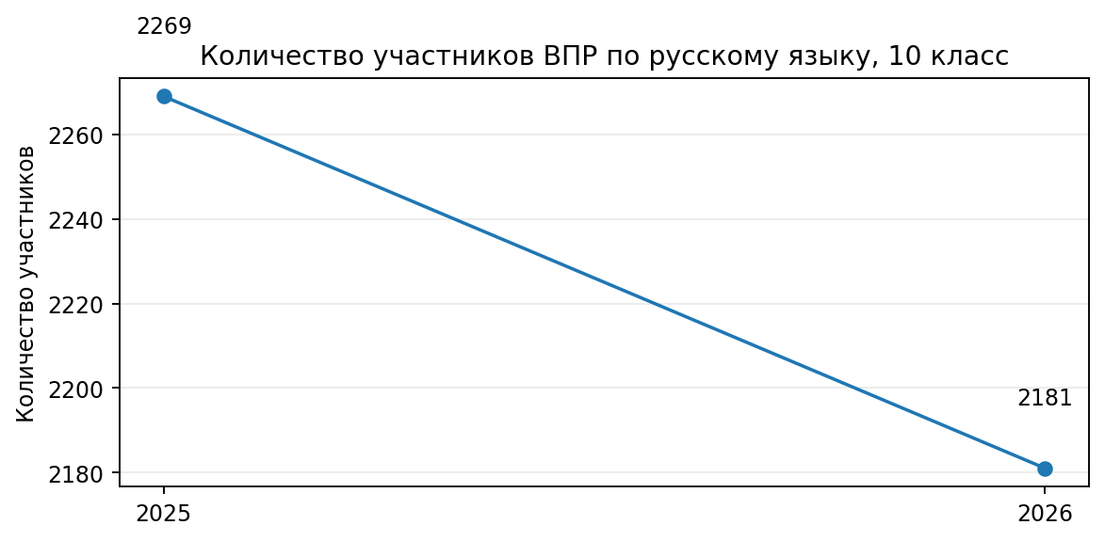
Рисунок 1 – Динамика количества участников ВПР по русскому языку
Снижение численности участников при одновременном увеличении числа организаций привело к уменьшению средней выборки на одну школу. Наиболее заметно сократилось число участников в Назрановском и Малгобекском муниципальных районах.
Распределение отметок и первичных баллов
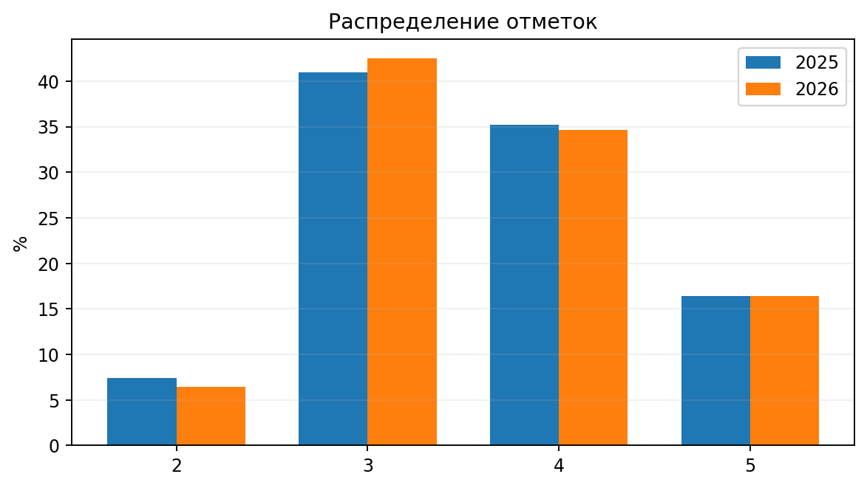
Рисунок 2 – Распределение отметок в 2025–2026 годах
Год | «2» | «3» | «4» | «5» | Успеваемость | Качество | Средняя отметка
2025 | 7,45% | 40,94% | 35,17% | 16,44% | 92,55% | 51,61% | 3,606
2026 | 6,46% | 42,50% | 34,66% | 16,37% | 93,54% | 51,03% | 3,609
Динамика | -0,99 п. п. | +1,56 п. п. | -0,51 п. п. | -0,07 п. п. | +0,99 п. п. | -0,58 п. п. | +0,003

В 2026 году доля отметки «2» снизилась с 7,45% до 6,46%, поэтому общая успеваемость выросла на 0,99 процентного пункта и составила 93,54%, Качество знаний снизилось незначительно — с 51,61% до 51,03%. Основное изменение связано с ростом доли отметки «3» на 1,56 п. п. при небольшом снижении долей «4» и «5».
Таким образом, в 2026 году больше обучающихся преодолели минимальный порог, однако повышение общей успеваемости пока не сопровождалось ростом доли хороших и отличных результатов. Средняя отметка практически не изменилась.

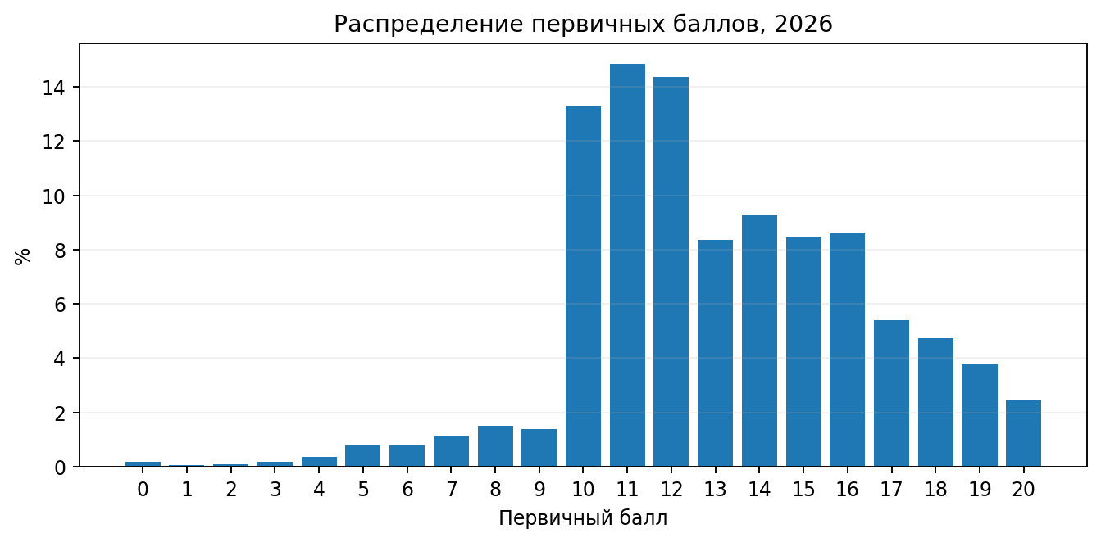
Рисунок 3 – Распределение первичных баллов в 2026 году
Интервал баллов | Отметка | Количество | Доля
0–9 | «2» | 141 | 6,46%
10–12 | «3» | 927 | 42,50%
13–16 | «4» | 756 | 34,66%
17–20 | «5» | 357 | 16,37%

Средний первичный балл составляет 13,12 из 20, медиана — 13 баллов. Наиболее частыми отдельными результатами являются 11, 12 и 10 баллов. 42,50% участников сосредоточены в диапазоне отметки «3». Именно эта группа имеет наибольший потенциал для повышения качества знаний за счет адресной работы по одному-двум дефицитным критериям.
Сравнение с Российской Федерацией
Территория | Участники | «2» | «3» | «4» | «5» | Успеваемость | Качество
Российская Федерация | 629 103 | 6,47% | 31,45% | 46,02% | 16,06% | 93,53% | 62,08%
Республика Ингушетия | 2 181 | 6,46% | 42,50% | 34,66% | 16,37% | 93,54% | 51,03%
Разрыв РИ – РФ | — | -0,01 п. п. | +11,05 п. п. | -11,36 п. п. | +0,31 п. п. | +0,01 п. п. | -11,05 п. п.

Общая успеваемость Республики Ингушетия практически совпадает с общероссийской. Доля отличных отметок также близка к РФ. Основной структурный разрыв связан с перераспределением между отметками «3» и «4»: доля «3» в регионе выше на 11,05 п. п., а доля «4» ниже на 11,36 п. п. В результате качество знаний ниже общероссийского на 11,05 п. п.
По сравнению с 2025 годом разрыв по качеству знаний уменьшился примерно на 0,97 п. п.: в 2025 году он составлял 12,02 п. п., в 2026 году — 11,05 п. п. Разрыв по общей успеваемости фактически ликвидирован.
Результаты муниципальных образований
Муниципалитет / группа | ОО | Участники | «2» | «3» | «4» | «5» | Успеваемость | Качество
город Карабулак | 6 | 153 | 6,54% | 43,79% | 25,49% | 24,18% | 93,46% | 49,67%
город Магас | 6 | 254 | 6,30% | 38,19% | 41,73% | 13,78% | 93,70% | 55,51%
город Малгобек | 10 | 198 | 2,02% | 36,36% | 39,39% | 22,22% | 97,98% | 61,61%
город Назрань | 20 | 538 | 8,36% | 41,82% | 35,32% | 14,50% | 91,64% | 49,82%
Джейрахский муниципальный район | 2 | 15 | 0,00% | 40,00% | 46,67% | 13,33% | 100,00% | 60,00%
Малгобекский муниципальный район | 17 | 183 | 7,10% | 45,36% | 33,88% | 13,66% | 92,90% | 47,54%
Назрановский муниципальный район | 33 | 422 | 6,64% | 42,18% | 32,94% | 18,25% | 93,36% | 51,19%
Сунженский муниципальный район | 14 | 179 | 7,26% | 48,60% | 31,28% | 12,85% | 92,74% | 44,13%
Республика Ингушетия (региональное подчинение) | 1 | 7 | 0,00% | 85,71% | 14,29% | 0,00% | 100,00% | 14,29%
город Сунжа | 9 | 232 | 5,17% | 45,69% | 33,62% | 15,52% | 94,83% | 49,14%

Среди территорий с достаточно крупной выборкой наиболее высокая общая успеваемость отмечена в городе Малгобек — 97,98%, городе Сунжа — 94,83%, городе Магас — 93,70% и городе Карабулак — 93,46%. Наиболее низкие значения — в городе Назрань (91,64%), Сунженском муниципальном районе (92,74%) и Малгобекском муниципальном районе (92,90%). Джейрахский район и организации регионального подчинения имеют 100% успеваемость, но их выборки составляют всего 15 и 7 участников.
По качеству знаний лидирует город Малгобек — 61,62%. Высокие показатели также у Джейрахского района — 60,00% и города Магас — 55,51%. Наиболее низкие значения среди крупных территорий отмечены в Сунженском муниципальном районе — 44,13% и Малгобекском муниципальном районе — 47,54%. Показатель организаций регионального подчинения — 14,29% — следует интерпретировать только с учетом крайне малой выборки.
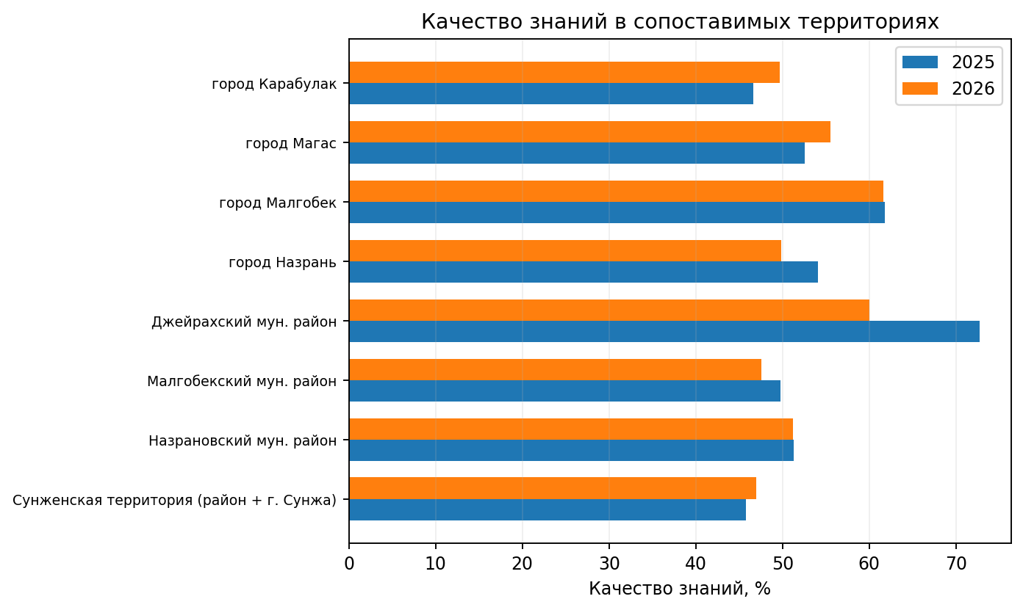
Рисунок 4 – Динамика качества знаний в сопоставимых территориях
Сопоставимая территория | Усп. 2025 | Усп. 2026 | Изм. | Кач. 2025 | Кач. 2026 | Изм. | Участники
город Карабулак | 93,23% | 93,46% | +0,23 п. п. | 46,62% | 49,67% | +3,05 п. п. | 133/153
город Магас | 90,66% | 93,70% | +3,04 п. п. | 52,53% | 55,51% | +2,98 п. п. | 257/254
город Малгобек | 96,24% | 97,98% | +1,74 п. п. | 61,83% | 61,61% | -0,22 п. п. | 186/198
город Назрань | 88,73% | 91,64% | +2,91 п. п. | 54,07% | 49,82% | -4,25 п. п. | 479/538
Джейрахский муниципальный район | 100,00% | 100,00% | +0,00 п. п. | 72,72% | 60,00% | -12,72 п. п. | 22/15
Малгобекский муниципальный район | 95,71% | 92,90% | -2,81 п. п. | 49,79% | 47,54% | -2,25 п. п. | 233/183
Назрановский муниципальный район | 95,04% | 93,36% | -1,68 п. п. | 51,29% | 51,19% | -0,10 п. п. | 544/422
Сунженская территория (район + г. Сунжа) | 90,75% | 93,92% | +3,17 п. п. | 45,74% | 46,96% | +1,22 п. п. | 411/411

Рост качества знаний отмечен в городе Карабулак (+3,05 п. п.), городе Магас (+2,98 п. п.) и на объединенной Сунженской территории (+1,22 п. п.). В городе Малгобек и Назрановском муниципальном районе качество практически не изменилось. Наиболее заметное снижение качества наблюдается в Джейрахском районе, но там численность сократилась с 22 до 15 человек; в городе Назрани снижение составляет 4,26 п. п., в Малгобекском районе — 2,25 п. п.
Общая успеваемость улучшилась в большинстве сопоставимых территорий, особенно в городе Магас, городе Назрань и на объединенной Сунженской территории. Отрицательная динамика отмечена в Малгобекском и Назрановском муниципальных районах. Интерпретировать изменения необходимо совместно с изменением состава выборки.
Сопоставление отметок ВПР и отметок по журналу
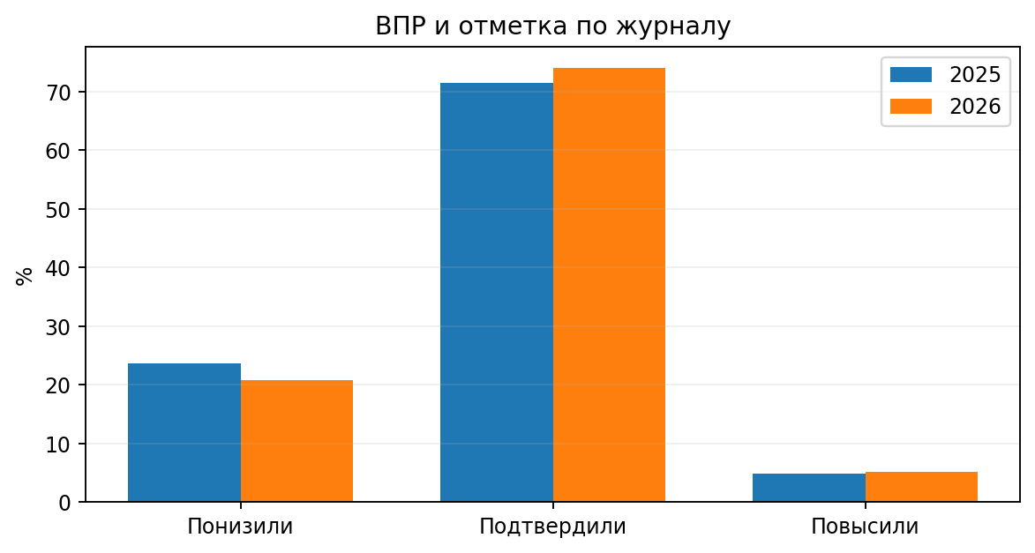
Рисунок 5 – Сопоставление отметок ВПР и отметок по журналу
Результат | 2025 | 2026 | Динамика
Понизили | 23,71% | 20,88% | -2,83 п. п.
Подтвердили | 71,44% | 73,97% | +2,53 п. п.
Повысили | 4,85% | 5,15% | +0,30 п. п.

В 2026 году доля подтвердивших отметку выросла с 71,44% до 73,97%, а доля участников, чей результат ВПР оказался ниже текущей отметки, снизилась с 23,71% до 20,88%. Это положительная динамика согласованности внутреннего и внешнего оценивания. Вместе с тем примерно каждый пятый обучающийся с сопоставимой отметкой показал на ВПР результат ниже текущей оценки, что требует продолжения работы по унификации критериев и устойчивости образовательных результатов.
В Российской Федерации в 2026 году подтвердили отметку 68,00%, понизили 20,28%, повысили 11,73%, Доля подтверждения в Республике Ингушетия выше на 5,97 п, п,
Выполнение заданий и сравнение с Российской Федерацией
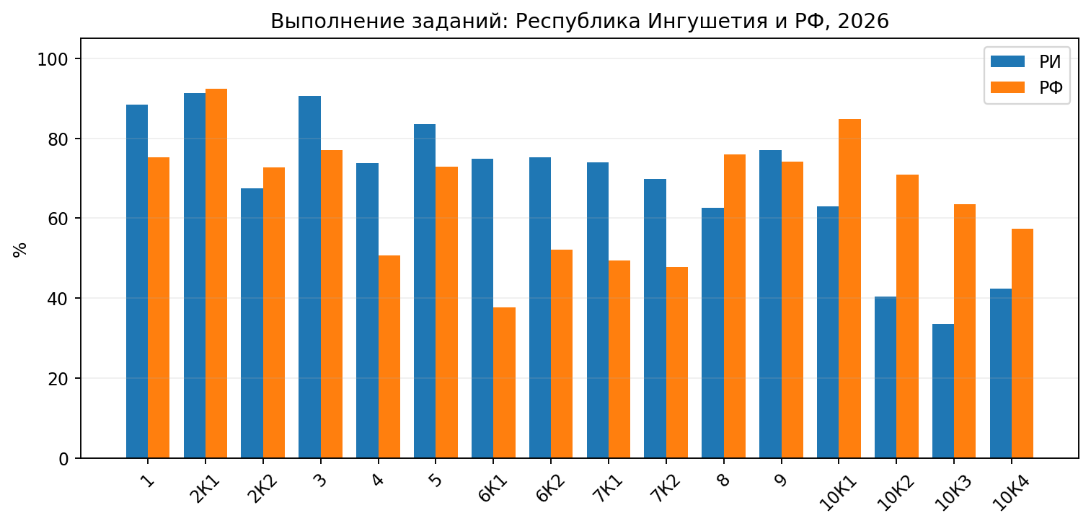
Рисунок 6 – Выполнение заданий в Республике Ингушетия и РФ, 2026
Критерий | Макс. балл | РИ 2025 | РИ 2026 | Динамика | РФ 2026 | Разрыв РИ–РФ
1 | 1 | 93,57% | 88,45% | -5,12 п. п. | 75,17% | +13,28 п. п.
2К1 | 1 | 91,27% | 91,33% | +0,06 п. п. | 92,37% | -1,04 п. п.
2К2 | 2 | 67,87% | 67,49% | -0,38 п. п. | 72,72% | -5,23 п. п.
3 | 1 | 89,33% | 90,55% | +1,22 п. п. | 77,13% | +13,42 п. п.
4 | 1 | 69,68% | 73,82% | +4,14 п. п. | 50,64% | +23,18 п. п.
5 | 1 | 82,28% | 83,63% | +1,35 п. п. | 72,87% | +10,76 п. п.
6К1 | 1 | 76,99% | 74,87% | -2,12 п. п. | 37,76% | +37,11 п. п.
6К2 | 1 | 73,73% | 75,24% | +1,51 п. п. | 52,15% | +23,09 п. п.
7К1 | 1 | 66,68% | 74,05% | +7,37 п. п. | 49,38% | +24,67 п. п.
7К2 | 1 | 58,88% | 69,88% | +11,00 п. п. | 47,87% | +22,01 п. п.
8 | 2 | 67,14% | 62,63% | -4,51 п. п. | 75,99% | -13,36 п. п.
9 | 1 | 79,77% | 77,03% | -2,74 п. п. | 74,07% | +2,96 п. п.
10К1 | 1 | 65,09% | 62,95% | -2,14 п. п. | 84,88% | -21,93 п. п.
10К2 | 2 | 39,80% | 40,44% | +0,64 п. п. | 70,88% | -30,44 п. п.
10К3 | 2 | 34,09% | 33,59% | -0,50 п. п. | 63,54% | -29,95 п. п.
10К4 | 1 | 45,17% | 42,32% | -2,85 п. п. | 57,43% | -15,11 п. п.

Средний взвешенный процент выполнения работы в Республике Ингушетия составил 65,62% против 66,90% по Российской Федерации; разрыв — -1,28 п, п. По сравнению с 2025 годом региональный показатель практически не изменился: 65,51% → 65,62%,
Наиболее высокие результаты получены по 2К1 — 91,33%, заданию 3 — 90,55%, заданию 1 — 88,45% и заданию 5 — 83,63%. Наиболее выраженные дефициты сосредоточены в задании 10: 10К3 — 33,59%, 10К2 — 40,44%, 10К4 — 42,32%.
Сравнение с РФ показывает сильное превышение по 6К1 (+37,11 п. п.), 7К1 (+24,67 п. п.), 4 (+23,18 п. п.), 6К2 (+23,09 п. п.) и 7К2 (+22,01 п. п.). Одновременно наиболее крупное отставание наблюдается по 10К2 (-30,44 п. п.), 10К3 (-29,95 п. п.), 10К1 (-21,93 п. п.), 10К4 (-15,11 п. п.) и заданию 8 (-13,36 п. п.). Основной региональный дисбаланс состоит в сочетании сильных локальных языковых навыков с недостаточно сформированными интегративными умениями смыслового чтения и письменной коммуникации.
Динамика выполнения сопоставимых критериев
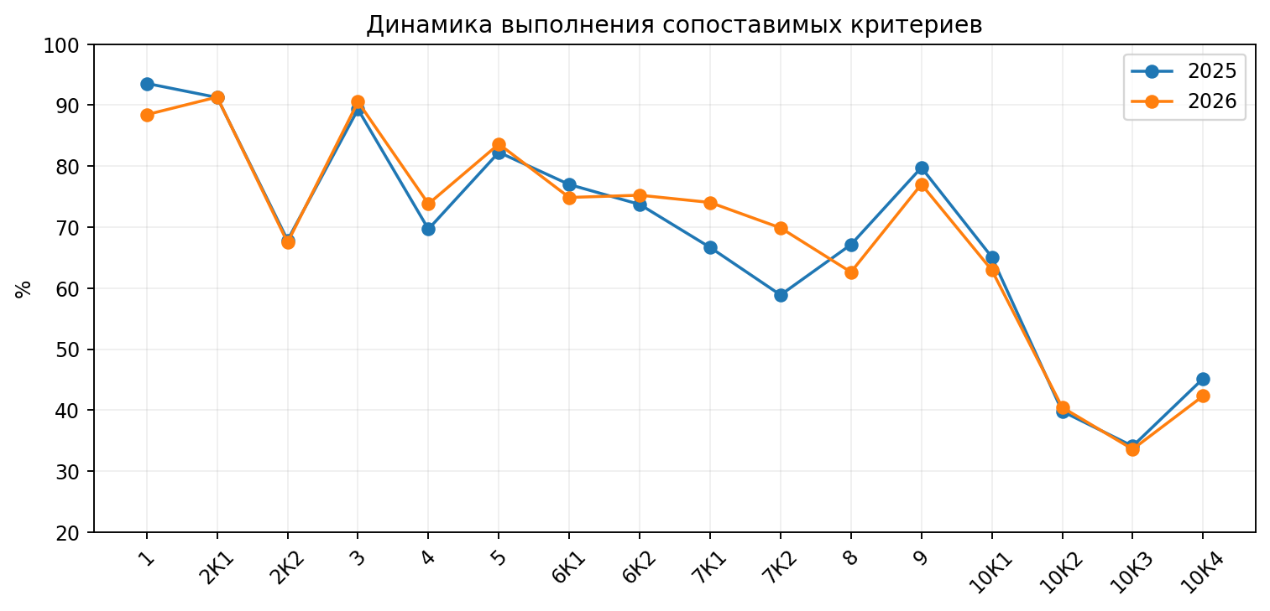
Рисунок 7 – Динамика выполнения критериев в 2025–2026 годах

Положительная динамика отмечена по 8 из 16 критериев, снижение — по 8. Наибольший рост отмечен по 7К2 (+11,00 п. п.), 7К1 (+7,37 п. п.) и заданию 4 (+4,14 п. п.). Улучшились также 6К2, 5, 3 и 10К2.
Наиболее существенное снижение произошло по заданию 1 (-5,12 п. п.) и заданию 8 (-4,51 п. п.). Снизились 10К4 (-2,85 п. п.), задание 9 (-2,74 п. п.), 10К1 (-2,14 п. п.), 6К1 (-2,12 п. п.), 10К3 (-0,50 п. п.) и 2К2 (-0,38 п. п.). Особенно важно, что снижение по заданию 8 и нескольким критериям задания 10 связано с единым комплексом умений работы с текстом.
В пониженном диапазоне 31–49% в 2026 году остаются 10К2, 10К3 и 10К4 — те же критерии, которые находились в этой зоне в 2025 году. Это указывает на устойчивый характер дефицита и необходимость системной коррекции на протяжении учебного года.
Достижение планируемых результатов в разрезе муниципалитетов
Для полноты анализа ниже приведены все показатели раздела «Достижение планируемых результатов» 2026 года. Значения представлены в процентах выполнения.

Крит. | РИ | Караб. | Магас | Малг. | Назр. | Джейр. | Малг. р-н | Назр. р-н | Сунж. р-н | Рег. под. | г. Сунжа | РФ
1 | 88,5 | 82,3 | 92,9 | 91,9 | 82,9 | 100,0 | 85,8 | 92,7 | 84,9 | 100,0 | 93,5 | 75,2
2К1 | 91,3 | 87,6 | 98,4 | 92,4 | 89,0 | 86,7 | 90,7 | 89,6 | 92,7 | 71,4 | 94,0 | 92,4
2К2 | 67,5 | 57,2 | 72,2 | 70,0 | 70,3 | 93,3 | 64,5 | 64,7 | 67,6 | 50,0 | 66,6 | 72,7
3 | 90,5 | 92,8 | 92,1 | 87,4 | 91,1 | 100,0 | 87,4 | 91,9 | 88,3 | 85,7 | 90,1 | 77,1
4 | 73,8 | 68,6 | 78,3 | 79,3 | 66,7 | 93,3 | 71,0 | 74,6 | 79,3 | 85,7 | 78,9 | 50,6
5 | 83,6 | 83,0 | 87,0 | 88,4 | 77,0 | 93,3 | 78,7 | 85,3 | 86,6 | 100,0 | 89,2 | 72,9
6К1 | 74,9 | 77,1 | 69,7 | 77,3 | 68,4 | 73,3 | 70,5 | 76,5 | 87,7 | 71,4 | 82,8 | 37,8
6К2 | 75,2 | 83,0 | 80,7 | 82,3 | 67,3 | 66,7 | 62,8 | 77,5 | 80,5 | 28,6 | 80,2 | 52,1
7К1 | 74,0 | 85,0 | 75,6 | 77,8 | 67,3 | 66,7 | 73,2 | 73,0 | 78,2 | 100,0 | 76,7 | 49,4
7К2 | 69,9 | 79,1 | 71,7 | 76,8 | 65,6 | 60,0 | 60,1 | 68,7 | 74,9 | 100,0 | 71,5 | 47,9
8 | 62,6 | 56,9 | 63,6 | 60,6 | 63,2 | 80,0 | 57,6 | 67,3 | 60,9 | 78,6 | 61,0 | 76,0
9 | 77,0 | 78,4 | 78,7 | 83,8 | 75,1 | 100,0 | 75,4 | 79,6 | 79,3 | 85,7 | 66,0 | 74,1
10К1 | 63,0 | 77,8 | 55,5 | 73,7 | 63,6 | 33,3 | 69,4 | 64,7 | 48,6 | 14,3 | 56,9 | 84,9
10К2 | 40,4 | 48,7 | 38,2 | 45,0 | 42,6 | 16,7 | 45,6 | 36,9 | 31,3 | 0,0 | 41,0 | 70,9
10К3 | 33,6 | 42,8 | 24,2 | 34,6 | 37,8 | 13,3 | 39,1 | 34,4 | 24,3 | 7,1 | 30,6 | 63,5
10К4 | 42,3 | 54,9 | 41,7 | 49,0 | 39,8 | 26,7 | 47,5 | 45,3 | 33,5 | 0,0 | 34,5 | 57,4

Муниципальные данные подтверждают общую структуру регионального результата: наиболее высоки показатели лексического анализа, орфоэпии, морфологических норм и ряда орфографических критериев; наиболее низкие значения почти во всех территориях приходятся на 10К2–10К4. При этом выраженность дефицита неодинакова, что требует адресных муниципальных мер. В малочисленных группах результат одного обучающегося может существенно изменять процент, поэтому их показатели следует трактовать осторожно.
Выполнение заданий группами участников
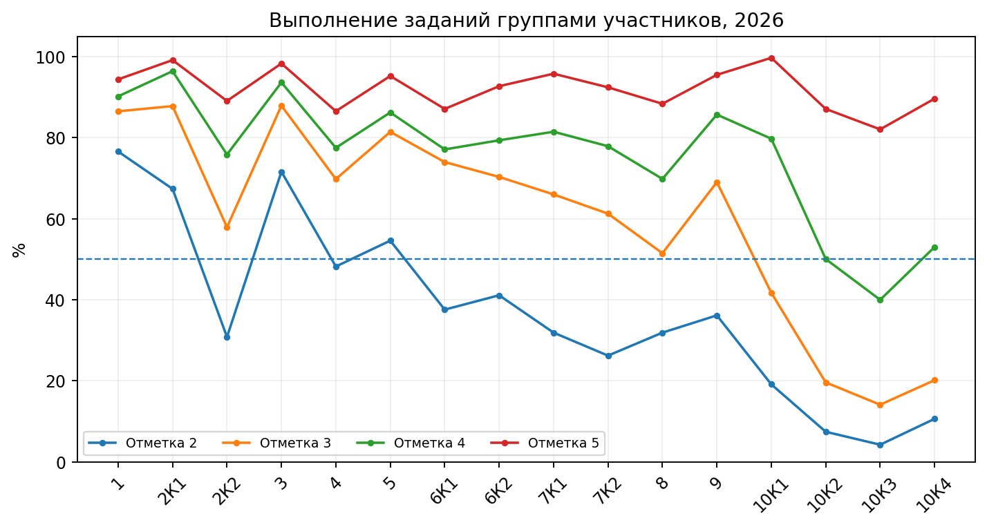
Рисунок 8 – Выполнение заданий группами участников, 2026
Критерий | «2»  141 уч. | «3»  927 уч. | «4»  756 уч. | «5»  357 уч.
1 | 76,60% | 86,52% | 90,21% | 94,40%
2К1 | 67,38% | 87,81% | 96,43% | 99,16%
2К2 | 30,85% | 57,93% | 75,86% | 89,08%
3 | 71,63% | 87,92% | 93,65% | 98,32%
4 | 48,23% | 69,80% | 77,51% | 86,55%
5 | 54,61% | 81,45% | 86,24% | 95,24%
6К1 | 37,59% | 74,00% | 77,12% | 87,11%
6К2 | 41,13% | 70,33% | 79,37% | 92,72%
7К1 | 31,91% | 66,02% | 81,48% | 95,80%
7К2 | 26,24% | 61,27% | 77,91% | 92,44%
8 | 31,91% | 51,51% | 69,84% | 88,38%
9 | 36,17% | 69,04% | 85,71% | 95,52%
10К1 | 19,15% | 41,75% | 79,76% | 99,72%
10К2 | 7,45% | 19,63% | 50,07% | 87,11%
10К3 | 4,26% | 14,13% | 40,01% | 82,07%
10К4 | 10,64% | 20,17% | 53,04% | 89,64%

Наибольшая дифференциация уровней подготовки наблюдается по заданию 10. По 10К3 группа с отметкой «2» имеет 4,26%, с отметкой «3» — 14,13%, с отметкой «4» — 40,01%, с отметкой «5» — 82,07%. По 10К2 значения составляют 7,45%, 19,63%, 50,07% и 87,11% соответственно. Следовательно, успешность развернутого текстового ответа является одним из основных факторов, разделяющих группы по уровню подготовки.
Расчетное среднее выполнение по группам практически стабильно: «2» — 34,05% → 33,51%; «3» — 55,22% → 55,12%; «4» — 72,36% → 72,50%; «5» — 90,78% → 90,99%. Это показывает устойчивость внутренней дифференциации и необходимость разных коррекционных стратегий для групп с различным уровнем подготовки.
Результаты образовательных организаций: кластерный анализ
По методике отчета выделены три группы: школы с долей отметок «2» не менее 50%, школы с долей отметок «5» не менее 50% и школы без отметок «2».
Анализ 2026 года выполнен по индивидуальным данным всех 118 образовательных организаций.
Показатель | 2025 | 2026 | Динамика
Школы с долей «2» ≥ 50% | 0 | 0 | без изменений
Школы с долей «5» ≥ 50% | 2 | 7 | +5
Школы без отметок «2» | 48* | 56 | +8

Положительным результатом является отсутствие школ с критически высокой долей неудовлетворительных отметок, рост числа организаций высокого кластера и увеличение количества школ без отметок «2». При этом большая часть школ высокого кластера имеет небольшое число участников, поэтому устойчивость результата должна подтверждаться последующими измерениями.
Муниципалитет | ОО | Низкие | Высокие | Без «2»
Джейрахский муниципальный район | 2 | 0 | 0 | 2
Малгобекский муниципальный район | 17 | 0 | 0 | 11
Назрановский муниципальный район | 33 | 0 | 3 | 17
Республика Ингушетия (региональное подчинение) | 1 | 0 | 0 | 1
Сунженский муниципальный район | 14 | 0 | 1 | 4
город Карабулак | 6 | 0 | 0 | 1
город Магас | 6 | 0 | 0 | 1
город Малгобек | 10 | 0 | 0 | 7
город Назрань | 20 | 0 | 3 | 8
город Сунжа | 9 | 0 | 0 | 4
Школы с высокой долей отметок «5»
Муниципалитет | Образовательная организация | Участники | Отметок «5» | Доля «5»
Назрановский муниципальный район | ГБОУ "СОШ № 1 им. А.Т. Хашагульгова с.п. Яндаре" | 4 | 3 | 75,00%
Назрановский муниципальный район | ГБОУ "СОШ №2 с.п. Плиево " | 5 | 3 | 60,00%
Назрановский муниципальный район | ГАОУ " Многопрофильный лицей № 1" | 16 | 9 | 56,25%
город Назрань | ГБОУ "СОШ № 20 г. Назрань им Джамбулатова З.Р." | 11 | 6 | 54,55%
город Назрань | ГБОУ "СОШ №19 Г. Назрань" | 6 | 3 | 50,00%
Сунженский муниципальный район | ГБОУ "СОШ № 6 с.п. Троицкое" | 4 | 2 | 50,00%
город Назрань | ГБОУ "СОШ № 23 г. Назрань" | 4 | 2 | 50,00%

В 2025 году к высокому кластеру относились две организации; в 2026 году — семь. Однако пять из семи школ имеют 16 и менее участников, что делает процент чувствительным к результату нескольких обучающихся.
Школы без отметок «2»
Муниципалитет | Образовательная организация | Участники | «3» | «4» | «5»
Джейрахский муниципальный район | ГБОУ "СОШ с.п.Ольгетти" | 8 | 4 | 2 | 2
Джейрахский муниципальный район | ГБОУ "СОШ-детский сад с.п. Джейрах" | 7 | 2 | 5 | 0
Малгобекский муниципальный район | ГБОУ " СОШ № 10 МР с.п. Вежари" | 4 | 3 | 1 | 0
Малгобекский муниципальный район | ГБОУ " СОШ № 12 МР с.п. Инарки" | 20 | 15 | 5 | 0
Малгобекский муниципальный район | ГБОУ " СОШ № 2 МР с.п. Вознесеновское" | 1 | 0 | 1 | 0
Малгобекский муниципальный район | ГБОУ " СОШ № 21 МР с.п. Аки-юрт" | 9 | 4 | 4 | 1
Малгобекский муниципальный район | ГБОУ " СОШ № 22 МР с.п. Верхние Ачалуки" | 11 | 0 | 8 | 3
Малгобекский муниципальный район | ГБОУ " СОШ № 23 МР с.п. Инарки" | 6 | 2 | 2 | 2
Малгобекский муниципальный район | ГБОУ " СОШ № 7 МР с.п. Пседах" | 4 | 1 | 2 | 1
Малгобекский муниципальный район | ГБОУ "СОШ 11 с.п.Инарки им.Картоева А.Т." | 3 | 2 | 1 | 0
Малгобекский муниципальный район | ГБОУ "СОШ № 6 с.п. Инарки" | 3 | 1 | 1 | 1
Малгобекский муниципальный район | ГБОУ "СОШ №15 МР с.п. Средние Ачалуки" | 6 | 3 | 1 | 2
Малгобекский муниципальный район | ГБОУ "СОШ №28 МР с.п. Южное" | 1 | 0 | 1 | 0
Назрановский муниципальный район | ГАОУ "Лицей - центр одаренных детей Республики Ингушетия "Олимп" | 8 | 2 | 3 | 3
Назрановский муниципальный район | ГБОУ "ООШ с.п.Гейрбек-Юрт " | 4 | 1 | 3 | 0
Назрановский муниципальный район | ГБОУ "СОШ с.п.Али-Юрт " | 6 | 3 | 3 | 0
Назрановский муниципальный район | ГБОУ "СОШ с.п.Гази-юрт " | 4 | 2 | 1 | 1
Назрановский муниципальный район | ГБОУ "СОШ с.п.Долаково " | 10 | 4 | 5 | 1
Назрановский муниципальный район | ГБОУ "СОШ № 1 им. А.Т. Хашагульгова с.п. Яндаре" | 4 | 0 | 1 | 3
Назрановский муниципальный район | ГБОУ "СОШ № 2 с.п. Кантышево " | 18 | 10 | 5 | 3
Назрановский муниципальный район | ГБОУ "СОШ № 3 с.п. Барсуки имени Багаудина Хусейновича Зязикова" | 12 | 8 | 4 | 0
Назрановский муниципальный район | ГБОУ "СОШ № 4 с.п. Яндаре" | 5 | 2 | 1 | 2
Назрановский муниципальный район | ГБОУ "СОШ № 5 с.п. Сурхахи" | 10 | 5 | 2 | 3
Назрановский муниципальный район | ГБОУ "СОШ №1 с.п. Сурхахи " | 9 | 2 | 7 | 0
Назрановский муниципальный район | ГБОУ "СОШ №2 с.п. Плиево " | 5 | 0 | 2 | 3
Назрановский муниципальный район | ГБОУ "СОШ №2 с.п. Яндаре " | 15 | 7 | 8 | 0
Назрановский муниципальный район | ГБОУ "СОШ №3 с.п. Сурхахи " | 11 | 9 | 2 | 0
Назрановский муниципальный район | ГБОУ "СОШ №4 с. п. Экажево" | 15 | 8 | 4 | 3
Назрановский муниципальный район | ГБОУ "СОШ №5 с. п. Экажево" | 6 | 2 | 2 | 2
Назрановский муниципальный район | ГКОУ "СОШ-ДС №2 с. п. Долаково " | 23 | 11 | 9 | 3
Республика Ингушетия (региональное подчинение) | ГКОУ "РЦДО"(ksh060001) | 7 | 6 | 1 | 0
Сунженский муниципальный район | ГБОУ "СОШ с.п.Аршты" | 4 | 2 | 2 | 0
Сунженский муниципальный район | ГБОУ "СОШ № 6 с.п. Троицкое" | 4 | 2 | 0 | 2
Сунженский муниципальный район | ГБОУ "СОШ №2 с.п. Троицкое" | 16 | 9 | 6 | 1
Сунженский муниципальный район | ГБОУ "СОШ-ДС с.п.Алкун" | 4 | 2 | 2 | 0
город Карабулак | ГБОУ "СОШ №5 Г. Карабулак" | 5 | 1 | 3 | 1
город Магас | ГБОУ "СОШ №3 г. Магас" | 11 | 6 | 4 | 1
город Малгобек | ГБОУ "СОШ №1 г.Малгобек" | 5 | 4 | 1 | 0
город Малгобек | ГБОУ "СОШ №20 г.Малгобек" | 32 | 10 | 16 | 6
город Малгобек | ГБОУ "СОШ №3 г.Малгобек" | 42 | 22 | 13 | 7
город Малгобек | ГБОУ "СОШ №5 г.Малгобек" | 25 | 4 | 12 | 9
город Малгобек | ГБОУ "СОШ №6 г.Малгобек" | 1 | 1 | 0 | 0
город Малгобек | ГБОУ "СОШ №9 г.Малгобек" | 3 | 2 | 1 | 0
город Малгобек | ГБОУ г.Малгобек Гимназия № 1 | 36 | 4 | 19 | 13
город Назрань | ГАОУ "Гимназия № 1 г.Назрань " | 61 | 29 | 29 | 3
город Назрань | ГБОУ "Лицей №1 г.Назрань " | 72 | 20 | 32 | 20
город Назрань | ГБОУ "СОШ № 18 Г.Назрань" | 14 | 4 | 10 | 0
город Назрань | ГБОУ "СОШ № 2 г. Назрань имени Оздоева Мурада Ахметовича" | 22 | 8 | 7 | 7
город Назрань | ГБОУ "СОШ № 20 г. Назрань им.Джамбулатова З.Р." | 11 | 4 | 1 | 6
город Назрань | ГБОУ "СОШ № 23 г. Назрань" | 4 | 0 | 2 | 2
город Назрань | ГБОУ "СОШ №19 Г. Назрань" | 6 | 0 | 3 | 3
город Назрань | ГБОУ "СОШ №8 г.Назрань " | 9 | 5 | 2 | 2
город Сунжа | ГБОУ " СОШ №5 г.п.Сунжа" | 22 | 11 | 7 | 4
город Сунжа | ГБОУ "Лицей №1 г.п.Сунжа" | 21 | 10 | 8 | 3
город Сунжа | ГБОУ "СОШ № 3 г.п.Сунжа" | 18 | 4 | 9 | 5
город Сунжа | ГБОУ "СОШ № 7 г.п.Сунжа" | 36 | 19 | 11 | 6

Отсутствие неудовлетворительных отметок является показателем устойчивой базовой подготовки, но не тождественно высокому качеству: в отдельных организациях могут преобладать отметки «3». Поэтому школьный анализ должен одновременно учитывать успеваемость, качество, средний балл и структуру выполнения заданий.
Методическая интерпретация выявленных дефицитов
Смысловое чтение и работа с текстом
Главный устойчивый дефицит 2026 года связан с умением переходить от извлечения отдельных фактов к целостной интерпретации текста. Задание 8 выполнено на 62,63%, что ниже РФ на 13,36 п. п.; по 10К1 разрыв составляет -21,93 п. п., по 10К2 -30,44 п. п., по 10К3 -29,95 п. п., по 10К4 -15,11 п. п. Эти же критерии были проблемными в 2025 году.
Рекомендуется:
- систематически обучать выделению основной, дополнительной, явной и скрытой информации;
- формировать умение определять авторскую позицию на основе нескольких фрагментов текста, а не одного ключевого слова;
- отрабатывать микротемы, логические связи между абзацами и роль языковых средств в выражении авторского отношения;
- использовать тексты разных функциональных стилей и задания на преобразование информации;
- включать короткие письменные комментарии с последующим редактированием по критериям.
Письменное высказывание и редактирование
Низкие показатели 10К2–10К4 показывают, что трудность возникает на стыке понимания текста и письменного оформления мысли. Учащемуся необходимо одновременно понять коммуникативную задачу, сформулировать тезис, подобрать доказательство, сохранить логическую связность и соблюсти языковые нормы.
Рекомендуется:
- разделять этап содержательного ответа и этап языкового редактирования;
- использовать памятку «тезис — основание — вывод — самопроверка»;
- организовывать взаимопроверку обезличенных ответов по единым критериям;
- включать пятиминутные задания на устранение логических, грамматических и речевых ошибок;
- регулярно тренировать комментарий авторской позиции, а не только пересказ текста.
Орфография и морфологический анализ
Орфографические критерии являются сильной стороной региона: 6К1, 6К2, 7К1 и 7К2 существенно выше общероссийских показателей, а 7К1 и 7К2 показали заметный рост к 2025 году. При этом снижение 6К1 на 2,12 п. п. показывает необходимость сохранения систематической практики, чтобы сильный результат не был утрачен.
Рекомендуется:
- связывать орфографическое правило с морфемным и морфологическим анализом;
- использовать задания на объяснение выбора написания, а не только на воспроизведение;
- проводить короткие накопительные диагностики по н/нн, не/ни, слитному, раздельному и дефисному написанию;
- отрабатывать орфографию в контексте связного текста.
Лексика и языковые нормы
Лексический анализ, орфоэпические и морфологические нормы в целом освоены на высоком уровне. Задание 4 выросло на 4,14 п. п., задание 5 — на 1,35 п. п. Вместе с тем 2К2 остается на уровне 67,49% и немного снизился, что указывает на необходимость углубления анализа функций выразительных средств в контексте.

Адресные методические рекомендации

Учителям русского языка 10–11 классов
- провести поэлементный анализ каждого класса и сформировать индивидуальные карты дефицитов по критериям 8 и 10К1–10К4;
- создать гибкие группы поддержки по типу дефицита: понимание текста, авторская позиция, логика ответа, языковое оформление, орфография;
- включать задания на смысловое чтение и письменное комментирование в каждый тематический блок, а не только в период подготовки к ВПР;
- использовать накопительную коррекцию: короткое задание — обратная связь — работа над ошибкой — повторная диагностика;
- регулярно применять критериальное оценивание и самопроверку развернутых ответов;
- сохранять системную орфографическую и морфологическую практику;
- особое внимание уделить группе 10–12 баллов как наиболее многочисленной и имеющей высокий потенциал перехода к отметке «4».
Заместителям директоров и руководителям методических объединений
- организовать внутришкольную модерацию оценивания задания 10;
- обеспечить полноту заполнения отметок по журналу: в 2026 году отсутствует 64 сопоставимых отметки;
- составить карту дефицитов по классам и учителям, выделив единые и специфические проблемы;
- проводить повторную диагностику по конкретным умениям после завершения коррекционного цикла;
- использовать результаты ВПР при корректировке внутришкольного контроля, не сводя его к натаскиванию на типовой вариант;
- распространять успешные практики только с учетом численности выборки и устойчивости результатов.
Муниципальным методическим службам
Муниципальная методическая поддержка должна быть адресной. Для города Назрань актуально повышение качества при сохранении положительной динамики по успеваемости. Для Малгобекского и Сунженского муниципальных районов требуется усиление работы по качеству знаний. Положительную динамику города Карабулак и города Магас целесообразно использовать как ресурс для методического обмена, предварительно проанализировав конкретные практики.
Рекомендуется:
- провести практикум по критериям задания 10 и обучению письменному комментированию;
- организовать межшкольную модерацию развернутых ответов;
- сформировать муниципальный банк коротких диагностических заданий по смысловому чтению;
- вести мониторинг качества знаний, доли «2» и результатов 10К2–10К4;
- организовать адресное сопровождение школ с отрицательной динамикой или устойчиво низкими результатами.
План мониторинга на 2026–2027 учебный год
Срок | Объект | Показатель | Действие
Сентябрь 2026 | Входная диагностика 11 классов | 8, 10К1–10К4; орфография | Определить дефициты и группы поддержки
Октябрь–ноябрь | Смысловое чтение | Явная/скрытая информация, авторская позиция | Коррекционный модуль и мини-диагностика
Декабрь | Письменное комментирование | 10К1–10К4 | Модерация оценивания
Январь–февраль 2027 | Орфография и морфология | 6К1–7К2 | Проверить сохранение сильных результатов
Март | Комплексная диагностика | Средний балл, качество, 8 и 10 | Сопоставить с входным уровнем
После следующей ВПР | Итоговая динамика | Успеваемость, качество, критерии | Оценить эффективность мер

Предлагаемые ориентиры не являются нормативами и могут корректироваться школами и муниципалитетами с учетом состава обучающихся. Ключевое условие — использование сопоставимых критериев и фиксирование изменения конкретных умений, а не только итоговой отметки.
Выводы
ВПР 2026 года по русскому языку в 10 классах Республики Ингушетия показывает в целом стабильный уровень подготовки при улучшении общей успеваемости. Доля отметки «2» снизилась до 6,46%, общая успеваемость выросла до 93,54% и практически сравнялась с российским показателем. Качество знаний составило 51,03% и снизилось на 0,58 п. п.; основная причина — увеличение доли отметки «3» при небольшом сокращении «4» и «5».
Средний процент выполнения работы практически не изменился и составляет 65,62%. Внутри содержания наблюдается разнонаправленная динамика: выросли орфографические и морфологические критерии, улучшилось соблюдение лексических норм, но сохраняется устойчивый дефицит смыслового чтения, авторской позиции и письменного комментирования. Именно критерии 10К2–10К4 остаются в пониженном диапазоне второй год подряд.
Сопоставление с РФ показывает, что Республика Ингушетия имеет сильные результаты по ряду языковых норм, но значительно отстает по комплексным текстовым умениям. Следовательно, приоритет 2026–2027 учебного года — не механическое усиление тренировки ВПР, а развитие функционального чтения, аргументированного письменного высказывания и редактирования текста на системной основе.
Положительными тенденциями являются рост доли подтверждения текущих отметок, отсутствие школ с критически высокой долей неудовлетворительных результатов, увеличение числа школ без отметок «2» и расширение группы школ с высокой долей «5». Устойчивость этих изменений необходимо подтверждать последующими диагностическими процедурами, особенно в малочисленных школах.

